Załącznik do:
Uchwały Nr
Rady Miejskiej w Szczyrku
z dnia

STRATEGIA INTEGRACJI I ROZWIĄZYWANIA PROBLEMÓW SPOŁECZNYCH
MIASTA SZCZYRK
NA LATA 2014-2022



SZCZYRK 2014

Spis treści:
1. WSTĘP 4
2. CHARAKTERYSTYKA MIASTA 15
2.1 DEMOGRAFIA 17
2.2 STRUKTURA WIEKOWA MIESZKAŃCÓW MIASTA SZCZYRK W LATACH 2008-2013 W PORÓWNANIU Z WOJEWÓDZTWEM I KRAJEM. 19
2.3. MARGINALIZACJA I WYKLUCZENIE W PERSPEKTYWIE OŚRODKA POMOCY SPOŁECZNEJ 24
2.4. KWESTIA DZIECKA 36
2.5. KWESTIA OSÓB BEZROBOTNYCH 40
2.6. PROBLEMY UZALEŻNIEŃ I PRZEMOCY W RODZINIE 49
2.7. KWESTIA PRZESTĘPCZOŚCI 57
2.8. KWESTIA NIEPEŁNOSPRAWNOŚCI 60
2.9 IDENTYFIKACJA NAJWAŻNIEJSZYCH PROBLEMÓW SPOŁECZNYCH NA TERENIE MIASTA. 63
3. SEKTOR POZARZĄDOWY 75
4. ANALIZA SWOT 77
5. PODSUMOWANIE 86
6. MISJA 89
7. WIZJA 89
8. CELE, KIERUNKI DZIAŁAŃ ORAZ REALIZATORZY PROJEKTOWYCH ZMIAN 90
9. SPOSOBY REALIZACJI STRATEGII ORAZ ŹRÓDŁA FINANSOWANIA. 101
10. MONITORING I OCENA REALIZACJI STRATEGII. 102
SPIS RYSUNKÓW: 103
SPIS TABEL: 105

1. WSTĘP

Zgodnie z art. 17 ust. 1 pkt. 1 ustawy z dnia 12 marca 2004 roku o pomocy społecznej do zadań własnych gminy o charakterze obowiązkowym należy opracowanie i realizacja gminnej strategii rozwiązywania problemów społecznych ze szczególnym uwzględnieniem programów pomocy społecznej, profilaktyki i rozwiązywania problemów alkoholowych i innych, których celem jest integracja osób i rodzin z grup szczególnego ryzyka.
Strategia integracji i rozwiązywania problemów społecznych, przyjęta uchwałą Rady Miejskiej staje się obowiązującym prawem miejscowym. Należy zatem podkreślić, iż jej realizacja spoczywa na barkach wszystkich instytucji, które działają bądź mogą działać na terenie Miasta Szczyrk na rzecz rozwiązywania problemów społecznych.
W opracowaniu spotykamy częste odwołania do metodologii pracy socjalnej. Jest
to uzasadnione po pierwsze dlatego, iż to właśnie praca socjalna jest dziedziną przeprowadzania pozytywnych zmian w funkcjonowaniu społeczności. Po drugie, by specjaliści w poszczególnych dziedzinach mogli się odwoływać do wspólnego paradygmatu pomagania. Interdyscyplinarny charakter pracy socjalnej zarówno jako dziedziny nauki jak
i praktyki, daje taką wspólną podstawę. Nie będzie, zatem sprzeczności pomiędzy metodami pedagogiki, psychologii, terapii i właśnie pracy socjalnej. Dlatego też w pierwszej części niniejszego opracowania wyjaśniono podstawowe pojęcia dotyczące pomagania, w tym także strategicznego podejścia do rozwiązywania problemów społecznych.
Strategia Rozwiązywania Problemów Społecznych stanowi długofalowy plan działania określający główne cele i kierunki rozwoju, służące zaspakajaniu potrzeb mieszkańców. Dokument ma charakter kompleksowy, stanowi projekt przyszłego funkcjonowania obszaru polityki społecznej w mieście. Systematyzuje działania oraz stanowi wytyczną postępowania sprzyjającą włączeniu społecznemu mieszkańców. Umożliwia koordynację realizowanych działań, ich monitorowanie oraz ocenę rezultatów dotychczas podejmowanych przedsięwzięć wraz z planowaniem dalszego rozwoju.
Strategia ma za zadanie nie tylko pokazywać problemy na tle zachodzących procesów społecznych, ale dawać propozycje ich przezwyciężania. Propozycje z jednej strony
nie zastąpią konkretnych projektów z rozpisanym harmonogramem i budżetem, z drugiej, winny być na tyle konkretne, by były użyteczne dla realizatorów, będąc co najmniej punktem wyjścia do rozwiązywania problemów mieszkańców Miasta Szczyrk.
Przedłożony materiał został opracowany przez pracowników Miejskiego Ośrodka Pomocy Społecznej w Szczyrku. Perspektywa czasowa obowiązywania niniejszego dokumentu została skomunikowana z głównymi dokumentami strategicznymi wpływającymi na rozwiązywanie lokalnych problemów, tj. Narodowymi Strategicznymi Ramami Odniesienia (Narodowa Strategia Spójności) oraz Narodową Strategią Integracji Społecznej, wyznaczającymi działania i stwarzającymi możliwość ubiegania się o środki zewnętrzne
do 2020 roku.

Narodowa Strategia Integracji Społecznej

Narodowa Strategia Integracji Społecznej jest dokumentem, którego celem jest pomoc w procesie włączania się Polski w realizację drugiego z celów Strategii Lizbońskiej stawiającego na modernizację europejskiego modelu socjalnego, inwestowanie w ludzi oraz zwalczanie wykluczenia społecznego. Działania w tym zakresie mają przyczynić się do: dostosowania edukacji i szkolenia do wymogów życia i pracy w społeczeństwie opartym na wiedzy, rozwijania aktywnej polityki zatrudnienia przyczyniającej się do tworzenia większej liczby lepszych miejsc pracy, modernizacji systemu ochrony socjalnej, w tym systemów emerytalnych i ochrony zdrowia, m.in. w celu zapewnienia ich finansowej stabilności oraz odpowiedniej koordynacji z celami polityki edukacyjnej i polityki zatrudnienia, wspierania integracji społecznej, aby uniknąć pojawienia się trwale zmarginalizowanej klasy ludzi niezdolnych do funkcjonowania w społeczeństwie opartym na wiedzy.
W ramach kilkunastu obszarów życia społecznego wyznaczonych w Narodowej Strategii Integracji Społecznej sformułowano następujące priorytety:
- wzrost uczestnictwa dzieci w wychowaniu przedszkolnym,
- poprawa jakości kształcenia na poziomie gimnazjalnym i średnim,
- upowszechnienie kształcenia wyższego i jego lepsze dostosowanie do potrzeb rynku pracy,
- rekompensowanie deficytów rozwoju intelektualnego i sprawnościowego dzieci,
- radykalne ograniczenie ubóstwa skrajnego,
- ograniczenie tendencji do wzrostu różnic dochodowych,
- ograniczenie bezrobocia długookresowego,
- zmniejszenie bezrobocia młodzieży,
- zwiększenie poziomu zatrudnienia wśród osób niepełnosprawnych.

Europa 2020- Strategia Na Rzecz Inteligentnego i Zrównoważonego Rozwoju Sprzyjającego Włączeniu Społecznemu

Założeniami dokumentu - Europa 2020 – Strategia Na Rzecz Inteligentnego
i Zrównoważonego Rozwoju Sprzyjającego Włączeniu Społecznemu jest utworzenie więcej miejsc pracy i wyższy standard życia. Strategia obejmuje trzy wzajemne ze sobą powiązane priorytety:
- rozwój inteligentny: rozwój gospodarki opartej na wiedzy i innowacji;
- rozwój zrównoważony: wspieranie gospodarki efektywniej korzystającej z zasobów, bardziej przyjaznej środowisku i bardziej konkurencyjnej;
- rozwój sprzyjający włączeniu społecznemu: wspieranie gospodarki o wysokim poziomie zatrudnienia, zapewniającej spójność społeczną i terytorialną.
Prawidłowe określenia efektów w/w dokumentu, wymagało wytyczeniu kilku nadrzędnych celów:
- wskaźnik zatrudnienia osób w wieku 20-64 lat powinien wynosić 75%;
- na inwestycje w badania i rozwój należy przeznaczyć 3% PKB Unii;
- należy osiągnąć cele ,,20/20/20” w zakresie klimatu i energii (w tym ograniczenie emisji dwutlenku węgla nawet o 30%, jeśli pozwolą na to warunki);
- liczbę osób przedwcześnie kończących naukę szkolną należy ograniczyć do 10%, a co najmniej 40% osób z młodego pokolenia powinno zdobywać wyższe wykształcenie;
- liczbę osób zagrożonych ubóstwem należy zmniejszyć o 20 mln.
Postęp w ramach w/w priorytetów ma umożliwić realizacja siedmiu projektów przewodnich:
- ,,Unia innowacji” – projekt na rzecz poprawy warunków ramowych i dostępu do finansowania badań i innowacji, tak by innowacyjne pomysły przeradzały się w nowe produkty i usługi, które z kolei przyczynią się do wzrostu gospodarczego i tworzenia nowych miejsc pracy;
- ,,Młodzież w drodze” – projekt na rzecz poprawy wyników systemów kształcenia oraz ułatwiania młodzieży wyjścia na rynek pracy;
- ,,Europejska agenda cyfrowa”– projekt na rzecz upowszechnienia szybkiego Internetu i umożliwienia gospodarstwom domowym i przedsiębiorstwom czerpania korzyści z jednolitego rynku cyfrowego;
- „Europa efektywnie korzystająca z zasobów” – projekt na rzecz uniezależnienia wzrostu gospodarczego od wykorzystania zasobów, przejścia na gospodarkę niskoemisyjną, większego wykorzystania odnawialnych źródeł energii, modernizacji transportu oraz propagowania efektywności energetycznej;
- „Polityka przemysłowa w erze globalizacji” – projekt na rzecz poprawy otoczenia biznesu, szczególnie w odniesieniu do MŚP, oraz wspierania rozwoju silnej
i zrównoważonej bazy przemysłowej, przygotowanej do konkurowania na rynkach światowych;
- „Program na rzecz nowych umiejętności i zatrudnienia” – projekt na rzecz modernizacji rynków pracy i wzmocnienia pozycji obywateli poprzez rozwój kwalifikacji przez całe życie w celu zwiększenia współczynnika aktywności zawodowej i lepszego dopasowania popytu do podaży na rynku pracy, między innymi dzięki mobilności siły roboczej;
- „Europejski program walki z ubóstwem” – projekt na rzecz zapewnienia spójności społecznej i terytorialnej, tak aby korzyści płynące ze wzrostu gospodarczego
i zatrudnienia były szeroko dostępne, a osoby ubogie i wykluczone społecznie mogły żyć godnie i aktywnie uczestniczyć w życiu społeczeństwa.
W realizację siedmiu powyższych projektów przewodnich będzie zaangażowana zarówno Unia Europejska, jak i państwa członkowskie. Do rozwiązania największych problemów i osiągnięcia celów strategii Europa 2020 w pełni wykorzystane zostaną instrumenty, jakimi dysponujemy na poziomie UE, przede wszystkim jednolity rynek, instrumenty finansowe i narzędzia polityki zewnętrznej.

Narodowe Strategiczne Ramy Odniesienia 2007-2013 (Narodowa Strategia Spójności 2007-2013)
Narodowe Strategiczne Ramy Odniesienia 2007-2013 wspierające wzrost gospodarczy
i zatrudnienie (Narodowa Strategia Spójności 2007-2013) służą realizacji priorytetów polityki spójności Unii Europejskiej, integrując je z priorytetami polskimi
i uwzględniając zapisy odpowiadającego na wyzwania zawarte w Strategii Lizbońskiej Krajowego Programu Reform. Dokument stanowi podstawę do programowania interwencji Europejskiego Funduszu Rozwoju Regionalnego, Europejskiego Funduszu Społecznego oraz Funduszu Spójności.
Celem strategicznym Narodowych Strategicznych Ram Odniesienia dla Polski jest tworzenie warunków dla wzrostu konkurencyjności gospodarki opartej na wiedzy
i przedsiębiorczości zapewniającej wzrost zatrudnienia oraz wzrost poziomu spójności społecznej, gospodarczej i przestrzennej. Cel ten będzie osiągany poprzez realizację następujących horyzontalnych celów szczegółowych:
- Poprawa jakości funkcjonowania instytucji publicznych oraz rozbudowa mechanizmów partnerstwa.
- Poprawa jakości kapitału ludzkiego i zwiększenie spójności społecznej.
- Budowa i modernizacja infrastruktury technicznej i społecznej mającej podstawowe znaczenie dla wzrostu konkurencyjności Polski.
- Podniesienie konkurencyjności i innowacyjności przedsiębiorstw, w tym szczególnie sektora wytwórczego o wysokiej wartości dodanej oraz rozwój sektora usług.
- Wzrost konkurencyjności polskich regionów i przeciwdziałanie ich marginalizacji społecznej, gospodarczej i przestrzennej.
- Wyrównywanie szans rozwojowych.

STRATEGIA POLITYKI SPOŁECZNEJ WOJEWÓDZTWA ŚLĄSKIEGO NA LATA 2006-2020

Ze względu na swój dalekosiężny charakter strategia budowana na poziomie lokalnym musi uwzględniać i brać pod uwagę przesłanki zawarte w dokumentach strategicznych podmiotów, z którymi gmina współpracuje na zasadzie partnerstwa. Jednym z nich jest samorząd województwa śląskiego. „Strategia Polityki Społecznej Województwa Śląskiego na lata 2006-2020” pozwala zaplanować działania województwa z zakresu polityki społecznej
w taki sposób, aby przeciwdziałać najistotniejszym zagrożeniom społecznym przy aktywnym udziale samorządów lokalnych i organizacji pozarządowych. Zagrożenia takie, jak negatywne skutki ubóstwa i zjawisko wykluczenia społecznego, to wyzwania nie tylko dla Śląska,
ale również dla społeczeństwa współczesnej Europy.
Zadaniem samorządu województwa jest nie tylko rozwiązywanie problemów społecznych. To przede wszystkim organizowanie wsparcia i pomocy osobom potrzebującym w miejscu ich zamieszkania, a więc przy udziale jednostek organizacyjnych samorządów lokalnych. Województwo poprzez działalność Regionalnego Ośrodka Pomocy Społecznej pełni rolę wspierającą, aktywizującą, koordynującą i inicjującą nowe rozwiązania, zmierzające tym samym do wyrównywania poziomu życia mieszkańców Śląska. Strategia określa główne działania samorządu województwa zgodnie z przypisanymi województwu zadaniami z zakresu pomocy społecznej.
W trakcie prac nad Strategią dokonano diagnozy sytuacji społecznej
w województwie śląskim, na podstawie której wyznaczono następujące obszary priorytetowe dla polityki społecznej:
- Wspieranie rodzin w pełnieniu ich funkcji.
- Rozwój ekonomii społecznej jako instrumentu aktywnej polityki społecznej.
- Wspieranie działań na rzecz ochrony dzieci i młodzieży przed zjawiskami dezorganizacji społecznej.
- Tworzenie warunków sprzyjających aktywizacji osób niepełnosprawnych.
- Przełamywanie barier w aktywizacji osób starszych.
- Wspieranie działań na rzecz integracji systemu pomocy społecznej. Rozwój systemu kształcenia ustawicznego kadr służb pomocy społecznej.
- Bezpieczeństwo publiczne.
Następnie sformułowano misję, będącą zarazem celem głównym Strategii: „Poprawa warunków i jakości życia mieszkańców województwa śląskiego”.
W oparciu o powyżej przedstawione priorytety polityki społecznej województwa śląskiego oraz cel główny wyznaczono następujące cele strategiczne:
- Wzmocnienie polityki prorodzinnej.
- Wyrównywanie szans wychowawczych i edukacyjnych dzieci i młodzieży.
- Wspieranie osób starszych w pełnieniu ról społecznych.
- Wzmacnianie równych szans osób niepełnosprawnych.
- Wspieranie działań na rzecz profilaktyki i rozwiązywania problemów uzależnień.
- Przeciwdziałanie wykluczeniu społecznemu.
- Wzmacnianie bezpieczeństwa publicznego.

STRATEGIA ROZWIĄZYWANIA PROBLEMÓW SPOŁECZNYCH POWIATU BIELSKIEGO W OBSZARZE POMOCY SPOŁECZNEJ NA LATA 2002-2015

Stworzenie ponadgminnej polityki rozwiązywania problemów społecznych jest jednym z istotnych zadań powiatu wynikających z ustawy o pomocy społecznej. Założenia tej polityki znalazły miejsce w Strategii Rozwiązywania Problemów Społecznych Powiatu Bielskiego w Obszarze Polityki Społecznej na lata 2002-2015. Dokument, określający najistotniejsze problemy do rozwiązania w najbliższej przyszłości, wychodzi naprzeciw potrzebom społeczności lokalnej, wytycza kierunki działania administracji powiatowej oraz wyznacza cele i zadania funkcjonujących struktur. Ich realizacja ma na celu złagodzenie zjawisk niekorzystnych dla ludzi, którzy z różnych powodów znajdują się w potrzebie.
W trakcie prac nad Strategią dokonano diagnozy i analizy problemów społecznych występujących na terenie powiatu, sformułowano misję, będącą zarazem celem głównym strategii („Wykorzystanie aktywności osób i rodzin oraz wszystkich zasobów środowiska lokalnego do poprawy jakości życia mieszkańców powiatu, zagrożonych marginalizacją”) oraz wyznaczono następujące cele strategiczne:
- Zapewnienie niezbędnego wsparcia rodzinom i dzieciom w powiecie bielskim poprzez:
- organizowanie środowiskowych form wsparcia rodzinom i dzieciom, znajdującym się z różnych przyczyn w trudnej sytuacji życiowej,
- organizowanie zastępczych, przede wszystkim rodzinnych, form opieki nad dziećmi pozbawionymi opieki rodzicielskiej,
- organizowanie różnych form wsparcia, głównie środowiskowych, dla dzieci
i młodzieży niedostosowanej społecznie,
- stosowanie skutecznych form pracy z rodzinami dysfunkcyjnymi, których dzieci przebywają czasowo w zastępczych formach opieki,
- organizowanie pomocy ofiarom przemocy domowej,
- organizowanie mieszkań chronionych dla usamodzielnianej młodzieży, opuszczającej rodziny zastępcze i placówki opiekuńczo-wychowawcze.
- Zapewnienie osobom niepełnosprawnym możliwości pełnego funkcjonowania
w społeczności lokalnej i zaspokajania potrzeb poprzez:
- prowadzenie środowiskowych form wsparcia dla osób niepełnosprawnych oraz ich rodzin (w tym środowiskowych domów samopomocy),
- organizowanie mieszkań chronionych dla dorosłych osób niepełnosprawnych, które funkcjonują poza rodziną lub tej rodziny nie mają,
- stosowanie różnych form pracy (z osobami niepełnosprawnymi i społecznością lokalną), aby doprowadziły do samodzielnego funkcjonowania osób niepełnosprawnych w środowisku zamieszkania.
- Zwiększenie szans mieszkańców powiatu na prawidłowe funkcjonowanie na rynku pracy poprzez:
- organizowanie różnych form wsparcia dla osób i rodzin znajdujących się
w kryzysie z powodu bezrobocia,
- współpracę instytucji pomocy społecznej z Powiatowym Urzędem Pracy na płaszczyznach przeciwdziałania bezrobociu, wczesnej interwencji i łagodzenia skutków,
- stosowanie takich form pracy z bezrobotnymi klientami pomocy społecznej, aby mieli szansę stać się aktywnymi na rynku pracy,
- Stworzenie warunków sprzyjających samowystarczalności osób przewlekle chorych
i starszych poprzez:
- organizowanie środowiskowych form wsparcia dla osób starszych takich, jak: domy dziennego pobytu, kluby,
- współpraca pomocy społecznej ze służbą zdrowia w zakresie organizowania domowej oraz instytucjonalnej opieki długoterminowej nad osobami przewlekle chorymi,
- udzielanie wsparcia rodzinom, w których przebywają osoby starsze, przewlekle chore oraz chorzy terminalnie,
- organizowanie mieszkań chronionych i rodzinnych domów pomocy dla osób starszych, które funkcjonują poza rodziną, a są na tyle sprawne że przy niewielkim wsparciu mogą funkcjonować samodzielnie.
- Stworzenie warunków readaptacji społecznej dla osób i grup wykluczonych
ze społeczeństwa i zagrożonych marginalizacją poprzez:
- współpracę pomocy społecznej z różnymi instytucjami (w tym również spółdzielniami mieszkaniowymi) na płaszczyznach: przeciwdziałania i wczesnej interwencji bezdomności osób i rodzin,
- organizowanie różnych form pomocy osobom i rodzinom bezdomnym – od noclegowni i schroniska, poprzez dom dla bezdomnych (na zasadzie porozumień ponadgminnych) po mieszkania kontraktowe i socjalne,
- stosowanie różnych form pracy, służących readaptacji społecznej osób opuszczających zakłady karne i areszty śledcze,
- stosowanie podejścia sieciowego w pracy z grupami zagrożonymi marginalizacją i wykluczeniem.
W celu realizacji ww. celów strategicznych za konieczne uznano również podejmowanie takich działań, jak:
- ustawiczne szkolenie kadry pomocy społecznej w zakresie pracy z różnymi kategoriami klientów i rozwiązywania ważnych kwestii społecznych,
- pozyskiwanie do współpracy organizacji społecznych w zakresie zarówno rozpoznania potrzeb i oczekiwań mieszkańców powiatu, jak i ich zaspokajania,
- pozyskiwanie poprzez Urząd Marszałkowski i Wojewódzki Urząd Pracy funduszy
z Unii Europejskiej na realizacje konkretnych programów pomocowych, a także pozyskiwanie funduszy z innych programów.
- stałe monitorowanie i okresowa ocena zadań realizowanych dla osiągnięcia celów strategicznych, a także promulgacja wyników działań.

Program Operacyjny Kapitał Ludzki

Najważniejszym instrumentem finansowym polityki społecznej Unii Europejskiej jest Europejski Fundusz Społeczny. Finansuje on działania państw członkowskich
w zakresie przeciwdziałania bezrobociu i rozwoju zasobów ludzkich w celu osiągnięcia spójności gospodarczej i społecznej oraz wysokiego poziomu zatrudnienia. Zgodnie
z Narodowymi Strategicznymi Ramami Odniesienia (NSRO) całość interwencji Europejskiego Funduszu Społecznego w Polsce na lata 2007-2013 została ujęta w ramach Programu Operacyjnego Kapitał Ludzki. Jego celem jest umożliwienie pełnego wykorzystania potencjału zasobów ludzkich poprzez wzrost zatrudnienia i potencjału adaptacyjnego przedsiębiorstw i ich pracowników, podniesienie poziomu wykształcenia społeczeństwa, zmniejszenie obszarów wykluczenia społecznego oraz wsparcie budowy struktur administracyjnych państwa.
Problematyka integracji społecznej została ujęta w dwóch priorytetach tego Programu, tj. w realizowanym na poziomie centralnym priorytecie I „Zatrudnienie
i integracja społeczna” oraz w realizowanym na poziomie regionalnym priorytecie VII „Promocja integracji społecznej”. W ramach tych priorytetów przewidziano następujące działania odnoszące się do problematyki integracji społecznej:

- 1.2. Wsparcie systemowe instytucji pomocy i integracji społecznej,
- 1.3. Ogólnopolskie programy integracji i aktywizacji zawodowej,
- 7.1. Rozwój i upowszechnianie aktywnej integracji,
- 7.2. Przeciwdziałanie wykluczeniu i wzmocnienie sektora ekonomii społecznej,
- 7.3. Inicjatywy lokalne na rzecz aktywnej integracji.

Pośrednio dla problematyki integracji społecznej istotne jest również wyznaczone
w ramach Priorytetu V – Działanie 5.4 „Rozwój potencjału trzeciego sektora”

2. CHARAKTERYSTYKA MIASTA

Szczyrk jest gminą miejską, położoną w północno-wschodniej części Beskidu Śląskiego (na wysokości od 460 do 600 m n.p.m.), 15 km na południe od Bielska-Białej
i 17 km od Żywca. Zajmuje powierzchnię 39 km² i liczy 5760 mieszkańców (stan
na 31 grudnia 2013 r.).
Szczyrk jest jedną z dziesięciu jednostek samorządu terytorialnego wchodzącego
w skład powiatu bielskiego. Miasto graniczy z następującymi gminami: Buczkowice, Lipowa, Wilkowice, Wisła i Brenna. Do zamieszkałych przysiółków należą: Skalite, Zapalenica, Dunacie, Czyrna, Malinów, Pośrednie, Salmopol, Kotarz, Grapy, Migdały, Beskid, Biła, Podmagura, Więzikówka i Bieniatka.
Szczyrk zajmuje górny odcinek doliny Żylicy, będącej lewobrzeżnym dopływem Soły, od Skalitego i Magury, aż po Przełęcz Salmopolską. Obszar miasta przypomina dość regularny prostokąt, w którego wierzchołkach leżą: Malinowska Skała, Grabowa, Klimczok
i Skalite. W rejonie Szczyrku występują następujące przełęcze: Przegib
i Siodło od strony Godziszki, Przełęcz Salmopolska od strony Wisły oraz Karkoszczonka
od strony Brennej.
Szczyrk położony jest w strefie przejściowej wilgotnego klimatu morskiego
z zachodniej Europy i klimatu suchego ze wschodniej Europy. Charakteryzuje się dużą zmiennością pogody; przez cały rok przeważa powietrze polarno-morskie. Istotnym czynnikiem klimatycznym są silne wiatry, łagodzone w znacznym stopniu przez otaczające miasto góry (w porze wiosny i jesieni wieją wiatry typu halnego). Zimą pokrywa śnieżna zalega od grudnia do kwietnia. Szczególnie korzystnymi cechami klimatu są: czyste górskie powietrze, duże nasłonecznienie, korzystny układ temperatur i dobra wilgotność powietrza.
Bogactwo środowiska przyrodniczego Szczyrku (w szczególności krajobraz
o urozmaiconym świecie roślinnym z dominacją lasów świerkowych i bukowych, pokrywających całe zbocza gór) podnosi jego walory rekreacyjno-wypoczynkowe. Roślinność występuje w formie charakterystycznych górskich pięter flory. Regle górne zajmują lasy jodłowo-bukowe z domieszką świerku, jesionu, jaworu, klonu i modrzewia, natomiast regle dolne zdominowane są przez świerki i jodły. W lasach, które zajmują 68,2% powierzchni miasta (26,7 km²), żyją sarny, kuny, borsuki i lisy oraz występujące w zmiennej ilości dziki. Na zboczach gór występują padalec, salamandra, zaskroniec
i żmija, a w potoku Żylica pływają pstrągi i lipienie.

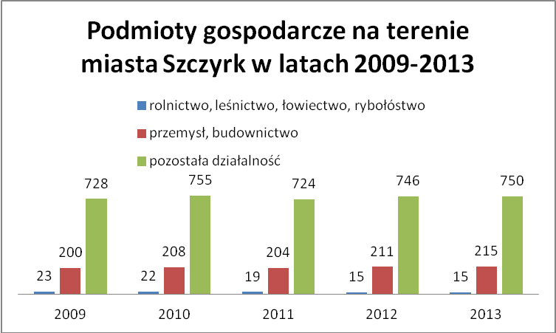
Rysunek 1:Podmioty gospodarcze na terenie miasta Szczyrk w latach 2009-2013
Źródło: Opracowanie własne na podstawie danych GUS.

Na terenie miasta w 2013 r. funkcjonowało 980 podmiotów gospodarczych,
z czego najliczniejsza grupę stanowią podmioty prowadzące działalność usługową, związaną przede wszystkim z turystyką i gastronomią. Jak wynika z powyższego rysunku ilość podmiotów gospodarczych w latach 2009-2013 r. kształtuje się na podobnym poziomie.
Sieć placówek oświatowych tworzą: przedszkole, do którego uczęszcza
131 dzieci (stan na dzień 31.12.2014 r.) , dwa Zespoły Szkoły Podstawowej i Gimnazjum,
w których naukę pobiera 446 uczniów (stan na dzień 31.12.2014 r.). Ponadto 129–ciu uczniów w wieku do 18 roku życia, z terenu miasta Szczyrk uczęszcza do szkół ponadgimnazjalnych, znajdujących się poza obszarem miasta (stan na dzień 31.12.2014 r.).
Mieszkańcy miasta mają zapewnioną opiekę zdrowotną w jednej przychodni zdrowia (Lekarze i Lekarze Rodzinni Godula i partnerzy) oraz w pięciu gabinetach prywatnych.

2.1 DEMOGRAFIA

Według danych Urzędu Miejskiego w Szczyrku, liczba mieszkańców na dzień 31.12.2013 r. wynosi 5 750. Największą grupę stanowią osoby w wieku produkcyjnym
tj. 3686 w tym 1906 mężczyzn, 1780 – kobiet. Najmniej liczną grupę obejmowały osoby
w wieku przedprodukcyjnym 982 osoby ( 499 płci żeńskiej, 483 płci męskiej).

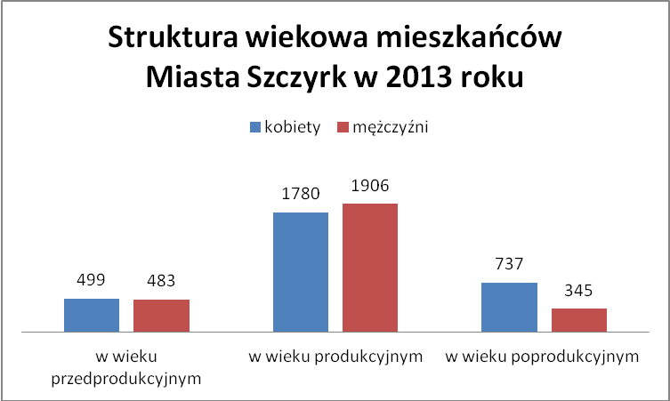
Rysunek 2: Struktura wiekowa mieszkańców Miasta Szczyrk w 2013 roku
Źródło: Opracowanie włane na podstawie danych GUS.

Najliczniejszą grupę mieszkańców stanowią osoby w przedziale wiekowym 15-34 lata (826 płci męskiej, 810 płci żeńskiej), z kolei najmniej zasobną tworzą osoby w wieku 70 lat
i więcej (372 kobiety, 222 mężczyzn). Na uwagę zasługuje fakt, iż drugą, najmniej liczną grupę stanowią dzieci w wieku 0-14 lat (411 dziewczynki, 386 chłopcy).

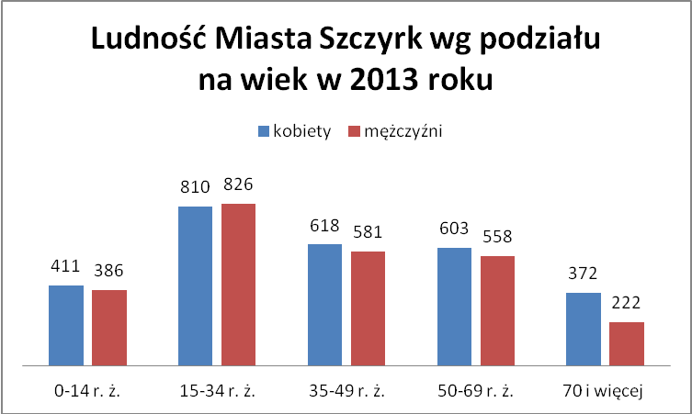
Rysunek 3: Ludność Miasta Szczyrk wg podziału na wiek w 2013 roku.
Źródło: Opracowanie włane na podstawie danych GUS.

2.2 STRUKTURA WIEKOWA MIESZKAŃCÓW MIASTA SZCZYRK W LATACH 2008-2013 W PORÓWNANIU Z WOJEWÓDZTWEM
I KRAJEM.

Wraz z upływem lat można zaobserwować spadek liczby ludności w wieku przedprodukcyjnym (14 lat i mniej), tj. w roku 2008 grupa ta wynosiła 859 osób,
a w roku 2013– 797 osób.

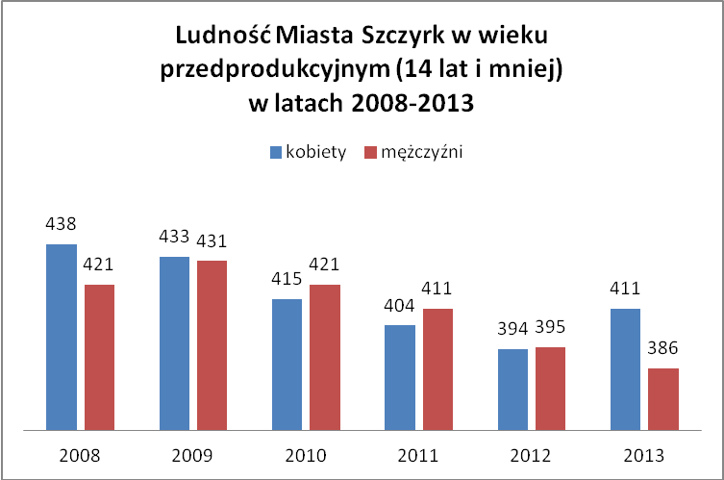
Rysunek 4: Ludność Miasta Szczyrk w wieku przedprodukcyjnym w latach 2008-2013 .
Źródło: Opracowanie włane na podstawie danych GUS.
Nieco odmiennie kształtowała się liczba mieszkańców miasta w wieku produkcyjnym
( 15-59 lat kobiety;15-64 lat mężczyźni). W latach 2008-2011 liczba ta utrzymywała się na podobnym poziomie tj.w 2008 r. - 3 921 osób, w 2009r. – 3 920 osób, w 2010 r. – 3 946 osób, w 2011 r. – 3 934. Natomiast w 2012 r. nastąpił spadek ilości osób w tej grupie o blisko 1 000 mieszkańców. Optymizem napawa fakt, że w 2013 roku ponownie nastąpił wzrost liczby osób w tej grupie o 925, w porównaniu z rokiem 2012.

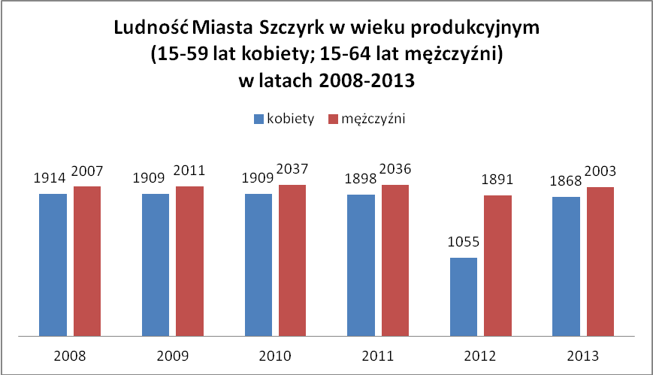
Rysunek 5: Ludność Miasta Szczyrk w wieku produkcyjnym w latach 2008-2013.
Źródło: Opracowanie włane na podstawie danych GUS.

Odwrotna sytuacja ma miejsce w grupie osób w wieku poprodukcyjnym. Jak wynika z analizy rysunku 6, corocznie następował wzrost ludności w tym przedziale wiekowym tj. w roku 2008 – 998 osób, 2009 – 1014 osób, 2010 - 1 025 osób, 2011 – 1040 osób, 2012 – 1055 osób, 2013- 1082 osób.
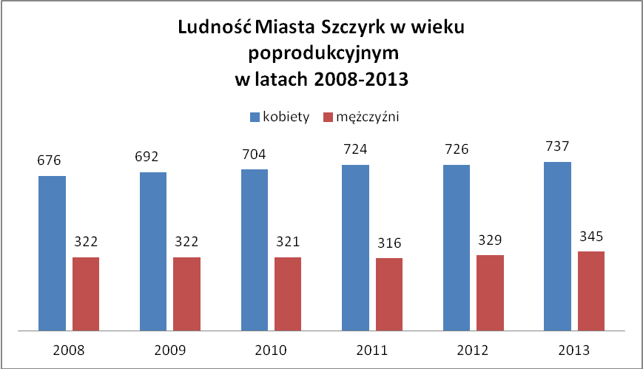
Rysunek 6: Ludność Miasta Szczyrk w wieku poprodukcyjnym w latach 2008-2013.
Źródło: Opracowanie włane na podstawie danych GUS.

W 2008 r. miasto Szczyrk zamieszkiwało 5778 osób , w tym 859 osób w wieku przedprodukcyjnym, 3921 osób w wieku produkcyjnym, 998 osób w wieku poprodukcyjnym.

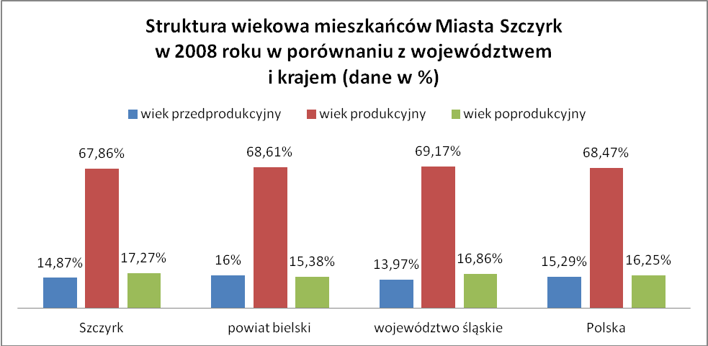
Rysunek 7: Struktura wiekowa mieszkańców Miasta Szczyrk w 2008 r. w porównaniu
z wojówdztwem i krajem.
Źródło: Opracowanie włane na podstawie danych GUS.

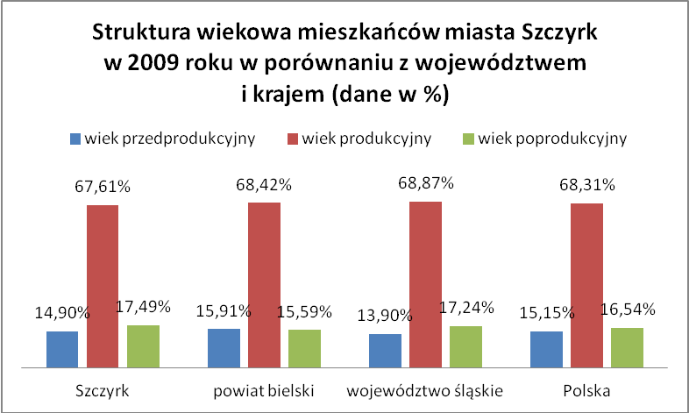
Rysunek 8: Struktura wiekowa mieszkańców Miasta Szczyrk w 2009 roku w porównaniu
z województwem i krajem.
Źródło: Opracowanie włane na podstawie danych GUS.

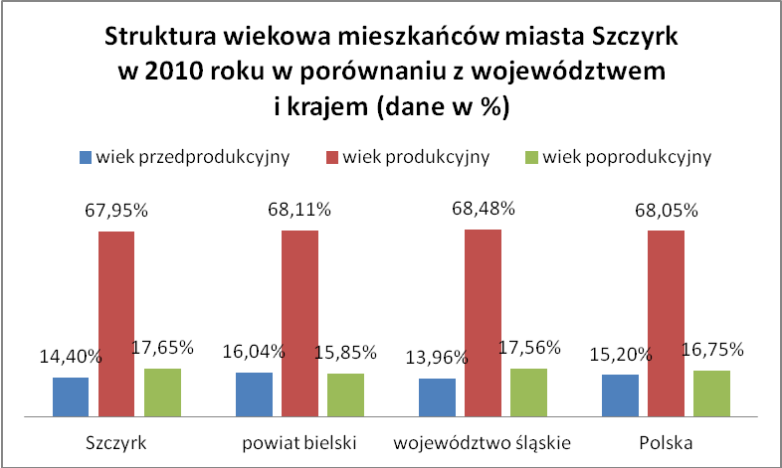
Rysunek 9: Struktura wiekowa mieszkańców Miasta Szczyrk w 2010 roku w porównaniu
z województwem i krajem.
Źródło: Opracowanie włane na podstawie danych GUS.

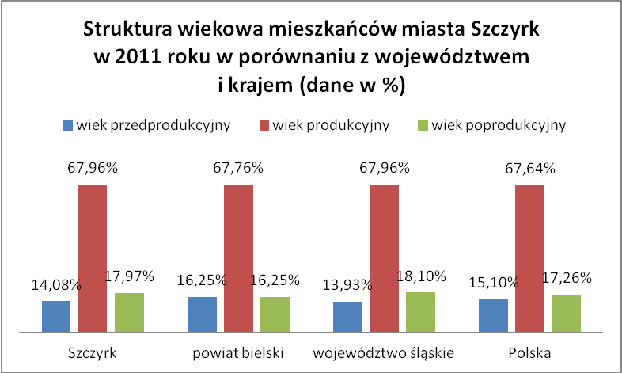
Rysunek 10: Struktura wiekowa mieszkańców Miasta Szczyrk w 2011 roku w porównaniu
z województwem i krajem.
Źródło: Opracowanie włane na podstawie danych GUS.

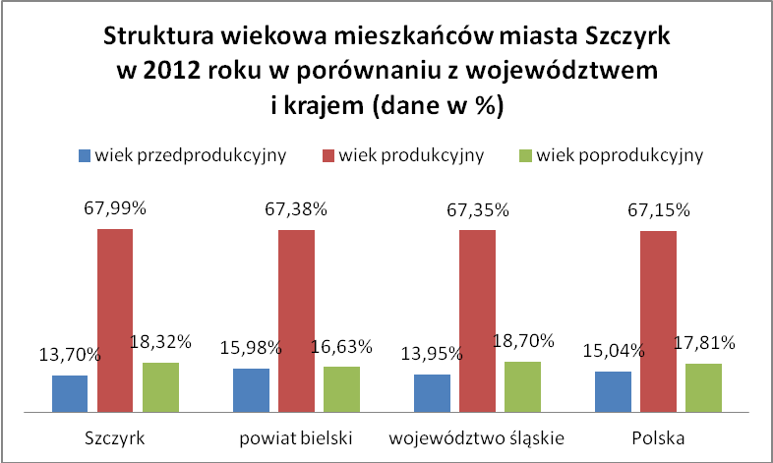
Rysunek 11: Struktura wiekowa mieszkańców Miasta Szczyrk w 2012 roku w porównaniu
z województwem i krajem.
Źródło: Opracowanie włane na podstawie danych GUS.

Analizując strukturę wiekową mieszkańców miasta Szczyrk na przestrzeni lat 2008-2012, należy stwierdzić, iż nie odbiegała ona zarówno od struktury demograficznej powiatu bielskiego, województwa śląskiego, jak i całej Polski. W latach 2008-2012 odsetek osób
w wieku zarówno przedprodukcyjnym, produkcyjnym i poprodukcyjnym zamieszkujących
w mieście, kształtował się podobnie jak średnia powiatu, wojewódzka i krajowa.
Z powyżej przedstawionych danych wynika, iż struktura wiekowa mieszkańców miasta Szczyrk w latach 2008 – 2013 nie była korzystna, co przejawiało się większą liczbą osób w wieku poprodukcyjnym w porównaniu z osobami w wieku przedprodukcyjnym. Należy również zaznaczyć, iż obecnie w skali powiatu, województwa oraz kraju odnotowujemy systematycznie zmniejszającą się liczbę dzieci
i młodzieży (w przedziale wiekowym 0-14 lat), co jest związane z malejącą dzietnością rodzin, wzrasta natomiast liczba osób w wieku poprodukcyjnym (60 lat dla kobiet i 65 dla mężczyzn). W niedalekiej przyszłości znaczna grupa osób w wieku produkcyjnym będzie kończyć swą działalność zawodową i zasilą one grono seniorów. Z perspektywy systemu zabezpieczenia społecznego jest to o tyle ważne, że wymaga dostosowania do potrzeb tej grupy odpowiedniej sfery usług społecznych.
Wzrost udziału osób starszych w populacji może przyczynić się do zwiększenia liczby osób niepełnosprawnych. Starsze grupy wiekowe są bardziej narażone na ryzyko niepełnosprawności. Dodajmy, że proces starzenia się lokalnej społeczności wynika także skądinąd z pozytywnej przesłanki – wydłużania się średniego czasokresu życia.

2.3. MARGINALIZACJA I WYKLUCZENIE W PERSPEKTYWIE OŚRODKA POMOCY SPOŁECZNEJ

Minimum egzystencji (zwane także minimum biologicznym) jest normatywnym modelem zaspakajania potrzeb bytowo-konsumpcyjnych na bardzo niskim poziomie. Koszyk minimum biologicznego wyznacza praktycznie najniższy standard życia – chodzi wyznaczenie poziomu zaspokojenia potrzeb, poniżej którego występuje biologiczne zagrożenie życia oraz rozwoju psychofizycznego człowieka.
W koszyku minimum egzystencji – w odróżnieniu od minimum socjalnego – uwzględnia się jedynie wydatki na towary i usługi umożliwiające jedynie tzw. „przeżycie”. Grupami potrzebo największym znaczeniu są wyżywienie oraz potrzeby mieszkaniowe. Potrzeba utrzymania więzi ze społeczeństwem – bardzo istotna
w modelu minimum socjalnego – nie jest uwzględniona w kategorii minimum egzystencji. Grupy potrzeb takie jak rekreacja, transport i łączność czy uczestnictwo
w kulturze, nie są w niej uwzględniane. W konsekwencji, minimum egzystencji uznaje się za dolną granicę obszaru ubóstwa .
Badania nad polskim ubóstwem, prowadzone przez rożne ośrodki, ukazują rozmaite jego aspekty. Dane z raportów GUS, uwzględniające trzy linie ubóstwa – minimum egzystencji, linię relatywną oraz tzw. linię ustawową (próg dochodowy uprawniający do nabywania świadczeń z pomocy społecznej) – zdają się sugerować, że od 2008 r. do 2012 r. mamy do czynienia z utrwalaniem się ubóstwa. Stopa ubóstwa skrajnego (określana przez minimum egzystencji) oraz ubóstwa relatywnego nie uległy praktycznie zmianie. Z kolei dane oparte na linii ustawowej, której nominalna wartość pozostawała utrzymana na niezmienionym poziomie od 2006 r., zaciemniają raczej
niż wyjaśniają oblicze polskiego ubóstwa.
W 2012 r. wartości minimum egzystencji wzrosły nieznacznie szybciej
niż wskaźnik inflacji (3,7 % w ujęciu średniorocznym). Wartość minimum egzystencji dla samotnej osoby dorosłej wynosiła 521,11 zł (+ 20,43 zł w porównaniu do wartości
z 2011roku), a dla emeryta 493,96 zł. Dla gospodarstwa z dwójka dzieci na utrzymaniu minimum egzystencji wynosiło 1 771,96 zł ( prawie 443,00 zł na osobę), a dla rodziny
z trójką dzieci ( w tym dwójka to dzieci starsze -13-15 lat) ponad 2 281,00 zł ( 456,00zł na osobę).
Na syndrom głębokiego ubóstwa składa się bezrobocie połączone z niskim poziomem wykształcenia głowy gospodarstwa domowego, wielodzietność oraz fakt zamieszkania
w małych ośrodkach miejskich oraz na wsi, szczególnie na obszarach dotkniętych bezrobociem strukturalnym. Wzrost skali ubóstwa w ostatnich latach dokonał się przy poprawie przeciętnej sytuacji materialnej ogółu społeczeństwa, co świadczy o rosnących w społeczeństwie nierównościach w sytuacji dochodowej i poziomie życia.
System pomocy społecznej jako jeden z elementów zabezpieczenia społecznego polityki społecznej państwa ma za zadanie wspieranie osób i rodzin, które z przyczyn obiektywnych nie są w stanie zaspokoić swoich elementarnych potrzeb życiowych. Według ustawy o pomocy społecznej pomoc społeczna jest instytucją polityki społecznej państwa, mającą na celu umożliwienie osobom i rodzinom przezwyciężanie trudnych sytuacji życiowych, których nie są one w stanie pokonać, wykorzystując własne uprawnienia, zasoby
i możliwości (art. 2 ust. 1ustawy o pomocy społecznej).
Pomoc społeczna wspiera osoby i rodziny w wysiłkach zmierzających do zaspokojenia niezbędnych potrzeb i umożliwia im życie w warunkach odpowiadających godności człowieka (art. 3 ust. 1 w/w ustawy). Ustawa o pomocy społecznej stwierdza, że udziela się pomocy osobom i rodzinom w szczególności z powodu: 1) ubóstwa; 2) sieroctwa; 3) bezdomności; 4) bezrobocia; 5) niepełnosprawności; 6) długotrwałej lub ciężkiej choroby; 7) przemocy w rodzinie; 8) potrzeby ochrony macierzyństwa lub wielodzietności; 9) bezradności w sprawach opiekuńczo-wychowawczych i prowadzenia gospodarstwa domowego, zwłaszcza w rodzinach niepełnych lub wielodzietnych; 10) braku umiejętności w przystosowaniu do życia młodzieży opuszczającej placówki opiekuńczo-wychowawcze; 11) trudności w integracji osób, które otrzymały status uchodźcy; 12) trudności w przystosowaniu do życia po zwolnieniu z zakładu karnego; 13) alkoholizmu lub narkomanii; 14) zdarzenia losowego i sytuacji kryzysowej; 15) klęski żywiołowej lub ekologicznej.
Za realizację zadań z zakresu pomocy społecznej na terenie miasta Szczyrk odpowiedzialny jest Miejski Ośrodek Pomocy Społecznej. Do jego obowiązków należy:
- prowadzenie diagnostyki jednostkowej i środowiskowej;
- bezpośrednie i pośrednie udzielanie świadczeń (w tym organizowanie opieki i usług domowych);
- współpraca z organizacjami i instytucjami, a zwłaszcza z samorządem lokalnym;
- aktywizowanie środowiska lokalnego.
Decydujący wpływ na korzystanie z systemu pomocy społecznej w Polsce mają regulacje prawne zawarte w ustawie o pomocy społecznej oraz innych aktach normatywnych. Podstawową przesłanką przyznania świadczeń jest kryterium dochodowe osoby
i rodziny. Od października 2012 r., przyjęte zostały nowe progi dochodowe dla pomocy społecznej. Dla osoby samotnie gospodarującej granica ta wynosi obecnie 542,00 zł, zaś dla osoby żyjącej w rodzinie 456,00 zł ( przez 6 lat, od października 2006 r. było to odpowiednio 477,00 zł oraz 351,00 zł).
Niski poziom kwot uprawniających do przyznania świadczeń zawęża liczbę uprawnionych do korzystania z pomocy i może istotnie wypaczać skalę występującego ubóstwa.
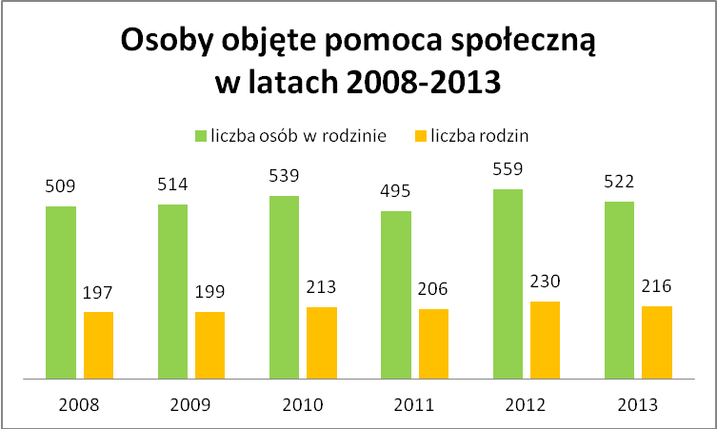
Rysunek 12: Osoby objęte pomocą społeczną w latach 2008-2013.
Źródło: Opracowanie własne na podstawie danych MOPS w Szczyrku.
W latach 2008-2013 liczba osób objętych systemem pomocy społecznej w mieście Szczyrk ulegała zmianom. Wzrost liczby osób korzystających z pomocy społecznej zapewne spowodowany był pogłębiającym się bezrobociem, ubóstwem, zmianą kryteriów dochodowych, a także zwiększoną ilością świadczonej pracy socjalnej. Rozwój ostatniego spośród wymienionych czynników świadczy o dużym zaufaniu jakim obdarzani
są pracownicy socjalni OPS w Szczyrku, dlatego coraz więcej mieszkańców nie kwalifikujących się do pomocy finansowej, korzysta ze wsparcia w tej formie.

Spośród 5750 mieszkańców miasta, 522 osób skorzystało z systemu pomocy społecznej w 2013 roku. Liczba ta obejmuje również członków rodzin osób, którym decyzją administracyjną przyznano wsparcie.

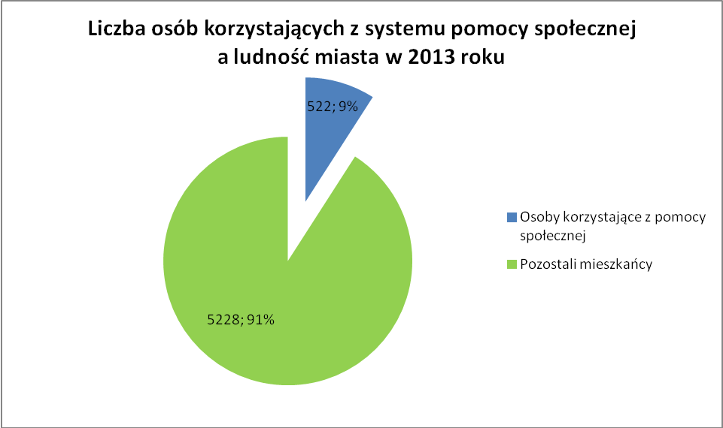
Rysunek 13: Liczba osób korzystających z systemu pomocy społecznej, a ludność miasta Szczyrk
w 2013 r.
Źródło: Opracowanie własne na podstawie danych MOPS w Szczyrku.

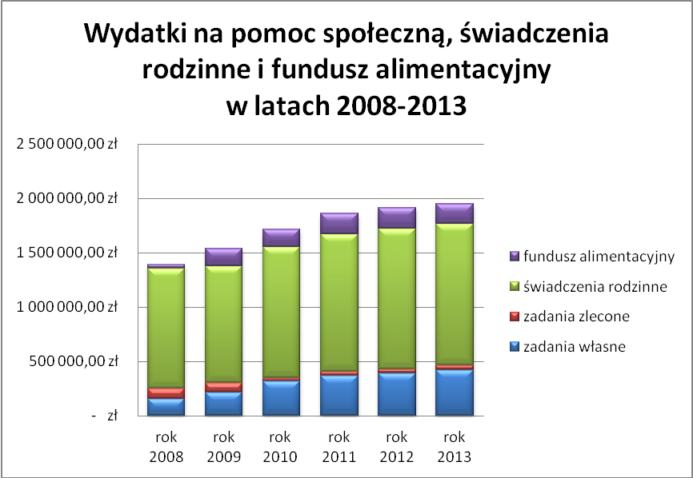
Rysunek 14:Wydatki na pomoc społeczną, świadczenia rodzinne i fundusz alimentacyjny
w latach 2008-2013.
Źródło: Opracowanie własne na podstawie danych MOPS w Szczyrku.

Na wykresie przedstawiono wysokość środków finansowych pozostających
w dyspozycji Miejskiego Ośrodka Pomocy Społecznej, uwzględniając wydatki na zadania własne pochodzące z budżetu miasta oraz z budżetu państwa, kwoty na zadania zlecone uzyskane z budżetu państwa oraz wartość świadczeń rodzinnych i funduszu alimentacyjnego.
Analizując wysokość nakładów przeznaczonych na pomoc społeczną w mieście, należy zauważyć, iż nakłady finansowe przeznaczane na wspomaganie osób i rodzin
z roku na rok ulegały zwiększeniu. Znaczący wzrost wydatków na zadania własne w roku 2010 został spowodowany przeniesieniem zasiłków stałych z katalogu zadań zleconych
do katalogu zadań własnych. Ogółem wielkość wydatków na udzielane wsparcie w kolejnych latach wyniosła:
POMOC SPOŁECZNA:
- w roku 2008 – 250 871,00 zł
- w roku 2009 – 301 319,00 zł
- w roku 2010 – 346 428,00 zł
- w roku 2011 – 404 212,00 zł
- w roku 2012 – 426 026,00 zł
- w roku 2013 – 464 865,00 zł

ŚWIADCZENIA RODZINNE:
- w roku 2008 – 1 104 630,00 zł
- w roku 2009 – 1 076 164,00 zł
- w roku 2010 – 1 204 208,00 zł
- w roku 2011 – 1 268 652,00 zł
- w roku 2012 – 1 292 723,00 zł
- w roku 2013 – 1 303 856,00 zł

FUNDUSZ ALIMENTACYJNY:
- w roku 2008 – 35 370,00 zł
- w roku 2009 – 160 249,00 zł
- w roku 2010 – 164 739,00 zł
- w roku 2011 – 188 859,00 zł
- w roku 2012 – 197 030,00 zł
- w roku 2013 – 179 756,00 zł

Wydatki na fundusz alimentacyjny w roku 2008 w porównaniu z kolejnymi latami, były znacząco niższe. Różnica wynika z faktu, iż świadczenia w ramach funduszu alimentacyjnego realizowane są od października 2008 r.
Zgodnie z ustawą, świadczeniami rodzinnymi są: zasiłek rodzinny i dodatki
do tego zasiłku oraz świadczenia opiekuńcze w postaci zasiłku i świadczenia pielęgnacyjnego. W 2013 roku Miejski Ośrodek Pomocy Społecznej w Szczyrku przyznał ogółem 8 706 świadczeń rodzinnych, w tym:
- 4 052 - zasiłków rodzinnych,
- 2 057 – dodatków do zasiłków rodzinnych
- 53 – jednorazowa zapomoga z tytułu urodzenia dziecka
- 597 – świadczeń pielęgnacyjnych
- 554 – składki na ubezpieczenia społeczne
- 92 – składki na ubezpieczenia zdrowotne
Ponadto, przyznano 452 świadczenia z funduszu alimentacyjnego.

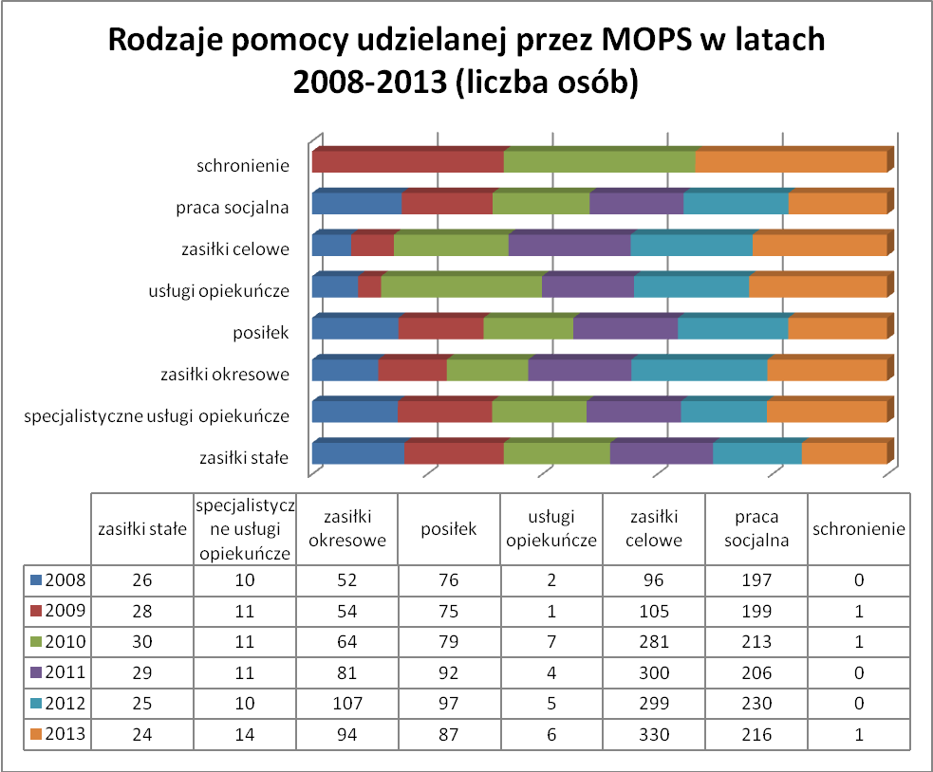
Rysunek 15: Rodzaje pomocy udzielanej przez MOPS w latach 2008-2013.
Źródło: Opracowanie własne na podstawie danych MOPS w Szczyrku.

W latach 2008-2010 praca socjalna była najczęściej udzielaną formą pomocy. Liczba osób objętych tego rodzaju wsparciem utrzymywała się na podobnym poziomie z tendencją wzrostową. Istotnym rodzajem wsparcia były również świadczenia pieniężne tj. zasiłki stałe, zasiłki celowe, zasiłki okresowe. W latach 2008-2013 liczba osób korzystających z tej formy pomocy powiększała się z roku na rok. Istotną formę pomocy stanowią posiłki oraz zasiłki celowe na zakup żywności, które realizowane są w ramach programu rządowego ,,Pomoc państwa w zakresie dożywiania”. Uprawnienie do tej formy pomocy posiadają osoby, których dochód nie przekracza odpowiednio: 150% kryterium dochodowego na osobę
w rodzinie ( 456,00zł x 150%= 684,00 zł) oraz 150 % kryterium dochodowego dla osoby samotnej (tj. 542,00 zł x 150%=813,00 zł).
Pomoc ta przyznawana jest w związku z Uchwałą Rady Ministrów Nr 221 z dnia
10 grudnia 2013 r. w sprawie ustanowienia wieloletniego programu wspierania finansowanego gmin w zakresie dożywiania „Pomoc państwa w zakresie dożywiania"
na lata 2014-2020, Uchwałą nr LIII/283/2014 Rady Miejskiej w Szczyrku z dnia
28 stycznia 2014r. w sprawie podwyższenia kryterium dochodowego uprawniającego
do przyznania nieodpłatnie pomocy w zakresie dożywiania w formie świadczenia pieniężnego na zakup posiłku lub żywności dla osób objętych wieloletnim programem wspierania finansowego gmin w zakresie dożywiania „Pomoc państwa w zakresie dożywiania", a także Uchwałą Nr LIII/284/2014 Rady Miejskiej w Szczyrku w sprawie określenia zasad zwrotu wydatków w zakresie dożywiania w formie posiłku albo świadczenia rzeczowego w postaci produktów żywnościowych dla osób objętych wieloletnim programem wspierania finansowego gmin w zakresie dożywiania „Pomoc państwa w zakresie dożywiania na lata 2014-2020".
Ponadto zgodnie z podjętą Uchwałą Nr LIX/323/2014 Rady Miejskiej w Szczyrku
z dnia 24 czerwca 2014 r. w sprawie określenia zasad zwrotu wydatków w zakresie dożywiania w formie posiłku albo świadczenia rzeczowego w postaci produktów żywnościowych, z pomocy w formie posiłku mogą korzystać także osoby i dzieci
z rodzin, których dochód nie przekracza 200% kryterium na osobę w rodzinie
(tj. 456,00 zł x 200% - w rodzinie; 542,00 zł x200%) .
W analizowanym okresie beneficjenci systemu pomocy społecznej korzystali również
ze świadczeń niepieniężnych: porad udzielanych przez pracowników Ośrodka, usług opiekuńczych, specjalistycznych usług opiekuńczych oraz schronienia.
Ponadto, klienci Miejski Ośrodek Pomocy Społecznej w Szczyrku, korzystają
z pomocy w postaci poradnictwa psychologicznego (oferowanego przez MOPS oraz GKPiRPA w Szczyrku), prawnego (oferowanego przez GKPiRPA w Szczyrku ) oraz w postaci artykułów żywnościowych (PEAD).
Większość świadczeń jest przyznawana w drodze decyzji administracyjnej. Beneficjenci niezadowoleni z uzyskanej pomocy mają prawo odwołać się do Samorządowego Kolegium Odwoławczego, które w trybie administracyjnym, może decyzję MOPS-u utrzymać w mocy, uchylić w części lub całości albo przekazać do ponownego rozpoznania.
Organizowanie placówek całodobowej opieki nie jest zadaniem samorządu gminnego, tym niemniej to pracownicy MOPS-u kwalifikują i kierują za pośrednictwem właściwego Powiatowego Centrum Pomocy Rodzinie osoby do DPS-ów. W okresie 2008-2013
(do 4 stycznia 2013 r. ) w Domu Pomocy Społecznej na podstawie skierowania Miejskiego Ośrodka Pomocy Społecznej w Szczyrku przebywała 1 osoba, za którą OPS ponosił odpłatność. Roczna odpłatność gminy w poszczególnych latach kształtowała się następująco:
- w roku 2008 – 18 265,00 zł;
- w roku 2009 – 21 127,00 zł;
- w roku 2010 – 23 469,00 zł;
- w roku 2011 – 24 053,00 zł;
- w roku 2012 – 26 066,00 zł;
- w roku 2013 - 281,22 zł;

Do DPS-ów trafiają osoby wymagające całodobowej opieki z powodu wieku, choroby lub niepełnosprawności, które nie są w stanie samodzielnie funkcjonować w codziennym życiu, a nie można im zapewnić niezbędnej pomocy w formie usług opiekuńczych. Osobę taką kieruje się do domu pomocy społecznej odpowiedniego typu, zlokalizowanego jak najbliżej miejsca zamieszkania, po uzyskaniu zgody tej osoby lub jej przedstawiciela ustawowego. Zarówno dla zainteresowanej osoby, jak i dla całego systemu, skierowanie do domu pomocy społecznej jest zawsze ostatecznością, gdyż powoduje izolację osoby od jej naturalnego środowiska.

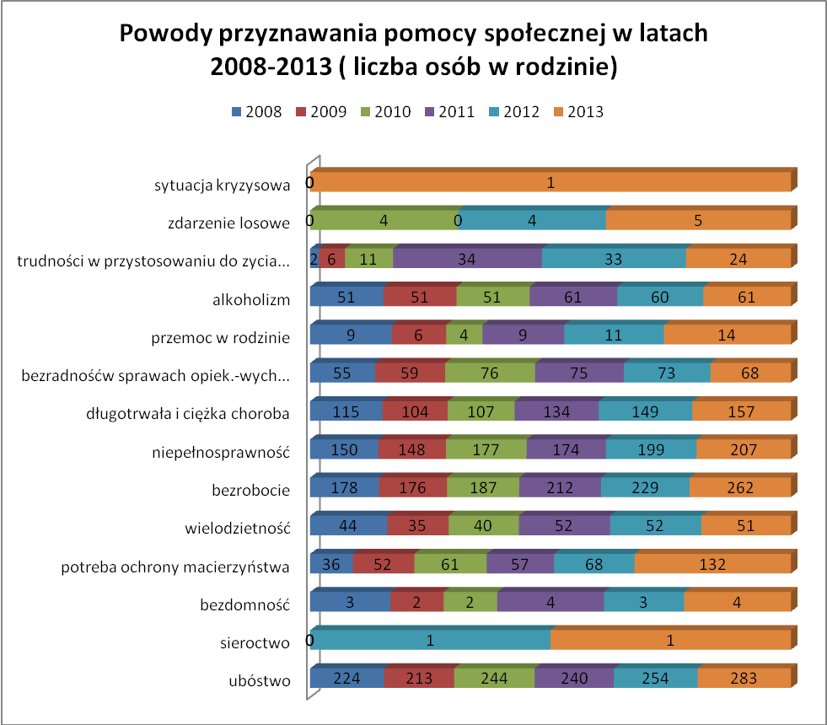
Rysunek 16: Powody przyznawania pomocy społecznej w latach 2008-2013
Źródło: Opracowanie własne na podstawie danych MOPS w Szczyrku.

Ustawa o pomocy społecznej zawiera zamkniętą listę powodów, dla których każdy mieszkaniec ma prawo skorzystać z systemu pomocy społecznej. Podstawową przesłanką przyznawania pomocy jest spełnienie wspominanego wcześniej kryterium dochodowego, informującego o istotnym braku środków do życia, zarówno w przypadku osoby samotnie gospodarującej, jak i całej rodziny.

Powody przyznawania pomocy społecznej | Rok  2008 |  | Rok  2009 |  | Rok  2010 |  | Rok  2011 |  | Rok  2012 |  | Rok  2013
Powody przyznawania pomocy społecznej | Liczba rodzin | Liczba osób w rodzinie | Liczba rodzin | Liczba osób w rodzinie | Liczba rodzin | Liczba osób w rodzinie | Liczba rodzin | Liczba osób w rodzinie | Liczba rodzin | Liczba osób w rodzinie | Liczba rodzin | Liczba osób w rodzinie
ubóstwo | 82 | 224 | 82 | 213 | 98 | 244 | 100 | 240 | 105 | 254 | 110 | 283
sieroctwo | 0 | 0 | 0 | 0 | 0 | 0 | 0 | 0 | 1 | 1 | 1 | 1
bezdomność | 3 | 3 | 2 | 2 | 2 | 2 | 4 | 4 | 3 | 3 | 4 | 4
potrzeba ochrony macierzyństwa | 8 | 36 | 12 | 52 | 15 | 61 | 15 | 57 | 19 | 68 | 15 | 132
wielodzietność | 8 | 44 | 6 | 35 | 7 | 40 | 8 | 52 | 8 | 52 | 8 | 51
bezrobocie | 58 | 178 | 61 | 176 | 73 | 187 | 83 | 212 | 90 | 229 | 94 | 262
niepełnosprawność | 59 | 150 | 62 | 148 | 73 | 177 | 73 | 174 | 78 | 199 | 90 | 207
długotrwała  i ciężka choroba | 50 | 115 | 51 | 104 | 53 | 107 | 63 | 134 | 64 | 149 | 72 | 157
bezradność  w spawach opiekuńczo wychowawczych i prowadzenia gospodarstwa domowego | 18 | 55 | 17 | 59 | 21 | 76 | 22 | 75 | 23 | 73 | 19 | 68
przemoc w rodzinie | 2 | 9 | 1 | 6 | 1 | 4 | 2 | 9 | 4 | 11 | 5 | 14
Alkoholizm | 19 | 51 | 22 | 51 | 27 | 51 | 25 | 61 | 27 | 60 | 29 | 61
trudności w przystosowaniu do życia po opuszczeniu zakładu karnego | 1 | 2 | 4 | 6 | 6 | 11 | 11 | 34 | 10 | 33 | 8 | 24
zdarzenie losowe | 0 | 0 | 0 | 0 | 2 | 4 | 0 | 0 | 2 | 4 | 2 | 5
Sytuacja kryzysowa | 0 | 0 | 0 | 0 | 0 | 0 | 0 | 0 | 0 | 0 | 1 | 1
Tabela 1 Powody przyznawania pomocy społecznej w latach 2008-2013
Źródło: Opracowanie własne na podstawie danych MOPS w Szczyrku.

Jak wynika z powyższej tabeli, do najczęstszych powodów przyznawania pomocy społecznej w latach 2008-2013 należały: ubóstwo, bezrobocie, niepełnosprawność, długotrwała i ciężka choroba, bezradność w sprawach opiekuńczo-wychowawczych
i prowadzenia gospodarstwa domowego, trudnosci w przystosowaniu do życia po opuszczeniu zakładu karnego.
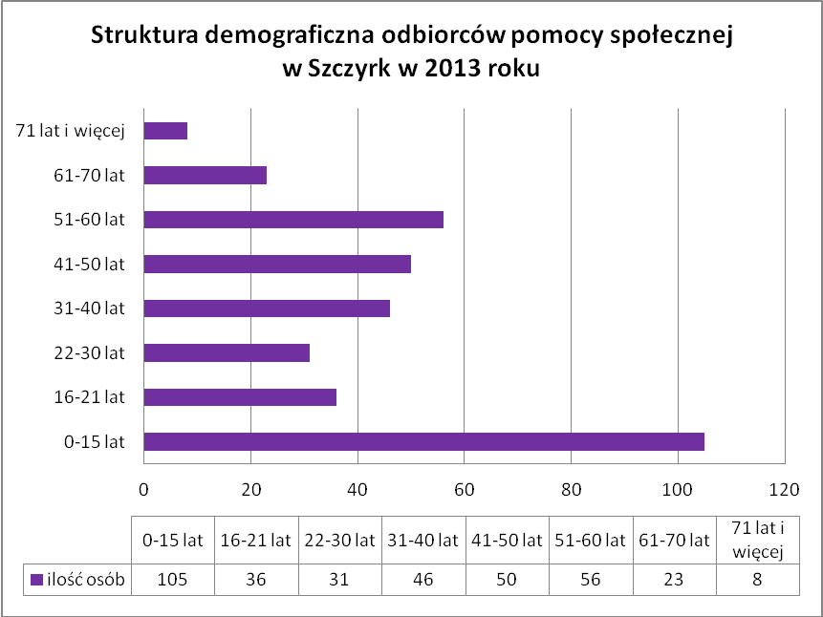
Rysunek 17: Struktura demograficzna odbiorców pomocy społecznej w Szczyrku
Źródło: Opracowanie własne na podstawie danych MOPS w Szczyrku.

Według danych Miejskiego Ośrodka Pomocy Społecznej w 2013 r. najliczniejszą grupę świadczeniobiorców stanowiły osoby w przedziale wiekowym 0-15 lat (105 osób), następnie klienci w wieku 51-60 lat (56 osób) oraz klienci w wieku 41-50 lat ( 50 osób). Najmniej liczną grupę odbiorców pomocy społecznej tworzyły osoby w wieku 71 lat i więcej.

2.4. KWESTIA DZIECKA

Polityka społeczna zajmuje się dziećmi jako grupą wymagającą szczególnej troski
i ochrony. Działalność na rzecz dzieci polega przede wszystkim na ochronie ich praw, wyrównywaniu szans życiowych poprzez ułatwienie dostępu do oświaty, służby zdrowia, wypoczynku oraz asekurowaniu w obliczu ryzyka życiowego.
System opieki nad dziećmi potrzebującymi wsparcia organizują instytucje państwowe, samorządy, organizacje pozarządowe. Na system ten składają się:
- domy pomocy społecznej dla dzieci specjalnej troski,
- pogotowia opiekuńcze,
- domy dziecka,
- ośrodki szkolno-wychowawcze dla dzieci i młodzieży,
- ogniska wychowawcze,
- placówki środowiskowe zapobiegające niedostosowaniu społecznemu
i osamotnieniu dzieci i młodzieży oraz zapewniające pomoc rodzicom mającym trudności w wychowaniu dzieci,
- wioski dziecięce,
- ośrodki adopcyjno-opiekuńcze,
- rodziny zastępcze (zawodowe, spokrewnione, niespokrewnione),
- rodzinne domy dziecka,
- młodzieżowe ośrodki wychowawcze.
Wszystkie te placówki wyrównują szanse dzieci i młodzieży, niemniej dziecko, dla pełnego i harmonijnego rozwoju swojej osobowości, powinno wychowywać się w środowisku rodzinnym, w atmosferze szczęścia, miłości i zrozumienia.

Ośrodek adopcyjno – opiekuńczy:

- prowadzi poradnictwo dla dzieci i rodziców oraz terapię rodzinną dla rodziców dzieci umieszczonych w placówkach opiekuńczo-wychowawczych;
- współpracuje z placówką rodzinną w zakresie okresowej oceny sytuacji dzieci przebywających w tej placówce;
- prowadzi działalność diagnostyczno-konsultacyjną, której celem jest pozyskiwanie, szkolenie i kwalifikowanie osób zgłaszających gotowość przysposobienia dziecka, pełnienia funkcji rodzin zastępczych i prowadzenia placówek rodzinnych, a także szkolenie i wspieranie psychologiczno-pedagogiczne osób prowadzących rodziny zastępcze i placówki rodzinne oraz rodziców naturalnych dzieci objętych tymi formami opieki;
- wspiera rodziny naturalne w wypełnianiu ich funkcji opiekuńczo-wychowawczych poprzez prowadzenie poradnictwa rodzinnego i terapii rodzinnej;
- prowadzi szkolenia dla kandydatów do pełnienia funkcji rodziny zastępczej oraz kandydatów do prowadzenia placówek rodzinnych na podstawie programów szkolenia rodzin zastępczych.
Działalność ośrodka adopcyjno-opiekuńczego opiera się przy tym na zasadzie współpracy ze środowiskiem lokalnym, w szczególności z jednostkami organizacyjnymi pomocy społecznej, sądami i ich organami pomocniczymi, instytucjami oświatowymi, zakładami opieki zdrowotnej, a także kościołami i związkami wyznaniowymi oraz
z organizacjami społecznymi. Ośrodek adopcyjno-opiekuńczy w realizacji swoich zadań kieruje się dobrem dziecka i poszanowaniem jego praw.
Do zadań ośrodka należy:
- gromadzenie informacji o dzieciach, które mogą być przysposobione lub umieszczone w rodzinie zastępczej;
- przeprowadzanie badań pedagogicznych i psychologicznych oraz rodzinnych wywiadów środowiskowych, dotyczących osób zgłaszających gotowość przysposobienia dziecka, kandydatów do pełnienia funkcji rodziny zastępczej albo kandydatów do prowadzenia placówki rodzinnej;
- wydawanie zaświadczeń kwalifikacyjnych stwierdzających ukończenie szkolenia
dla rodzin zastępczych według wzoru określonego w załączniku do rozporządzenia;
- wydawanie kandydatom do prowadzenia placówek rodzinnych opinii o posiadaniu odpowiedniego przygotowania;
- dobór rodziny przysposabiającej właściwej ze względu na potrzeby dziecka;
- prowadzenie pomocy psychologicznej, poradnictwa pedagogicznego i prawnego
dla rodziców dzieci umieszczonych w placówkach rodzinnych;
- współpraca z sądem opiekuńczym, polegająca w szczególności na powiadamianiu
o okolicznościach uzasadniających wszczęcie z urzędu postępowania opiekuńczego
i sporządzaniu opinii w sprawach dotyczących umieszczania dzieci w rodzinie przysposabiającej, rodzinie zastępczej lub w placówce rodzinnej;
- udzielanie pomocy w przygotowaniu wniosków o przysposobienie lub ustanowienie rodziny zastępczej i zgromadzeniu niezbędnych dokumentów;
- działalność edukacyjna i upowszechniająca tworzenie rodzin przysposabiających, zastępczych oraz placówek rodzinnych;
- wspieranie dyrektora placówki rodzinnej w sporządzaniu indywidualnego planu pracy z dzieckiem oraz dokonywanie oceny zasadności dalszego pobytu dziecka w placówce rodzinnej;
- współpraca z dyrektorem placówki rodzinnej w sporządzaniu okresowej oceny sytuacji dziecka umieszczonego w danej placówce;
- realizowanie innych zadań przewidzianych w przepisach dotyczących opieki nad dzieckiem i rodziną.
Rodziny zastępcze:

Dziecku pozbawionemu całkowicie lub częściowo opieki rodzicielskiej zapewnia się opiekę i wychowanie w rodzinie zastępczej. Rodzina zastępcza może być ustanowiona również dla dziecka niedostosowanego społecznie. Rodzina zastępcza w wypełnianiu swoich funkcji kieruje się dobrem przyjętego dziecka i poszanowaniem jego praw. Pełnienie funkcji rodziny zastępczej może być powierzone małżonkom lub osobie niepozostającej w związku małżeńskim, jeżeli osoby te spełniają następujące warunki:
- dają rękojmię należytego wykonywania zadań rodziny zastępczej;
- mają stałe miejsce zamieszkania na terytorium Rzeczypospolitej Polskiej;
- korzystają z pełni praw cywilnych i obywatelskich;
- nie są lub nie były pozbawione władzy rodzicielskiej, nie są ograniczone we władzy rodzicielskiej ani też władza rodzicielska nie została im zawieszona;
- wywiązują się z obowiązku łożenia na utrzymanie osoby najbliższej lub innej osoby, gdy ciąży na nich taki obowiązek z mocy prawa lub orzeczenia sądu;
- nie są chore na chorobę uniemożliwiającą właściwą opiekę nad dzieckiem, co zostało stwierdzone zaświadczeniem lekarskim;
- mają odpowiednie warunki mieszkaniowe oraz stałe źródło utrzymania;
- uzyskały pozytywną opinię ośrodka pomocy społecznej właściwego ze względu na miejsce zamieszkania.
Rodziny zastępcze uczestniczą w szkoleniu organizowanym przez powiatowe centrum pomocy rodzinie lub, na jego zlecenie, przez ośrodek adopcyjno-opiekuńczy lub inny podmiot.
Przy doborze rodziny zastępczej dla dziecka uwzględnia się:
- osoby spokrewnione lub spowinowacone z dzieckiem, jeżeli dają gwarancję poprawy sytuacji dziecka;
- przygotowanie kandydatów do pełnienia funkcji rodziny zastępczej;
- odpowiednią różnicę wieku między kandydatami do pełnienia funkcji rodziny zastępczej a dzieckiem;
- poziom rozwoju i sprawności dziecka, wymagania w zakresie pomocy profilaktyczno-wychowawczej lub resocjalizacyjnej oraz możliwości zaspokajania potrzeb dziecka;
- zasadę nierozłączania rodzeństwa;
- w miarę możliwości opinię wyrażoną przez dziecko.
Rodziny zastępcze dzielą się na:
1) spokrewnione z dzieckiem;
2) niespokrewnione z dzieckiem;
3) zawodowe niespokrewnione z dzieckiem:
a) wielodzietne,
b) specjalistyczne,
c) o charakterze pogotowia rodzinnego.

Placówki opiekuńczo-wychowawcze:

Całodobowa placówka opiekuńczo-wychowawcza zapewnia dziecku całodobową ciągłą lub okresową opiekę i wychowanie oraz zaspokaja jego niezbędne potrzeby bytowe, rozwojowe, w tym emocjonalne, społeczne, religijne, a także zapewnia korzystanie
z przysługujących na podstawie odrębnych przepisów świadczeń zdrowotnych i kształcenia. Dziecko pozbawione częściowo lub całkowicie opieki rodzicielskiej może być umieszczane
w całodobowej placówce opiekuńczo-wychowawczej następującego typu:
1) interwencyjnego;
2) rodzinnego;
3) socjalizacyjnego.
Całodobowa placówka opiekuńczo-wychowawcza może łączyć działania interwencyjne, socjalizacyjne i inne działania na rzecz pomocy dziecku i rodzinie, przyjmując formę placówki wielofunkcyjnej.
Podstawą skierowania dziecka do placówki jest orzeczenie sądu o umieszczeniu dziecka w placówce albo wniosek rodziców lub opiekunów prawnych o umieszczenie dziecka
w placówce. Skierowania do całodobowej placówki opiekuńczo-wychowawczej wydaje
z upoważnienia Starosty Bielskiego Dyrektor Powiatowego Centrum Pomocy Rodzinie w Bielsku-Białej.
Całodobowy pobyt dziecka w całodobowej placówce opiekuńczo-wychowawczej powinien mieć charakter przejściowy – do czasu powrotu dziecka do rodziny naturalnej lub umieszczenia w rodzinie zastępczej (art. 80 ust. 7 ustawy o pomocy społecznej
z dnia 12 marca 2004 r.).
Powiatowe Centrum Pomocy Rodzinie w imieniu Starosty Bielskiego sprawuje nadzór nad działalnością całodobowej placówki opiekuńczo-wychowawczej. Dyrektor Powiatowego Centrum Pomocy Rodzinie w Bielsku-Białej z upoważnienia Starosty wydaje decyzje administracyjne dotyczące odpłatności rodziców biologicznych za pobyt ich dzieci
w placówkach.

2.5. KWESTIA OSÓB BEZROBOTNYCH

Statystyki dotyczące bezrobocia w znacznym stopniu zniekształcają obraz zjawiska ze względu na duży stopień tzw. bezrobocia utajonego oraz powszechności „pracy na czarno”. Bezrobocie powoduje, iż standard życia wielu ludzi stale się obniża i rozszerza się obszar patologii społecznej.
Bezrobotnym, zgodnie z definicją ustawową, jest osoba pozostająca bez pracy
ale jednocześnie zdolna i gotowa do jej podjęcia w pełnym wymiarze czasu. Bezrobocie, przyczyniając się do zubożenia materialnego, w bezpośredni sposób wpływa na poziom życia rodzin, wywierając negatywne skutki, zwłaszcza w postaci:
- dezintegracji rodziny,
- zmniejszenia siły wsparcia emocjonalnego i solidarności pomiędzy członkami rodziny,
- zwiększenia ryzyka zaistnienia patologii życia społecznego.
Długookresowe bezrobocie ma wpływ na ekonomiczną i psychospołeczną sferę życia człowieka bezrobotnego oraz jego rodzinę. Jednym z pierwszych skutków utraty pracy jest obniżenie standardu życia rodziny, także wtedy, gdy otrzymywane są świadczenia kompensujące płacę. Sytuacja materialna osób dotkniętych bezrobociem zależy od ich standardu życia w czasie trwania zatrudnienia, a zwłaszcza od posiadanych dóbr trwałego użytku, oszczędności i długów.
Duże znaczenie ma poziom, od którego zaczyna się proces degradacji ekonomicznej
i społecznej. W najbardziej dramatycznej sytuacji są rodziny świadczeniobiorców pomocy społecznej, które od dawna korzystały z systemu wsparcia socjalnego z powodu np. niskich dochodów, wielodzietności, inwalidztwa. Trudności finansowe w takich rodzinach prowadzą do drastycznych ograniczeń wydatków nawet na podstawowe potrzeby bytowe.
Problem bezrobocia dotyczy nie tylko osoby nim dotkniętej, lecz także całej rodziny. Pogorszenie stanu funkcjonowania rodziny jest proporcjonalne do okresu pozostawania bez pracy, co przejawia się problemami opiekuńczo-wychowawczymi, przemocą czy zanikiem autorytetu rodzicielskiego. Może także prowadzić do rozpadu rodziny. W tych okolicznościach pojawia się również groźba przyjmowania przez dzieci negatywnych wzorów osobowych, a w konsekwencji dziedziczenia statusu bezrobotnego.
Wzrost liczby bezrobotnych świadczeniobiorców powoduje przyrost ilości zadań z zakresu pomocy społecznej oraz zwiększenie puli wydatków na udzielanie pomocy. Sytuacja taka wymusza również konieczność dostosowania dotychczasowych form działania do nowych potrzeb. Ponieważ możliwości budżetu państwa i samorządu lokalnego
są ograniczone, podstawowego znaczenia w pomocy w wychodzeniu z bezrobocia nabiera praca socjalna, która przyjmuje zróżnicowane formy.
Praca socjalna prowadzona przez pracowników socjalnych to między innymi pomoc
w planowaniu nowych koncepcji życia zawodowego, rozbudzanie motywacji do działania ukierunkowanego na zatrudnienie oraz technika kontraktu socjalnego, która pozwala
na uzależnienie pomocy – formy, wysokości i okresu wypłacania świadczenia –
od aktywności bezrobotnego i jego rodziny.
Niepokojący jest wpływ bezrobocia na zachowania patologiczne. Szczególnie niebezpiecznym zjawiskiem staje się przemoc w rodzinie. Długie pozostawanie bez pracy stymuluje procesy dezintegracji życia rodzinnego. Przymusowa bezczynność zawodowa
i nieuregulowany tryb życia wyzwalają zachowania dewiacyjne, skierowane na rodzinę
i lokalne środowisko społeczne. Negatywne emocje związane z sytuacją bezrobocia przenoszone są na najbliższych – ofiarami przemocy i złego traktowania są najczęściej kobiety i dzieci. Długotrwałe bezrobocie, z jego negatywnymi konsekwencjami psychospołecznymi, wymaga stosowania odpowiednich form oddziaływań.

REJON |  | MIESIĄC
 | Styczeń | Luty | Marzec | Kwiecień | Maj | Czerwiec | Lipiec | Sierpień | Wrzesień | Październik | Listopad | Grudzień
Polska | 14,2 | 14,4 | 14,3 | 14,0 | 13,6 | 13,2 | 13,1 | 13,0 | 13,0 | 13,0 | 13,2 | 13,4
woj. śląskie | 11,9 | 12,1 | 12,0 | 11,9 | 11,5 | 11,2 | 11,1 | 11,1 | 11,1 | 11,0 | 11,1 | 11,2
M. Bielsko-Biała | 7,1 | 7,3 | 7,3 | 7,3 | 7,0 | 6,8 | 6,5 | 6,6 | 6,3 | 10,2 | 6,2 | 6,4
Powiat Bielski | 11,6 | 11,8 | 11,6 | 11,4 | 10,9 | 10,6 | 10,6 | 10,4 | 10,2 | 6,2 | 10,4 | 10,6
Tabela 2: Stopy bezrobocia wg danych na koniec poszczególnych miesięcy 2013 roku
Źródło: Opracowane na podstawie danych GUS.

Liczba osób bezrobotnych zarejestrowanych w Powiatowym Urzędzie Pracy
w Bielsku-Białej z terenu Miasta Szczyrk na dzień 31-12-2013 r. wyniosła 310osób
tj. 164 mężczyzn i 146 kobiet, w tym z prawem do zasiłku 41 osób (25 mężczyzn
i 16 kobiet).
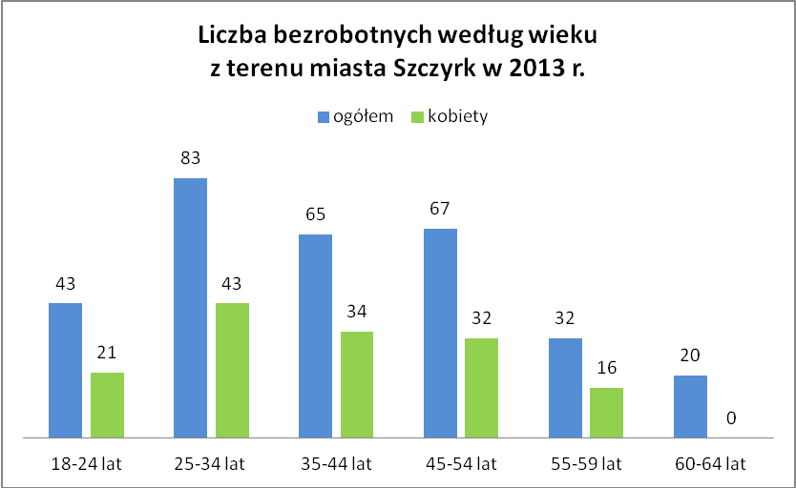
Rysunek 18: Liczba bezrobotnych według wieku z terenu miasta Szczyrk w 2013 r.
Źródło: Opracowanie własne na podstawie danych z PUP w Bielsku – Białej.

Jak wynika z powyższych danych, w 2013 roku w grupie bezrobotnych najwięcej było ludzi młodych w wieku 25-34 lata (83 osoby, w tym 40 – mężczyzn, 43- kobiety). Liczną
i zarazem posiadająca niewielkie szanse na zmianę swej sytuacji życiowej stanowiła grupa osób bezrobotnych, które przekroczyły 45 rok życia (67 osób, w tym 31– mężczyzn, 34 – kobiety). Osobom pozostającym jeszcze w wieku produkcyjnym, ale już niemobilnym, zdecydowanie trudniej znaleźć pracę i zdobyć nowe kwalifikacje zawodowe. Największą liczbę bezrobotnych kobiet wśród ogółu pozostających bez pracy odnotowano w przedziałach wiekowych 25-34 i 35-44 lata.

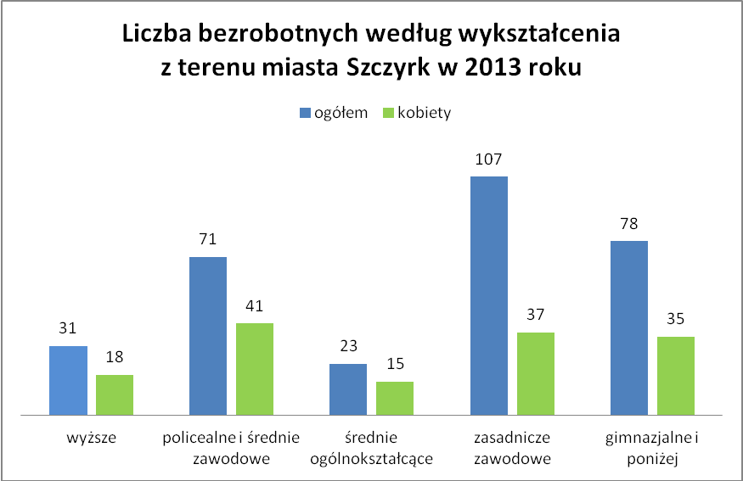
Rysunek 19: Liczba bezrobotnych według wykształcenia z terenu miasta Szczyrk w 2013 roku.
Źródło: Opracowanie włane na podstawie danych z PUP w Bielsku –Białej.

Z końcem 2013 roku zdecydowanie lepszą sytuację na rynku pracy posiadały osoby
z wykształceniem średnim ogólnokształcącym i wyższym, tych w rejestrach bezrobotnych figurowało najmniej. Problem bezrobocia w największym stopniu dosięgał osób
z wykształceniem zasadniczym zawodowym i niższym oraz policealnym i średnim zawodowym. Zestawiając ten fakt z sytuacją na rynku pracy, należy nadal zachęcać młodzież do zdobywania wykształcenia, natomiast w przypadku osób już bezrobotnych szczególny nacisk należy położyć na szkolenia, dokształcanie i zmianę kwalifikacji zawodowych.

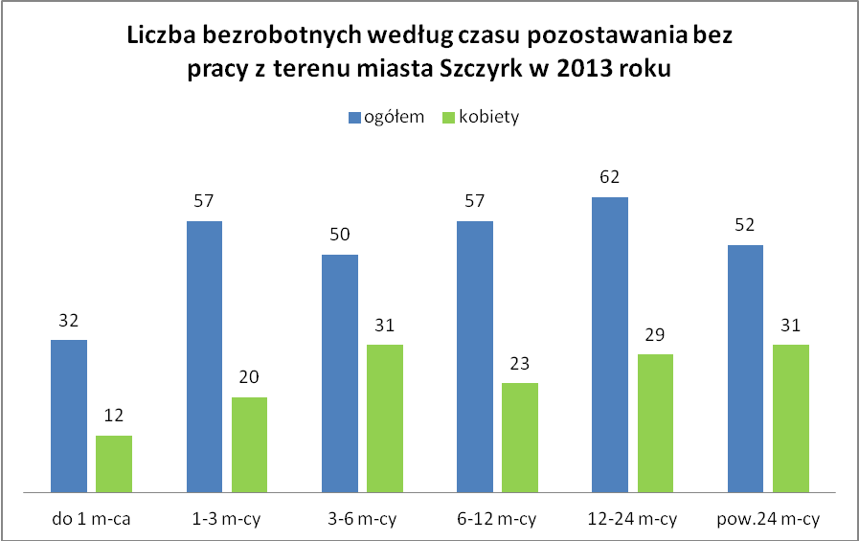
Rysunek 20: Liczba bezrobotnych według czasu pozostawania bez pracy z terenu miasta Szczyrk w 2013 r.
Źródło: Opracowanie własne na podstawie danych z PUP w Bielsku – Białej.

Liczba bezrobotnych według czasu pozostawania bez pracy z terenu miasta Szczyrk
w 2013 roku, kształtowała się na podobnym poziomie. Najliczniejszą grupę stanowiły osoby zarejestrowane jako bezrobotne w okresie nie dłuższym niż 3 miesiące. Powrót do pracy jest tym trudniejszy, im dłuższy jest okres pozostawania poza zatrudnieniem. Brak pracy może powodować nieodwracalne szkody nie tylko ekonomiczne, ale przede wszystkim społeczne, łącznie z daleko idącą demoralizacją i wykluczeniem osób pozostających bez zatrudnienia. Długotrwale bezrobotni, , często nie są w stanie samodzielnie wrócić do zatrudnienia, stąd tak ważne w ich przypadku są: poradnictwo zawodowe, praca socjalna oraz kluby integracji społecznej.

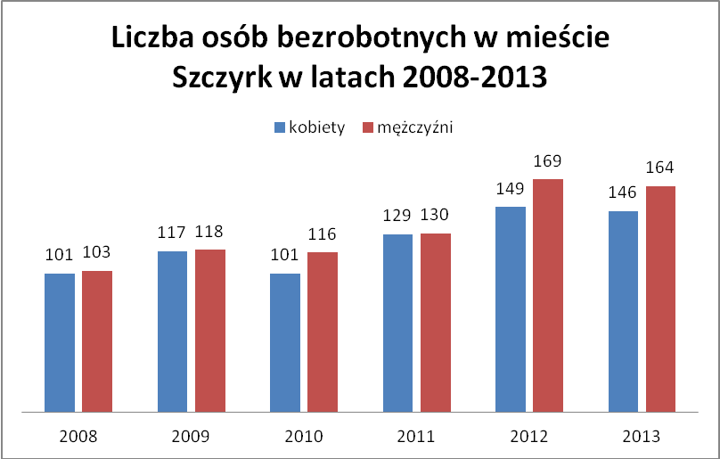
Rysunek 21: Liczba osób bezrobotnych w mieście Szczyrk w latach 2008-2013.
Źródło: Opracowanie włane na podstawie danych z PUP w Bielsku – Białej.

Jak wynika z powyższego rysunku liczba bezrobotnych w mieście Szczyrk w latach 2008-2013 z roku na rok wykazywała tendęncję wzrostową.

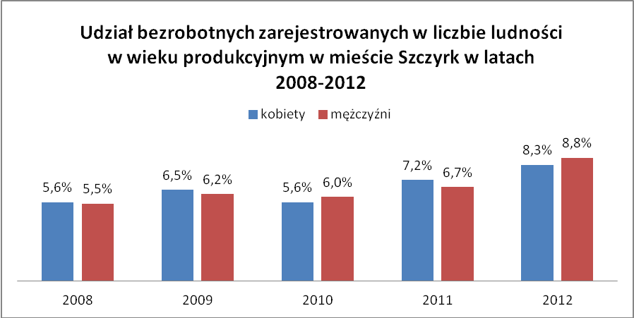
Rysunek 22: Udział bezrobotnych zarejestrowanych w liczbie ludności w wieku produkcyjnym w mieście Szczyrk w latach 2008-2013.
Źródło: Opracowanie własne na podstawie danych z GUS.

Liczba osób bezrobotnych niepełnosprawnych zarejestrowanych w Powiatowym Urzędzie Pracy w Bielsku-Białej z terenu miasta Szczyrk – stan na koniec 31-12-2013 r. – wyniosła ogółem 31 osób ( 20 mężczyzn i 11 kobiet).

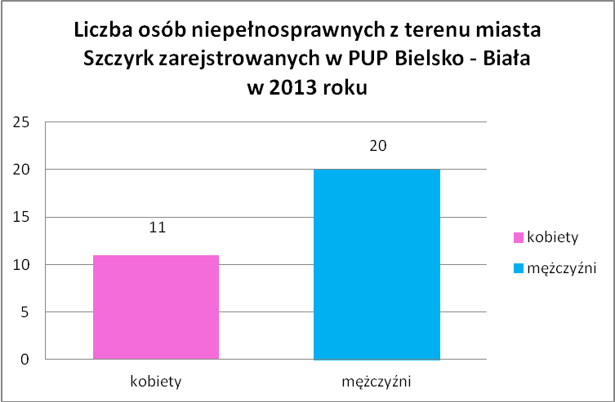
Rysunek 23: Liczba osób niepełnosprawnych z terenu miasta Szczyrk zarejestrowanych w PUP Bielsku-Białej w 2013 r.
Źródło: Opracowanie własne na podstawie danych z PUP w Bielsku – Białej.

Utrata pracy i wejście w rolę bezrobotnego, stanowi dla wielu ludzi początek długotrwałej sytuacji doświadczania braku kontroli nad swoim życiem i przyczynia się
do powstania wyuczonej bezradności. Podejmowanie prób znalezienia pracy często nie przynosi zamierzonych efektów, bezrobotny narażony jest na liczne porażki w podjęciu zatrudnienia. Te negatywne doświadczenia mogą sprzyjać obniżeniu lub też zanikowi motywacji do podejmowania nowych prób zmiany własnej sytuacji. Najczęściej dzieje się tak wówczas, gdy pozostający bez pracy, niezależnie od podejmowanych działań, nie osiąga efektu w postaci płatnego zatrudnienia, czyli nie dostrzega zależności pomiędzy podejmowanymi działaniami, a sytuacją, w której się znalazł.
Bezrobocie jest poważnym problemem wywołującym szereg negatywnych konsekwencji zarówno w wymiarze indywidualnym jak i rodzinnym. Ponieważ w istotny sposób dezorganizuje ono życie rodziny i często prowadzi do jej dysfunkcjonalności, wpływ bezrobocia na funkcjonowanie rodziny stanowi ważny problem społeczny.
Dla wielu osób utrata pracy to nie tylko brak dochodu i mniejsze (lub żadne) środki
do życia. To problem dotyczący różnych sfer życia, ponieważ praca to nie tylko źródło dochodu i sposób na zdobycie środków do życia, ale miejsce, w którym osiąga się sukcesy, rozwija się i kształci, nawiązuje kontakty towarzyskie, zdobywa doświadczenia życiowe oraz wykonuje inne działania, dzięki którym niektórzy z nas mają poczucie sensu własnej egzystencji.
Utrata pracy to dramat nie tylko osoby, która utraciła pracę, ale w większości przypadków to także problem jego rodziny. Strata pracy przez jednego z członków rodziny odbija się na pozostałych osobach stanowiących rodzinę. Sfrustrowany dorosły zmienia swoje zachowanie wobec dzieci i współmałżonka. Jego poczucie "gorszości" wyraźnie odbija się na stosunkach interpersonalnych z innymi osobami i członkami rodziny. Im dłużej jedno lub oboje rodziców mają status bezrobotnego, tym większa pauperyzacja rodziny prowadząca nawet do sytuacji destrukcyjnych i kryzysowych.
Rodzina bezrobotna w specyficzny sposób postrzegana jest przez społeczeństwo. Zazwyczaj uważana jest za rodzinę, która żyje z dnia na dzień. Jej członkowie mają niski
poziom wykształcenia, są niezaradni, leniwi, bierni, często uzależnieni
od alkoholu, agresywni, wchodzący w konflikty z prawem. Roszczeniowi w stosunku do
instytucji udzielających wsparcia. Brak im aspiracji, autorytetów, mobilności. Niewiele robią
w kierunku, aby zmienić swoją sytuację życiową, a dzieci "dziedziczą" wyuczoną bezradność
i niezaradność licząc na państwo i opiekę społeczną. Rodzina bezrobotna ma poczucie odrzucenia przez społeczeństwo, staje się zamknięta, izolująca się. Pojawiają się różne choroby spowodowane długotrwałym stresem i frustracją. Z powodu niskich dochodów członkowie rodziny nie zaspakajają wszystkich swoich potrzeb. Z czasem rośnie ubóstwo, pojawiają się długi, po dłuższym czasie większości rodzin grozi np. eksmisja. W niektórych przypadkach następuje zmiana ról (np. starsze dzieci przejmują obowiązki rodziców) albo rozpad więzi rodzinnych. Dzieci z rodzin bezrobotnych czują są "gorsze", są "niegrzeczne", sprawiają problemy wychowawcze w szkole i w domu, niekiedy kradną, biją innych, wchodzą w kolizje z prawem, bywają agresywne.
Postrzeganie rodziny bezrobotnej przez społeczeństwo w większości pokrywa się
z wynikami badań naukowych dotyczących rodzin bezrobotnych. Według naukowców rodzina bezrobotna to rodzina ubożejąca, ograniczająca zaspakajanie swoich potrzeb.
Ma coraz niższe poczucie własnej wartości, prestiżu i pozycji społecznej, czego następstwem jest znaczne ograniczenie kontaktów społecznych prowadzące do izolacji od społeczeństwa.
"Utrwalanie się" bezrobocia jest niebezpiecznym zjawiskiem. Jego skutki to min.: zanik aktywności w poszukiwaniu pracy, popadanie w apatię, choroby psychiczne
i somatyczne, izolacja od społeczeństwa, bierność, wyuczona bezradność, roszczeniowość, brak inicjatywy i aktywności mającej na celu dokonanie pozytywnych zmian w swoim życiu. Osoby bezrobotne niejako przyzwyczajają się do braku zatrudnienia i życia z dnia na dzień, częściowo na koszt państwa i osób wspierających. "Nie opłaca się" podejmować pracy
z wynagrodzeniem równym zasiłkowi z opieki społecznej. Nie stać na opłacanie nauki,
na podejmowanie wysiłków mających na celu samorozwój, podnoszenie swoich umiejętności i kwalifikacji. Zjawisko jest bardzo niekorzystne dla wychowujących się w rodzinie dzieci. Rodzi negatywne skutki wychowawcze. Dzieci z rodzin o niskich dochodach mają niewielkie szanse rozwoju, trudniejszy dostęp do kultury, poznawania świata poprzez np. podróżowanie w dni wolne od nauki szkolnej, aktywny wypoczynek poza miejscem zamieszkania itp.

2.6. PROBLEMY UZALEŻNIEŃ I PRZEMOCY W RODZINIE

Problemy wynikające z picia alkoholu, zażywania narkotyków i przemoc
w rodzinie stanowią obecnie jedną z poważniejszych kwestii społecznych. Zjawisko
to ma istotny wpływ zarówno na poczucie bezpieczeństwa społecznego (wzrasta liczba nieletnich nietrzeźwych sprawców przestępstw, ale również nieletnich nietrzeźwych ofiar), jak również ogólny stan zdrowia populacji, zdolność do konkurencji na coraz bardziej wymagającym rynku pracy, a także na relacje interpersonalne z rówieśnikami i środowiskiem rodzinnym.
Alkoholizm wśród dzieci i młodzieży nasilił się w okresie przemian społecznych
w naszym kraju. Wynika on nie tylko z łatwości dostępu do napojów alkoholowych, pewnych wzorców spożycia, ale przede wszystkim z trudności adaptacyjnych młodego pokolenia do skomplikowanej rzeczywistości.
Młodzież jest często częstowana alkoholem przez rówieśników, rodziców, osoby obce i rodzeństwo. Po spożyciu alkoholu młodzież odczuwa chwile rozluźnienia
i swobody, poczucie przypływu siły i energii. Alkohol to pewnego rodzaju antidotum na kłopoty z rodzicami i szkołą. Dzieci i młodzież o wiele szybciej uzależnia się niż osoba dorosła i w krótszym czasie. Wiek sięgnięcia po pierwszy kieliszek obniża się z roku na rok. Rodzice często przyzwalają dzieciom na próbowanie alkoholu i częstują ich różnymi alkoholami w wieku 7-10 lat przy różnych okazjach np. nadchodzącego nowego roku czy świąt rodzinnych. W większości dzieci stykają się z alkoholem przed zakończeniem 18 roku życia zwykle w przedziale 13-17 lat. Najczęściej próbują alkoholu w postaci wina, piwa oraz wódki. Wśród młodzieży widoczny jest sposób spędzania czasu wolnego(na prywatkach ,biwakach) z alkoholem. Jest to pewnego rodzaju sposób bycia, moda.
Najważniejsze są jednak psychospołeczne konsekwencje alkoholizowania się młodych ludzi. Obserwuje się bowiem u nich bardzo znamienne zaburzenia osobowości
i charakteru. Alkohol psychopatyzuje młodych ludzi, hamując w nich rozwój uczuciowości wyższej, altruistycznej. Jest ona niezbędna w procesie socjalizacji człowieka prawidłowego dostosowywania się do życia w społeczności.

Przemoc w rodzinie jest patologią mającą w wielu przypadkach swoje źródło
w ubóstwie i uzależnieniach. Jej ofiarami są osoby słabe fizyczne, psychicznie, o niskim poczuciu własnej wartości, zależne w jakiś sposób od sprawcy. Na ogół należą do nich kobiety i dzieci, rzadziej osoby niepełnosprawne, starsze i chore.
Przyczyny alkoholizacji nieletnich są różne. Do najważniejszych można zaliczyć przede wszystkim uwarunkowania rodzinne. Alkoholizm dzieci i młodzieży może być bezpośrednim skutkiem alkoholizmu dorosłych przede wszystkim rodziców. Rodzice stanowią dla dzieci model do odwzorowania z domu to dzieci wynoszą pewne nawyki postępowania, działania, przyjmują postawy i reakcje rodziców w różnych sytuacjach życiowych. Powszechność obyczaju picia przy każdej okazji sprawia, że picie alkoholu, zwłaszcza zbiorowe staje się dla młodych ludzi atrybutem dorosłości. Młodzieżowe picie wynika też z potrzeby więzi grupowych(towarzyskich, społecznych) z potrzeby przyjaźni ,serdeczności, sympatii, które łatwiej się tworzą pod wpływem alkoholu(społeczno-integracyjna funkcja alkoholu).
Nałóg alkoholowy utrudnia jeśli wręcz nie umożliwia zdobycie przez młodzież wykształcenia i zawodu, wyklucza udział w działalności społeczno-politycznej. Zamiast więc rozwoju i awansu życiowego następuje degradacja społeczna.
Problem nadużywania alkoholu przez młodzież przedstawiają poniższe wyniki ogólnopolskich badań ankietowych ESPAD - 2003 ("Europejski Program Badań Ankietowych w szkołach na temat używania alkoholu i narkotyków" realizowany przez Instytut Psychiatrii i Neurologii we współpracy z Radą Europy. Badanie sfinansowane przez Krajowe Biuro ds. Przeciwdziałania Narkomanii i PARPA).

III klasy gimnazjum - 15-latkowi:
- 65,8% z nich piło alkohol w ciągu ostatnich 30 dni (71,5% chłopców, 60,3% dziewcząt);
- 29,2% z nich UPIŁO się w ciągu ostatnich 30 dni (38,1% chłopców, 20,8% dziewcząt);
II klasa szkoły ponadpodstawej - 17-latkowie:
- 78,9% z nich piło alkohol w ciągu ostatnich 30 dni (84,6% chłopców, 73,2% dziewcząt);
- 37,2% z nich UPIŁO się w ciągu ostatnich 30 dni (47,7% chłopców, 26,5% dziewcząt);
Liczba osób uzależnionych od alkoholu i innych substancji psychoaktywnych jest trudna do ustalenia. Z jednej strony możemy się opierać na danych szacunkowych ustalonych dla populacji, m.in. przez Państwową Agencję Rozwiązywania Problemów Alkoholowych, które prezentuje poniższe zestawienie, z drugiej na danych przedstawianych przez poszczególne instytucje podejmujące kwestie uzależnień w swej działalności statutowej.

Populacje osób, u których występują różne kategorie problemów alkoholowych
 |  | W Polsce  38,6 mln | W mieście  100 tys. mieszk. | W mieście  25 tys. mieszk. | W gminie  10 tys. mieszk.
Liczba osób uzależnionych  od alkoholu | ok. 2% populacji | ok. 800 tys. | ok. 2.000 osób | ok. 500 osób | ok. 200 osób
Dorośli żyjący w otoczeniu alkoholika (współmałżonkowie, rodzice) | ok. 4% populacji | ok. 1,5 mln | ok. 4.000 osób | ok. 1.000 osób | ok. 400 osób
Dzieci wychowujące się  w rodzinach alkoholików | ok. 4% populacji | ok. 1,5 mln | ok. 4.000 osób | ok. 1.000 osób | ok. 400 osób
Osoby pijące szkodliwie | 5-7% populacji | 2-2,5 mln | 5.000-7.000 osób | 1.250-1.750 osób | ok. 500-700 osób
Ofiary przemocy domowej  w rodzinach z problemem alkoholowym | 2/3 osób dorosłych oraz 2/3 dzieci z tych rodzin | razem  ok. 2 mln osób: dorosłych i dzieci | ok. 5.300 osób: dorosłych  i dzieci | ok. 1.330 osób: dorosłych  i dzieci | ok. 530 osób: dorosłych  i dzieci
Tabela 3: Dane szacunkowe Państwowej Agencji Rozwiązywania Problemów Alkoholowych.
Źródło: Dane z PARPA.

Definiując problem alkoholizmu, przyjmuje się, że jest to całokształt problemów związanych z używaniem napojów alkoholowych. Rozumie się przez to zarówno upośledzenie decyzji dotyczących rozpoczynania picia alkoholu, jak i polegających na niemożności przerwania picia alkoholu. Problem alkoholizmu rozpatrywany jest w dwóch płaszczyznach:
- jako choroba alkoholowa (utrata kontroli picia, niemożność utrzymania się w abstynencji);
- jako zagadnienie spożycia napojów alkoholowych i akceptowanych przez społeczeństwo wzorów picia, co stwarza konieczność poszukiwania alkoholu.
Rozmiary zjawiska uzależnień odnotowane w oficjalnych statystykach różnią się
od faktycznego stanu. Najlepiej widać to w sferze odczuć społecznych mieszkańców, którzy bardzo często wskazują na alkoholizm jako poważny problem społeczny.

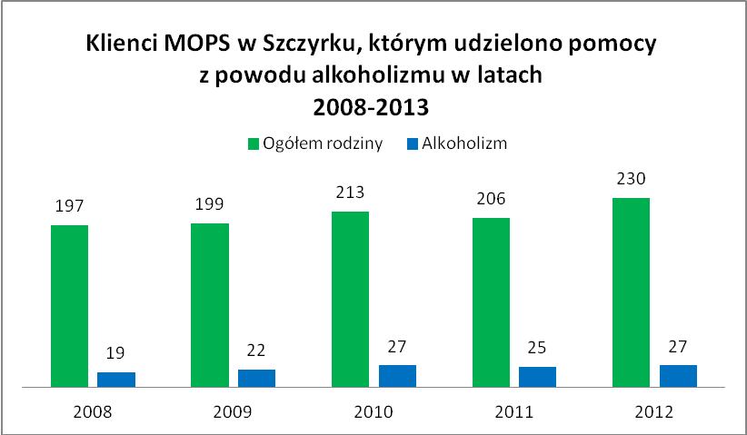
Rysunek 24: Klienci MOPS w Szczyrku, którym udzielono pomocy z powodu alkoholizmu w latach 2008-2013.
Źródło: Opracowanie własne na podstawie danych MOPS w Szczyrku.

Powyższy rysunek przedstawia liczbę rodzin objętych pomocą Miejskiego Ośrodka Pomocy Społecznej w Szczyrku w latach 2008-2012, które swą trudną sytuację życiową tłumaczyło problemem alkoholowym. Rodziny te w analizowanym okresie stanowiły ok. 10% wszystkich klientów Ośrodka.

GASTRONOMIA:
Typ alkoholu | Ilość punktów sprzedaży napojów alkoholowych
Typ alkoholu | 2009 r. | 2010 r. | 2011r. | 2012r. | 2013 r.
Sprzedaż piwa - typ „A” (nielimitowane, w tym sezonowe) | 85 | 84 | 84 | 85 | 85
Sprzedaż alkoholu od 4,5% do 18% - typ „B” | 58 | 58 | 57 | 60 | 60
Sprzedaż alkoholu powyżej18% - typ „C” | 58 | 58 | 57 | 60 | 60

- HANDEL DETALICZNY – SKLEPY:
Typ alkoholu | Ilość punktów sprzedaży napojów alkoholowych
Typ alkoholu | 2009 r. | 2010 r. | 2011r. | 2012r. | 2013 r.
Sprzedaż piwa - typ „A” (nielimitowane, w tym sezonowe) | 36 | 35 | 34 | 36 | 36
Sprzedaż alkoholu od 4,5% do 18% - typ „B” | 23 | 24 | 23 | 23 | 22
Sprzedaż alkoholu powyżej 18% - typ „C” | 23 | 24 | 23 | 23 | 22
Tabela 4: Rynek napojów alkoholowych w Szczyrku (stan na 30 listopada 2012 r.)
Źródło: Gminny Program Profilaktyki i Rozwiązywania Problemów Alkoholowych, Przeciwdziałania Narkomanii i Przemocy w Rodzinie dla Miasta Szczyrk na rok 2014.

Z kolei, spośród rodzin korzystających z pomocy Ośrodka w latach 2008 -2013, żadna nie wskazała problemu narkotyków, co z pewnością nie odzwierciedla skali tego zjawiska
w mieście.
Aby eliminować niekorzystny wpływ alkoholizmu na społeczność miasta, konieczne jest prowadzenie działań o charakterze profilaktycznym oraz różnych form promocji zdrowego stylu życia. Ważną rolę odgrywają w tym procesie uchwalane corocznie programy profilaktyki i rozwiązywania problemów alkoholowych oraz podejmowane przez Gminną Komisję Profilaktyki i Rozwiązywania Problemów Alkoholowych w ramach przysługujących jej uprawnień działania.

Alkohol a patologie życia rodzinnego

Lp. | Zagadnienie | 2009 r. | 2010 r. | 2011 r. | 2012r. | 2013 r.
1. | Liczba wniosków do GKPRPA. W tym:  - zakład pracy  - izby wytrzeźwień  - Policji  - członków rodziny  - MOPS  - Sądu (kuratora)  - Prokuratura  - Zespół interdyscyplinarny | 8  -  -  -  7  1  -  - | 14  -  1  2  11  -  -  - | 10  -  -  -  6  4  -  - | 10  1  -  -  6  1  1  -  1 | 7  -  -  -  6  1  -  -  -
2. | Wezwania osób uzależnionych  i współuzależnionych | 57 | 52 | 33 | 51 | 48
3. | Liczba osób, z którymi przeprowadzono rozmowy. | 11 | 14 | 12 | 15 | 13
4. | Ogółem spraw rozpatrzonych przez Gminną Komisję RPA | 19 | 17 | 11 | 17 | 14
5. | Liczba wniosków skierowanych przez GKPRPA do:  - sądu  - policji  Inne ( zespól interdyscyplinarny)  w tym:  - zawieszono spraw  - umorzono | 5  -  1  -  - | 9  -  3  2  1 | 2  3  2  -  2  - | 8  2  -  2  - | 2  2  -  -  -  -  -
6. | Liczba osób, które podjęły i kontynuują leczenie | 5 | 4 | 5 | 5 | 3
7. | Liczba przeprowadzonych wywiadów środowiskowych | 3 | 4 | 2 | 1 | 3
8. | Pobyt w Izbie Wytrzeźwień | 57 | 47 ( w tym 40 z terenu miasta Szczyrku) | 34  do VI 2011 | 27  Do czerwca | Brak informacji
9. | Ukończony cykl w leczeniu zamkniętym | 1 | 1 | 3 | 4 | Brak informacji
10. | Liczba osób zarejestrowanych w PLU | 27 | 24 | 16 | 23 | 19
11. | Liczba uczestników Wyjazdowych Sesji Terapeutycznych | 6 | 4 | 5 | 5 | 7
12. | Liczba uczestników, którym sfinansowano pobyt WST | 3 | 2  ( 6 wyjazdów) | 2 | 4 | 5
13. | Liczba kontroli placówek handlu detalicznego i gastronomii | 5 | 0 | 0 | 0 | 0
14. | Liczba rodzin z problemem alkoholowym objętych pomocą społeczną | 19 | 22  do VI 2010 | 20  do VI 2011 | 27  do VI 2012 | 25  do VI 2013
15. | Liczba osób – uczestników detoksykacji (OLZA, Branice) | 4 | 3 | Brak informacji | 5 | Brak informacji
Tabela 5: Dane dotyczące działań GKPiRPA w Szczyrku w latach 2009-2013.
Źródło: Gminny Program Profilaktyki i Rozwiązywania Problemów Alkoholowych, Przeciwdziałania Narkomanii i Przemocy w Rodzinie dla Miasta Szczyrk na rok 2014 .

W 2013 roku Gminna Komisja Profilaktyki i Rozwiązywania Problemów Alkoholowych przyjęła 14 wniosków dotyczących skierowania na leczenie odwykowe osób uzależnionych (z tego 2 wnioski skierowała do Sądu) oraz wezwała na swoje posiedzenia 48 osób uzależnionych i współuzależnionych. W analizowanym roku 3 osoby podjęły lub kontynuowały leczenie, , 19 osób zostało zarejestrowanych w Poradni Leczenia Uzależnień,
a 7 osób wzięło udział w Wyjazdowych Sesjach Terapeutycznych. Powyższe tabela przedstawia również dane dot. lat 2009-2013.

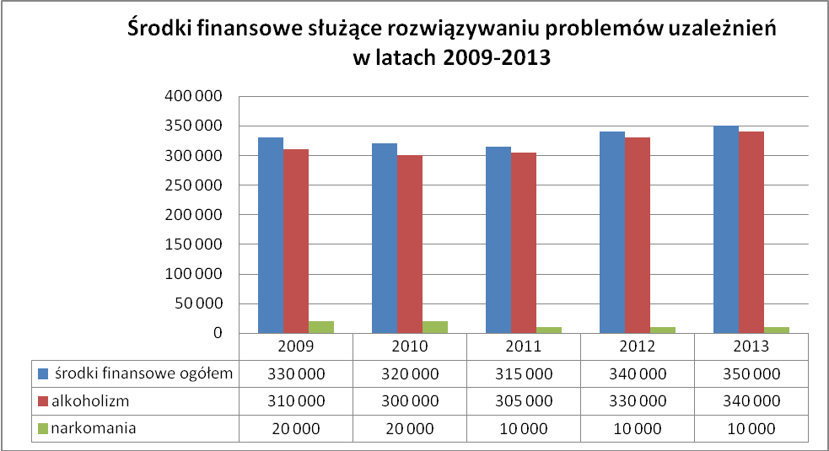
Rysunek 25: Środki finansowe służące rozwiązywaniu problemów uzależnień w latach 2009-2013.
Źródło: Opracowanie własne na podstawie danych Gminnej Komisji Rozwiązywania Problemów
Alkoholowych i Profilaktyki w Szczyrku.

Wielkość środków przeznaczonych na profilaktykę i rozwiązywanie problemów alkoholowych w mieście Szczyrk w latach 2009-2013 utrzymywała się na podobnym poziomie. W 2009 roku wyniosła 330 000 zł, w roku następnym 320 000 zł, w 2011 roku spadła do 315 000 zł, a w 2012 roku osiągnęła poziom 340 000 zł, a w 2013 roku wyniosła 350 000 zł .
Obok Gminnej Komisji Profilaktyki i Rozwiązywania Problemów Alkoholowych istotną funkcję w profilaktyce rozwiązywania problemów uzależnień oraz przeciwdziałaniu przemocy w rodzinie w gminie pełni Miejski Zespół Interdyscyplinarny ds. przeciwdziałania przemocy w rodzinie. Według danych na dzień 31.12.2013 roku Miejski Zespół Interdyscyplinarny od 2011 roku prowadzi 23 sprawy. W 2013 roku powołano 14 grup roboczych w skład których wchodzą pracownicy MOPS w Szczyrku, dzielnicowi Komisariatu Policji w Szczyrku, pielęgniarka, pedagodzy szkolni, przedstawiciele GKPiRPA w Szczyrku oraz kurator zawodowy. W roku 2013 odbyło się 127 posiedzeń grup roboczych, sporządzono 10 Niebieskich Kart „C” ( karta dotycząca osoby wobec której istnieje podejrzenie, że jest dotknięta przemocą), 10 Niebieskich Kart „D” ( karta dotycząca osoby wobec, której istnieje podejrzenie, że stosuje przemoc w rodzinie). W roku 2013 przekazano do organów ścigania (Prokuratury) 3 zawiadomienia o podejrzeniu popełnieniu przestępstwa w związku z użyciem przemocy w rodzinie.

2.7. KWESTIA PRZESTĘPCZOŚCI

Przestępczość jest jednym z tych zjawisk społecznych, które odciskają dotkliwe piętno na funkcjonowaniu lokalnej społeczności. Jest to margines życia społecznego
ale intensywność zdarzeń oraz częstotliwość, z jaką występują, mogą mieć wpływ na formowanie się postaw i zachowań ludzi tworzących społeczność miasta Szczyrk.

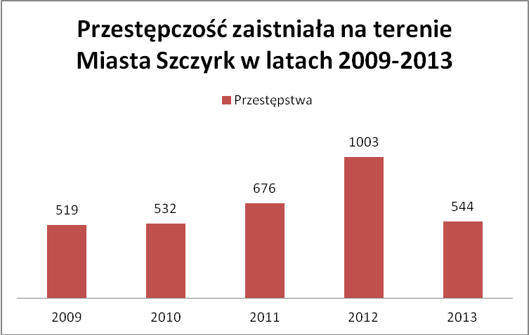
Rysunek 26: Przestępczość zaistniała na terenie miasta Szczyrk w latach 2009-2013.
Źródło: Opracowanie własne na podstawie danych z Komendy Miejskiej Policji w Bielsku –Białej.

W 2013 r. na terenie obsługiwanym przez KP w Szczyrku odnotowano znaczący spadek przestępczości, w porównaniu z rokiem 2012. Policjanci tej jednostki aktywnie działali na rzecz wykrycia popełnionych przestępstw, do których należały przede wszystkim kradzieże i kradzieże z włamaniem. Niepowodzeniem natomiast było niewykrycie spraw podpaleń niezamieszkałych obiektów budowlanych.
Zaznaczenia wymaga jednak, iż część postępowań – z uwagi na ich charakter, zawiłość i ciężar gatunkowy popełnionych czynów – prowadzą także poszczególne komórki organizacyjne Komendy Miejskiej Policji w Bielsku –Białej tj. Wydział
z Przestępczością Przeciwko Życiu i Zdrowiu, Wydziała Kryminalny, Wydział
dw. z Przestępczością Gospodarczą, Zespół dw. z Korupcją.
Dane na temat przestępczość obejmujące tylko sprawy prowadzone przez Komisariat w Szczyrku oraz pozostałe komisariaty w powiecie bielskim, przedstawia poniższy rysunek.

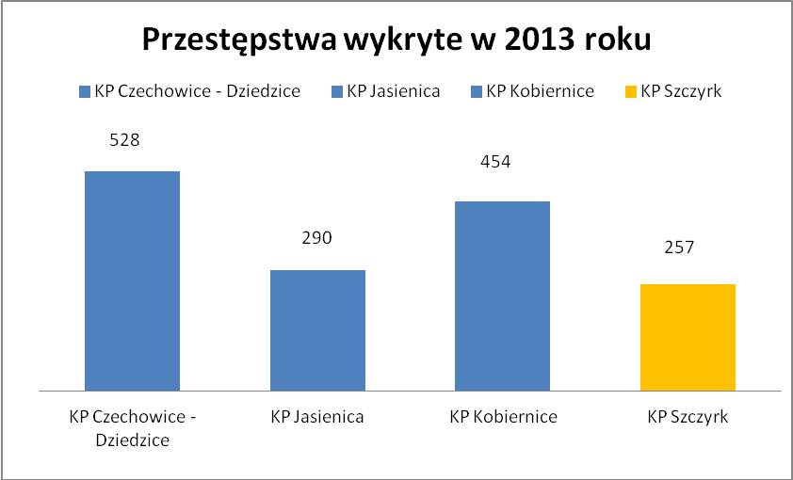
Rysunek 27: Przestępstwa wykryte w 2013 roku.
Źródło: Opracowanie własne na podstawie danych z Komendy Miejskiej Policji w Bielsku –Białej.

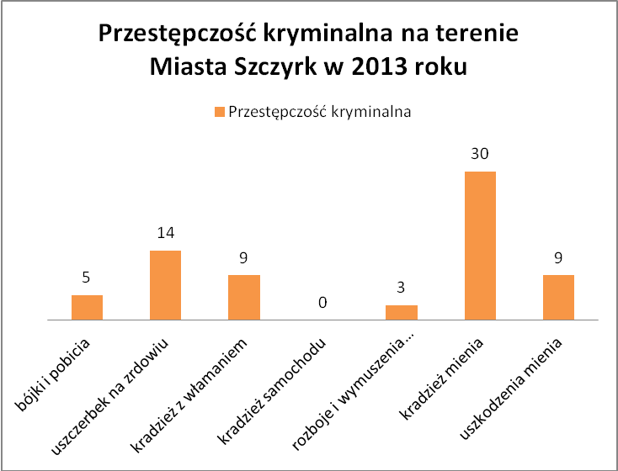
Rysunek 28: Przestępczość kryminalna na terenie miasta Szczyrk w 2013 roku.
Źródło: Opracowanie własne na podstawie danych z Komendy Miejskiej Policji
w Bielsku –Białej.

Z analizy stanu zagrożenia przestępczością za okres 12 miesięcy 2013 roku wynika,
iż na terenie miasta Szczyrk odnotowano ogółem 544 przestępstw, w tym 70 przestępstw
o charakterze kryminalnym.
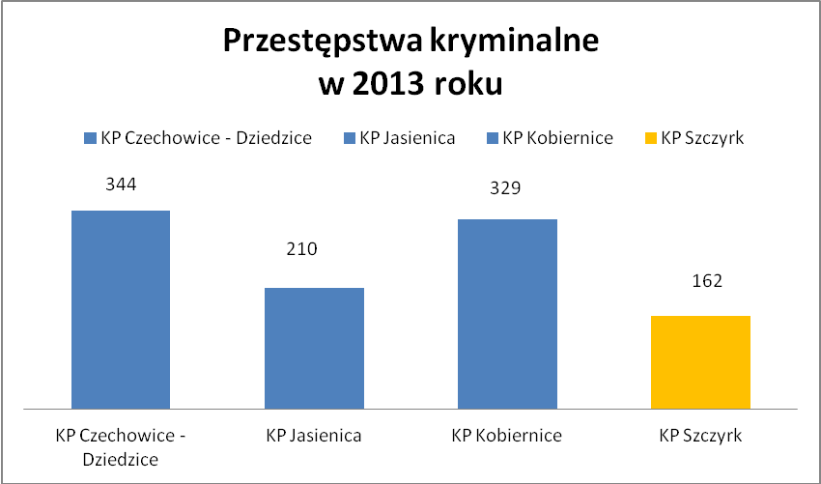
Rysunek 29: Przestępstwa kryminalne w 2013 roku.
Źródło: Opracowanie własne na podstawie danych z Komendy Miejskiej Policji w Bielsku –Białej.

Powyższy wykres obrazuje przestępstwa kryminalne w 2013 roku występujące w rejonie poszczególnych komisariatów. Jak wynika z rysunku nr 30 najmniejsza ilość przestępstw kryminalnych występuje w obszarze działania Komisariatu w Szczyrku.
Według danych Zespołu Kuratorskiej Służby Sądowej Sądu Rejonowgo w Bielsku-Białej do wykonywania orzeczeń w sprawach rodzinnych i nieletnich w roku 2012 objętych nadzorem kuratora było 8 spraw opiekuńczych oraz 2 sprawy karne nieletnich. Powodami orzeczenia przez Sąd nadzoru były: niewydolność wychowawcza, sytuacja rodzinna, alkohol, w sprawach karnych: szeroko pojęta demoralizacja, problemy szkolne.

2.8. KWESTIA NIEPEŁNOSPRAWNOŚCI
W rozumieniu ustawy o pomocy społecznej niepełnosprawność oznacza stan fizyczny, psychiczny lub umysłowy, powodujący trwałe lub okresowe utrudnienie, ograniczenie bądź uniemożliwienie samodzielnej egzystencji. Tymczasem obecnie niepełnosprawność jest również rozumiana jako wynik barier społecznych, ekonomicznych oraz fizycznych, jakie jednostka napotyka w środowisku zamieszkania. W związku z tym polityka społeczna powinna promować aktywne działania na wszystkich szczeblach życia społecznego oraz aktywnie wspierać wszelkie działania na rzecz równouprawnienia osób niepełnosprawnych,
a także przeciwdziałać ich dyskryminacji i tworzyć mechanizmy wyrównujące szanse życiowe oraz warunki do korzystania z przysługujących im praw.

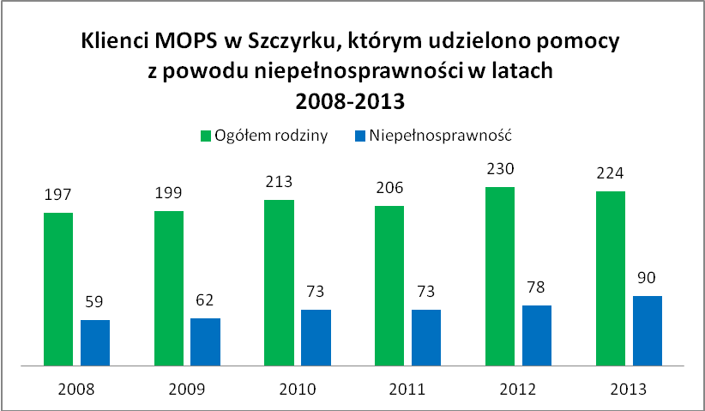
Rysunek 30: Klienci MOPS w Szczyrku, którym udzielono pomocy z powodu niepełnosprawności w latach 2008-2013.
Źródło: Opracowanie własne na podstawie danych MOPS w Szczyrku.

W 2013 roku w 90 rodzinach korzystających z pomocy wystąpiła niepełnosprawność - pomocą objęto 115 osób niepełnosprawnych ( 53 kobiety oraz 62 mężczyzn).
Poziom wykształcenia tych osób przedstawiał się następująco:
- Niepełne podstawowe – 15;
- Podstawowe - 28;
- Zasadnicze zawodowe -56;
- Średnie -14;
- Wyższe – 2.
Różnie kształtowała się aktywność zawodowa tych osób, co przedstawia poniższe zestawienie:
- Pracowało – 10;
- Nie pracowało – 19;
- Uczyło się – 13;
- Student – 1
- Renciści – 34;
- Emeryci – 12;
- Bezrobotni z prawem do zasiłku – 3;
- Bezrobotni bez prawa do zasiłku – 20;
- Dzieci nie uczęszczające jeszcze do szkoły – 3.

Najliczniejszą grupę spośród tych osób stanowią osoby o umiarkowanym stopniu niepełnosprawności – 41 osób; następnie znacznym – 35 osób; lekkim – 29 osoby. Pozostałe 10 osób to dzieci do 16 roku życia zaliczane do osób niepełnosprawnych bez orzekania stopnia niepełnosprawności.
Najliczniejszą grupę, bo aż 38 osobową stanowiły osoby w przedziale wiekowym
54,63 lat, następnie:
- 25 osób między 44, a 53 rokiem życia;
- 15 osób między 34, a 43 rokiem życia;
- 11 osób między 14, a 23 rokiem życia;
- 8 osób między 64, a 73 rokiem życia;
- 7 dzieci między 4 a 13 rokiem życia;
- 5 osób między 24, a 33 rokiem życia;
- 3osoby między 74, a 83 rokiem życia;
- 2 dzieci do 3 roku życia.
- 1 osoba między 84, a 93 rokiem życia

Osoby niepełnosprawne są bardzo zróżnicowaną grupą ludzi, w związku z tym konieczna jest polityka, która będzie respektować tę różnorodność. Szczególnej uwagi wymagają osoby o złożonych, wielorakich potrzebach uzależniających je od pomocy innych oraz ich rodziny. Niepełnosprawni są często gorzej wykształceni, co zdecydowanie utrudnia ich funkcjonowanie na rynku pracy. Rodziny posiadające niepełnosprawne dzieci wymagają szczególnej uwagi, jeżeli chodzi o ich edukację i społeczne włączanie oraz możliwości rehabilitacyjne.
Szczególnych wysiłków wymaga rehabilitacja społeczna i zawodowa osób niepełnosprawnych, tj. m.in.: promocja dostępu osób niepełnosprawnych
do zatrudnienia oraz budowa systemu wsparcia dla osób chorych psychicznie, których systematycznie przybywa. Wspomniane działania stwarzają możliwość integracji tej grupy osób z pozostałą częścią społeczeństwa. Jednocześnie nadal powinny być konsekwentnie likwidowane bariery architektoniczne, komunikacyjne oraz transportowe, utrudniające osobom niepełnosprawnym funkcjonowanie w społeczeństwie.

2.9 IDENTYFIKACJA NAJWAŻNIEJSZYCH PROBLEMÓW SPOŁECZNYCH NA TERENIE MIASTA.

Identyfikacja problemów społecznych jest jednym z najważniejszych elementów każdego postępowania diagnostycznego, mającego określić zasadnicze problemy i ewentualne kierunki ich rozwiązywania. Podstawowym narzędziem badawczym, za pomocą którego identyfikowano problemy społeczne miasta, była ankieta rozesłana do osób mających wpływ na kształt lokalnej polityki społecznej, między innymi do osób reprezentujących wybrane instytucje lokalne, takie jak: ośrodek zdrowia, kościół, szkoła, organizacje pozarządowe,
a także do lokalnych przedsiębiorców, pracowników socjalnych MOPS-u, radnych, mieszkańców miasta. Do analizy przedłożono 43 wypełnione anonimowo ankiety, w których badani odnieśli się do wybranych zagadnień dotyczących sytuacji społecznej w mieście Szczyrk.

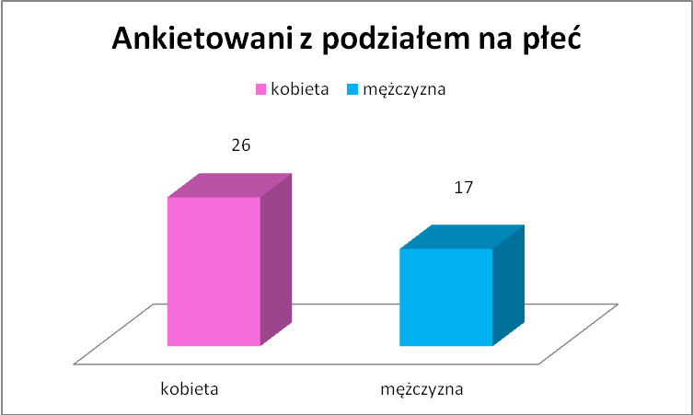
Rysunek 31: Liczba ankietowanych podziałem na płeć.
Źródło: Opracowanie własne na podstawie badań ankietowych.

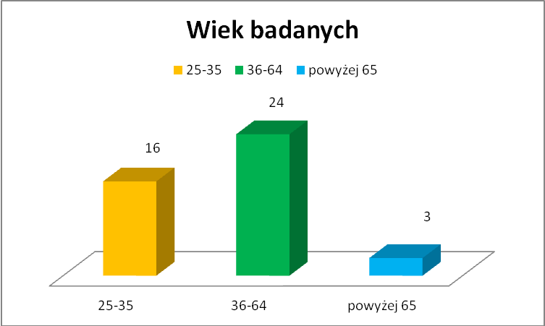
Rysunek 32: Wiek ankietowanych.
Źródło: Opracowanie własne na podstawie badań ankietowanych.
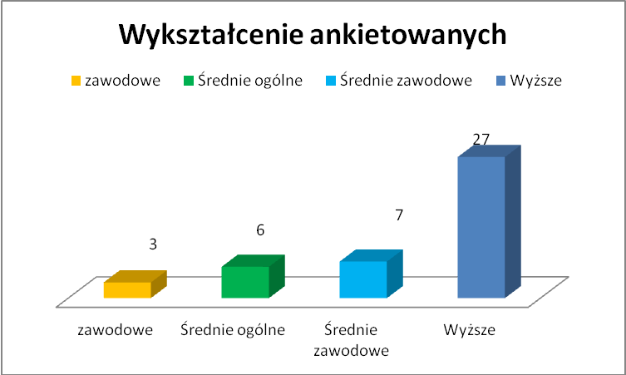
Rysunek 33:Wykształcenie ankietowanych.
Źródło: Opracowanie własne na podsatwie ankietawanych.

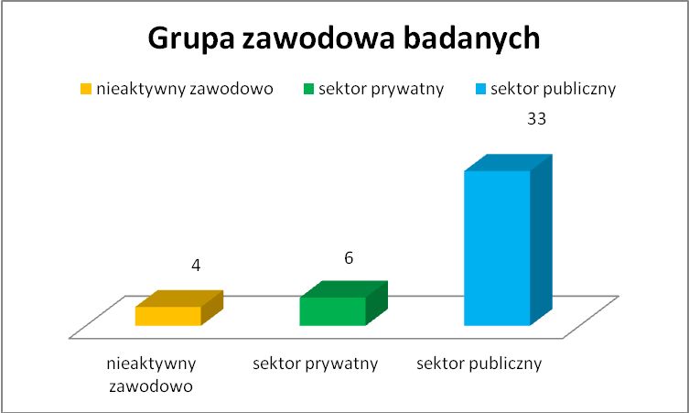
Rysunek 34: Grupa zawodowa ankietowanych.
Źródło: Opracowanie własne na podstawie ankietoanych.

W badaniu wzięło udział 43 ankietownych (26 – kobiet, 17 – mężczyzn),
w następujących przedziałach wiekowych: 25-35 lat (16 osób), 36-64 lat (24 osoby), powyżej 65 roku życia (3 osoby). Największą grupę badanych stanowiły osoby
z wyższym wykształceniem (27 osób), następnie z wykształceniem średnim zawodowym
(7 osób), średnim ogólnym (6 osób) oraz zawodowym (3 osoby). Ankietowani stanowili przedstawiciele sektora publicznego (33 osoby), sektora prywatnego (6 osób), nieaktywnych zawodowo – emeryt, rencista (4 osoby).
Atuty Gminy
W pierwszej kolejności zapytano ankietowanych o największe zalety swojego miejsca zamieszkania. Wskazując je, respondenci zwrócili szczególną uwagę na piękno terenów krajobrazowych i atrakcyjność otoczenia przyrodniczego. Bardzo często, badani uznawali Szczyrk za idealne miejsce do turystyki i wypoczynku zarówno letniego, jak i zimowego. Duże znaczenie przywiązywali do korzystnych warunków klimatycznych oraz małej, dobrze znającej się społeczności lokalnej. Na uwagę zasługują również odpowiedzi, które uznawały miasto Szczyrk za ogromny potencjału dla rozwoju turystyki.

Słabe Strony Gminy
Kolejne pytanie zawarte w ankiecie dotyczyło identyfikacji problemów występujących w mieście Szczyrk. Najczęściej wymienianymi słabościami, z zakresu infrastruktury były: ograniczone miejsca parkingowe, zły stan dróg, niedostateczne oświetlenie ulic. Za bardzo ważny problem badani uznali również brak miejsc pracy. Według respondentów do słabych stron miasta Szczyrk należą również: patologie społeczne, przestępczość, słaby dostęp
do opieki zdrowotnej, słaby dostęp do Internetu.
Analizując słabe strony miasta, ankietowani wspominali także o niedostatecznej ilości miejsc w przedszkolach, niewielkiej ilości imprez integracyjnych, braku całodobowej stacji paliw oraz braku toalet publicznych.
Odpowiadając na następne pytanie, ankietowani podawali najważniejsze problemy społeczne w mieście. Szczegóły w tym zakresie przedstawia poniższy rysunek.

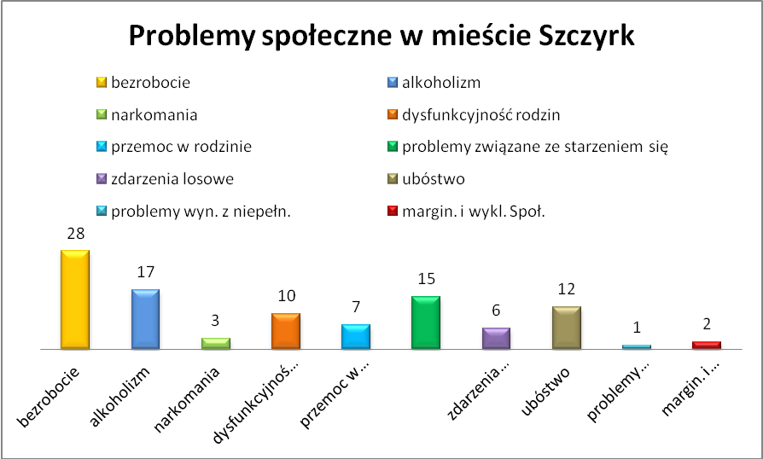
Rysunek 35: problemy społeczne występujące w mieście Szczyrk.
Źródło: Opracowanie własne na podstawie badań ankietowanych.

Do problemów społecznych, które najczęściej dotykają mieszkańców Szczyrku, respondenci zaliczyli bezrobocie (28 osób) oraz alkoholizm (17 osób). Na trzecim miejscu pod względem ilości wskazań znajdują się problemy związane ze starzeniem się (15 osób).
W dalszej kolejności znajdowały się: ubóstwo (12 osób), dysfunkcyjność rodzin (10 osób), przemoc w rodzinie (7 osób), zdarzenia losowe (6 osób), narkomania (3 osoby), marginalizacja i wykluczenie społeczne (2 osoby), problemy wynikające
z niepełnosprawności (1 osoba).
Czwarte pytanie zawarte w ankiecie dotyczyło grupy osób, która najbardziej odczuwa skutki problemów społecznych. Uzyskane odpowiedzi przedstawia poniższy rysunek.

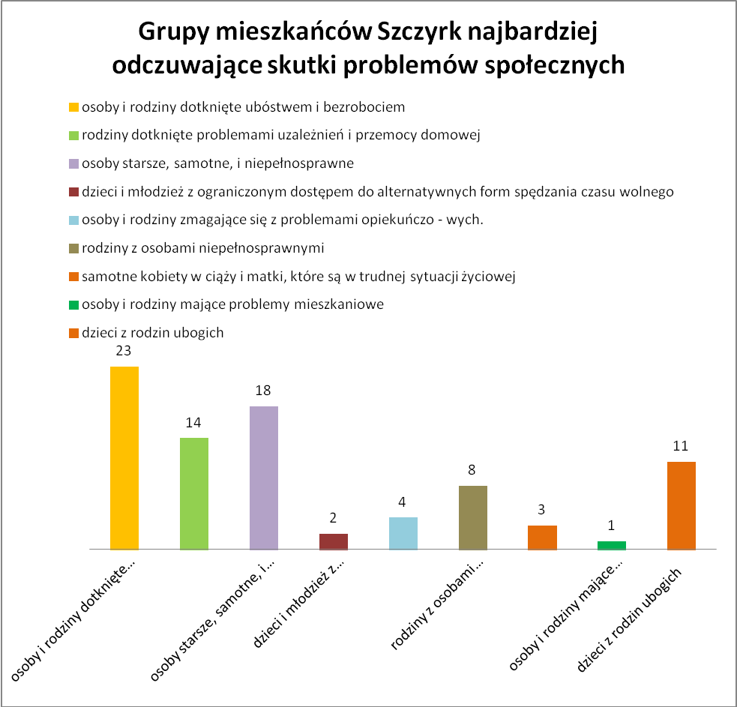
Rysunek 36: Grupy mieszkańców Szczyrku, najbardziej odczuwające skutki problemów społecznych.
Źródło: Opracowanie własne na podstawie badań ankietowanych.

Grupą, która najbardziej odczuwa skutki problemów społecznych w mieście Szczyrk, są osoby i rodziny dotknięte ubóstwem i bezrobociem (23 osoby) oraz osoby starsze, samotne i niepełnosprawne (18 osób). W dalszej kolejności wskazano: rodziny dotknięte problemami uzależnień i przemocy domowej (14 osób), dzieci z rodzin ubogich (11 osób), rodziny
z osobami niepełnosprawnymi (8 osób), samotne kobiety w ciąży i matki, które są w trudnej sytuacji życiowej (3 osob), osoby i rodziny mające problemy mieszkaniowe (1 osoba).
W kolejnym pytaniu poproszono badanych o wskazanie obszarów, w których oferta pomocy świadczonej osobom i rodzinom dotkniętym problemami społecznymi w gminie jest najbardziej niezadowalająca. Szczegóły w tym zakresie przedstawia poniższy rysunek.

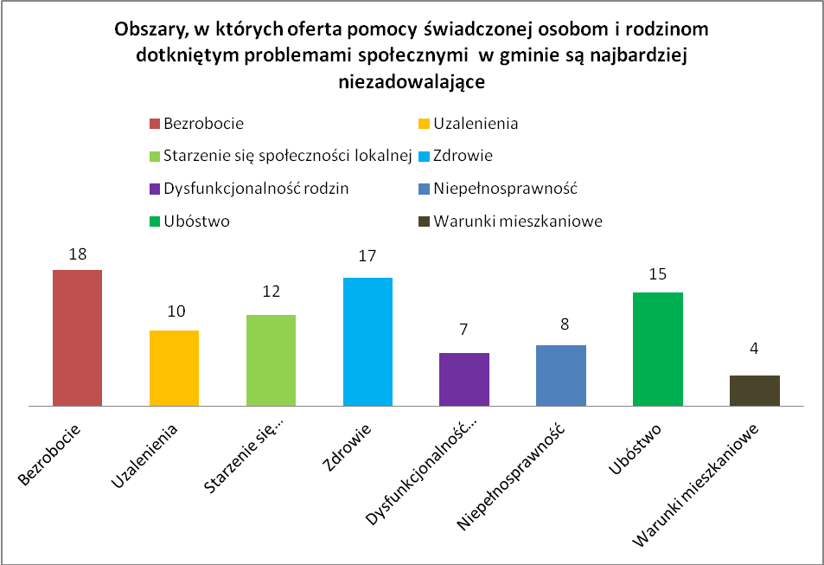
Rysunek 37: Obszary, w których oferta pomocy świadczonej osobom i rodzinom dotkniętym problemami społecznymi w gminie są najbardziej niezadawalające.
Źródło: Opracowanie własne na podstawie badań ankietowanych.

W opinii ankietowanych oferta pomocy świadczonej osobom i rodzinom dotkniętym problemami społecznymi w mieście Szczyrk jest najmniej zadowalająca w takich obszarach, jak:
- Bezrobocie (18 osób);
- Zdrowie (17 osób);
- Ubóstwo ( 15 osób);
- Starzenie się społeczności lokalnej ( 12 osób);
- Uzależnienia ( 10 osób);

Działania jakie należy podjąć według ankietowanych, aby poprawić sytuację osób
i rodzin w gminie przedstawia poniższa tabela.

Liczba osób | Działania
25 | Przeciwdziałanie bezrobociu ( aktywizacja zawodowa, organizowanie prac interwencyjnych, tworzenie nowych miejsc pracy)
19 | Rozwój lokalnej przedsiębiorczości
14 | Organizowanie czasu wolnego dla dzieci i młodzieży
11 | Tworzenie lokalnych programów opiekuńczych dla osób starszych
11 | Edukacja rodzin dotkniętych problemami
11 | Aktywizacja osób wykluczonych społecznie
11 | Zwiększenie dostępu do pomocy psychologicznej
11 | Pozyskiwanie funduszy z Unii Europejskiej
10 | Zwiększenie dostępu do pomocy prawnej
10 | Działania profilaktyczne mające na celu zmniejszenie skali problemów związanych z uzależnieniami i z przemocą
9 | Dożywianie dzieci
8 | Likwidacja barier architektonicznych
7 | Rozwój połączeń komunikacyjnych
6 | Poprawa bezpieczeństwa na drogach
3 | Rozbudowa mieszkalnictwa komunalnego i socjalnego
Tabela 6: Działanie jakie należy podjąć, aby poprawić sytuację osób i rodzin w gminie Szczyrk.
Źródło: Opracowanie własne na podstawie badań ankietowanych.

Do najważniejszych obszarów działania w opinii respondentów należą:
- Przeciwdziałanie bezrobociu ( aktywizacja zawodowa, organizowanie prac interwencyjnych, tworzenie nowych miejsc pracy) – 25 osób;
- Rozwój lokalnej przedsiębiorczości – 19 osób;
- Organizacja czasu wolnego dla dzieci i młodzieży – 14 osób,
- Tworzenie lokalnych programów opiekuńczych dla osób starszych – 11 osób;
- Edukacja rodzin dotkniętych problemami – 11 osób;
- Aktywizacja osób wykluczonych społecznie – 11 osób;
- Zwiększenie dostępu do pomocy psychologicznej – 11 osób;
- Pozyskiwanie funduszy z Unii Europejskiej – 11 osób.

W ankiecie znalazło się również pytanie pozwalające badanym wskazać podmioty mogące przyczynić się do zniwelowania problemów społecznych w gminie. W pierwszej kolejności ankietowani zaliczyli do nich:
- Miejski Ośrodek Pomocy Społecznej (26 osób);
- Urząd Miejski (18 osób);
- Policję (18 osób);
- Placówki Służby Zdrowia ( 14 osób);
- Powiatowy Urząd Pracy ( 13 osób);
- Gminną Komisję Profilaktyki i Rozwiązywania Problemów Alkoholowych
(11 osób).
Respondenci zwrócili również uwagę na placówki oświatowe, kościoły, związki wyznaniowe, organizacje pozarządowe oraz instytucje kultury.
Kolejne kwestie poruszone w ankiecie dotyczyły dostępności w mieści Szczyrk placówek służby zdrowia, oświatowo-wychowawczych, kulturalnych oraz obiektów sportowo-rekreacyjnych. Jednocześnie poproszono badanych o wskazanie deficytów
w powyższym zakresie. Otrzymane odpowiedzi przedstawiają poniższe rysunki.

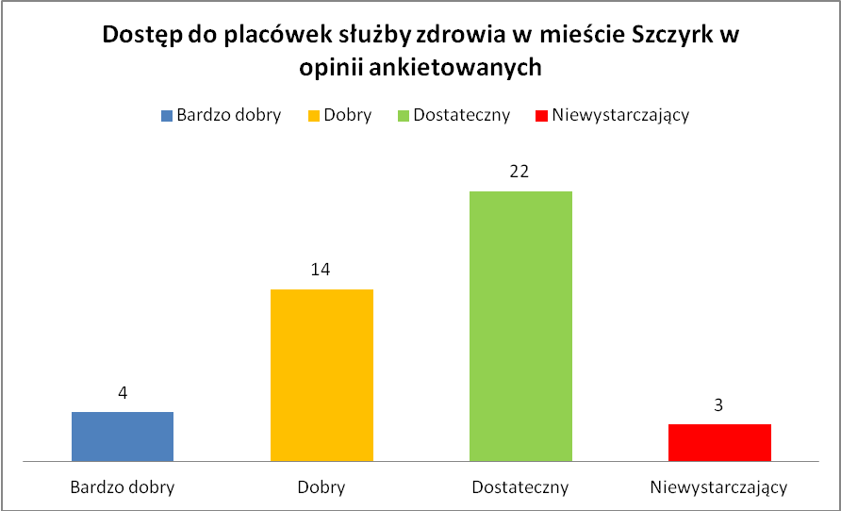
Rysunek 38: Opinia ankietowanych na temat dostępu do placówek służby zdrowia w mieście Szczyrk.
Źródło: Opracowanie własne na podstawie badań ankietowanych.
Połowa badanych oceniła dostęp do placówek służby zdrowia w mieście Szczyrk jako dostateczny (22 osoby), 14 osób jako dobry, jedynie 4 osoby jako bardzo dobry.
Do lekarzy, których w gminie brakuje, bądź do których trudno się dostać, ankietowani zaliczali najczęściej: okulistę, dermatologa, neurologa, kardiologa, ginekologa, pracownię RTG.

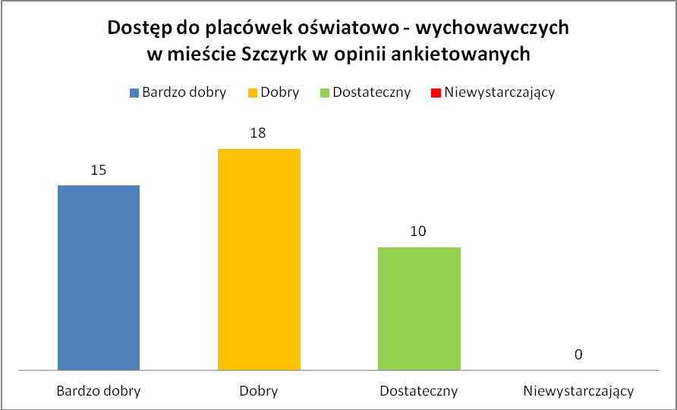
Rysunek 39: Opinia ankietowanych na temat dostępu do placówek oświatowo – wychowawczych w mieście Szczyrk.
Źródło: Opracowanie własne na podstawie badań ankietowanych.

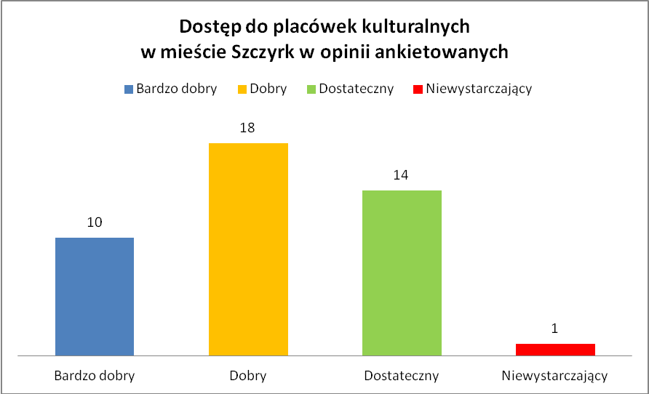
Rysunek 40: Opinia ankietowanych na temat dostępu do placówek kulturalnych w mieście Szczyrk.
Źródło: Opracowanie własne na podsatwie badań ankietowanych.

Z powyższych rysunków wynika, że większość badanych uznaje dostęp do placówek oświatowo – wychowawczych oraz kulturalnych jako bardzo dobry lub dobry. Za bardzo dobry uznało go odopowiednio 15 i 10 osób, dobry – 18 i 18 – osób, dostateczny 10 i 14 – osób.
Wskazując placówki oświatowo – wychowawcze oraz kulturalne, których w gminie brakuje, bądź do których dostęp jest ograniczony, badani wymieniali najczęściej: żłobki, przedszkola, kino, teatr.

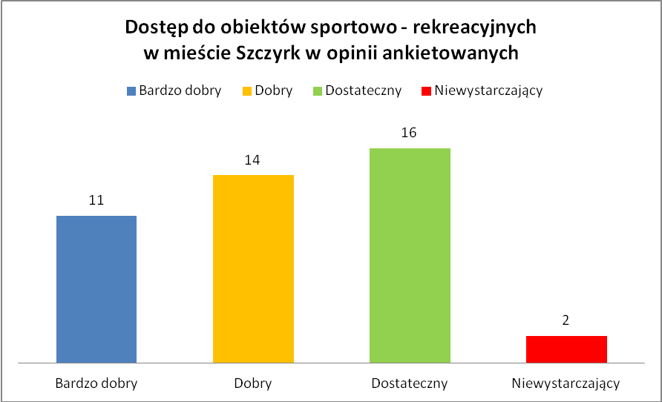
Rysunek 41: Opinia ankietowanych na temat dostępu do obiektów sportowo – rekreacyjnych
w mieście Szczyrk.
Źródło: Opracowanie własne na podstawie badań ankietowanych.

W opinii respondentów dostęp do obiektów sportowo – rekreacyjnych kształtuję się na następującym poziomie: dostateczny (16 osób), dobry (14 osob), bardzo dobry (11 osob), niewystarczajacy (2 osoby). Obiektem, którego na terenie gminy brakuje, badani wskazali basen.
W ankiecie znalazło się również pytanie pozwalające uzyskać od respndentów opinie na temat stanu bezpieczeństwa w miejscu zamieszkania. Uzyskane odpowiedzi przedstawia poniższy rysunek.

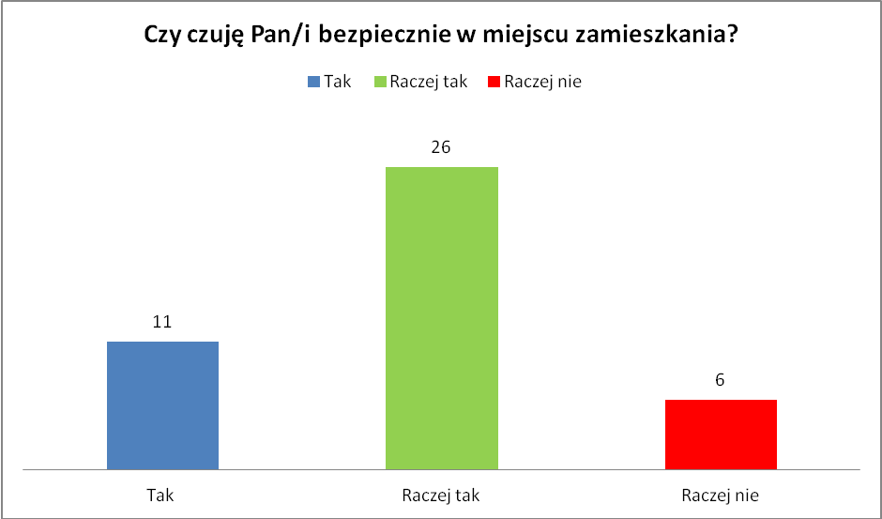
Rysunek 42: Opinia ankietowanych na temat bezpieczeństwa w ich miejscu zamieszkania.
Źródło: Opracowanie własne na podstawie badań ankietowanych.

Zdecydowana większość ankietowanych (26 osób) stwierdziła, ze czuję się raczej bezpiecznie lub bezpiecznie ( 11 osób) w miejscu zamieszkania. Odmienną opinię wyraziło zaledwie 6 osób.

3. SEKTOR POZARZĄDOWY

Zgodnie z art. 3 ust. 2 ustawy z dnia 24 kwietnia 2003 roku o działalności pożytku publicznego i wolontariacie (Dz. U.) organizacjami pozarządowymi są:
- niebędące jednostką sektora finansów publicznych, w rozumieniu ustawy
o finansach publicznych;
- niedziałające w celu osiągnięcia zysku osoby prawne lub jednostki organizacyjne nieposiadające osobowości prawnej, którym odrębna ustawa przyznaje zdolność prawną, w tym fundacje i stowarzyszenia, z zastrzeżeniem: partii politycznych, związków zawodowych i organizacji pracodawców, samorządów zawodowych, fundacji utworzonych przez partie polityczne.
Liczba stowarzyszeń i organizacji społecznych działających w Szczyrku
w ostatnich latach sukcesywnie wzrasta, a dynamika tego wzrostu jest względnie wysoka. Według danych GUS, od 1995 roku w mieście przybyło 27, a w ostatnich dziesięciu latach
8 takich organizacji. Miasto Szczyrk posiada „Wieloletni program współpracy Miasta Szczyrk z organizacjami pozarządowymi oraz innymi podmiotami prowadzącymi działalność pożytku publicznego”, aktualnie określony na lata 2013-2014. Program określa cele, zasady oraz formy współpracy Miasta Szczyrk z organizacjami pozarządowymi. Jednocześnie wskazuje zakres podmiotowy współpracy, priorytetowe zadania publiczne oraz zakładaną wysokość środków przeznaczonych na jego realizację. Program precyzuje również tryb powoływania i zasady działania komisji konkursowych powoływanych do opiniowania ofert
w otwartym konkursie ofert. Nadrzędnym celem współpracy Miasta Szczyrk
z organizacjami pozarządowymi jest dążenie do budowy społeczeństwa obywatelskiego,
a do głównych celów należy podniesienie poziomu życia mieszkańców Miasta Szczyrk oraz poprawa konkurencyjności regionu przy respektowaniu zasad zrównoważonego rozwoju.
W Szczyrku w 2013 roku działało w sumie 17 organizacji pozarządowych,
do których należały:
- Stowarzyszenie "Młodzi dla Szczyrku";
- Uczniowski Klub Sportowy przy ZSPiG nr 1;
- Uczniowski Klub Sportowy COS "Olimp";
- Uczniowski Klub Sportowy Orlik-Sokół;
- Stowarzyszenie Społeczno-Kulturalne "Klimczok";
- Szczyrkowski Związek Stowarzyszeń Sportowych w Szczyrku;
- Międzygminny Klub Sportowy "SKRZYCZNE" Szczyrk;
- Ludowy Klub Sportowy „ Jastrząb” w Szczyrku;
- Polskie Towarzystwo Turystyczno-Krajoznawcze Oddział "BESKIDZKI"
w Szczyrku;
- Stowarzyszenie Wspierania Kultury "KOLIBA";
- Towarzystwo Miłośników Szczyrku;
- Stowarzyszenie Sportowo Rekreacyjne Ludowe Zespoły Sportowe "SOKÓŁ SZCZYRK";
- Ochotnicza Straż Pożarna w Szczyrku;

- Polski Związek Emerytów, Rencistów i Inwalidów, Oddział Okręgowy w Bielsku-Białej, Koło nr 15 w Szczyrku;
- Górskie Ochotnicze Pogotowie Ratunkowe Grupa Beskidzka;
- Związek Harcerstwa Polskiego Chorągiew Śląska Hufiec Beskidzki;
- Związek Podhalan Oddział w Szczyrku.

4. ANALIZA SWOT

Bardzo użyteczną metodą przy określaniu priorytetów rozwojowych jest coraz powszechniej stosowana w pracach nad strategią analiza SWOT. Nazwa SWOT jest akronimem angielskich słów: Strengths (mocne strony), Weaknesses (słabe strony), Opportunities (szanse w otoczeniu), Threats (zagrożenia w otoczeniu). Analiza SWOT jest efektywną metodą identyfikacji słabych i silnych stron organizacji oraz badania szans
i zagrożeń, jakie stoją przed organizacją. Analizę tę można z powodzeniem zastosować do dowolnego przedsięwzięcia, włącznie z programowaniem strategicznym.
Wnikliwe opracowanie SWOT jest istotnym etapem procesu planowania strategicznego. Przy właściwym opracowaniu stanowi punkt wyjściowy dla określania celów strategicznych oraz projektów socjalnych.
Analiza SWOT została przygotowana w miejscowym Ośrodku Pomocy Społecznej. Przedstawione poniżej czynniki obejmują:
- siły – wewnętrzne uwarunkowania o pozytywnym wpływie na sytuację społeczną,
- słabości – wewnętrzne uwarunkowania o negatywnym wpływie na sytuację społeczną,
- szanse – zewnętrzne uwarunkowania o pozytywnym wpływie na realizację celów,
- zagrożenia – zewnętrzne uwarunkowania o negatywnym wpływie
na realizację celów.
Przedstawiona poniżej analiza została przeprowadzona z udziałem przedstawicieli samorządu gminy, który jest podmiotem analizy i obejmuje następujące obszary:
- bezrobocie i ubóstwo;
- rodzina, dziecko i młodzież;
- uzależnienia i przemoc w rodzinie;
- bezdomność;
- starość;
- niepełnosprawność;
- rozwój kadry pomocy społecznej

BEZROBOCIE I UBÓSTWO

Mocne strony:

- pozyskiwanie środków z funduszy Unii Europejskiej na przeciwdziałanie bezrobociu,
- prowadzenie działań mających na celu ograniczenie zjawiska bezrobocia
w gminie,
- przeciwdziałanie zjawisku ubóstwa,
- prowadzenie przez pracowników socjalnych działań służących aktywizacji osób bezrobotnych,
- odpowiednie przygotowanie pracowników pomocy społecznej do pracy z osobami bezrobotnymi,
- Aktywność osób bezrobotnych do poszukiwania zatrudnienia.

Słabe strony:

- istnienie zjawiska dziedziczenia bezrobocia, ubóstwa spowodowanego bezrobociem,
- niski poziom wykształcenia wśród osób bezrobotnych,
- duży poziom bezrobocia wśród osób młodych,
- występowanie wysokiego bezrobocia długotrwałego zarówno wśród mężczyzn, jak i kobiet.
Szanse:
- wzrost mobilności zawodowej i geograficznej,
- możliwość ograniczania bezrobocia dzięki środkom finansowym z funduszy Unii Europejskiej,
- możliwość korzystania przez osoby bezrobotne dostępu do europejskich rynków pracy.
Zagrożenia:
- wzrost poziomu bezrobocia zarówno u kobiet i mężczyzn,
- występowanie zjawiska dziedziczenia bezrobocia,
- ograniczone możliwości znalezienia zatrudnienia przez osoby wchodzące na rynek pracy,
- wzrost poziomu nielegalnego zatrudnienia.

RODZINA, DZIECKO, MŁODZIEŻ

Mocne strony:
- aktywna działalność pracowników socjalnych na rzecz pomocy dzieciom
i młodzieży,
- wspieranie przez samorząd organizacji pozarządowych i grup nieformalnych pracujących na rzecz dzieci, młodzieży i rodziny,
- analizowanie potrzeb rodzin, dzieci i młodzieży,
- zapewnienie dostępu do poradnictwa specjalistycznego dla rodzin wymagających tego rodzaju wsparcia,
- zapobieganie dysfunkcjom rodzin,
- prowadzenie działań profilaktycznych w obszarze zdrowia.

Słabe strony:
- deficyt placówek resocjalizacyjnych dla nieletnich, domów dla samotnych matek oraz ośrodków wsparcia dla rodzin w kryzysie,
- brak grup i ośrodków wsparcia dla osób i rodzin samotnie wychowujących dzieci,
- brak placówki wsparcia dziennego dla dzieci i młodzieży,
- niewystarczająca ilość miejsc w przedszkolach,
- brak żłobków,
- niewystarczająca oferta dla dzieci i młodzieży w zakresie spędzania wolnego czasu.
Szanse:
- prowadzenie przez szkoły programów profilaktycznych
- odpowiednia dostępność szkół podstawowych i gimnazjalnych,
- wzrost świadomości zdrowotnej mieszkańców.

Zagrożenia:
- występowanie zagrożeń funkcjonowania rodziny: uzależnień, zjawiska rozpadu więzi rodzinnych, bezrobocia, przemocy w rodzinie i ubóstwa,
- niedostateczny dostęp do opieki przedszkolnej,
- utrzymująca się wysoka liczba rodzin dysfunkcyjnych w gminie,
- wzrost liczby rodzin wymagających wsparcia w formie poradnictwa specjalistycznego,
- brak grup i ośrodków wsparcia dla rodzin i osób samotnie wychowujących dzieci,
- słaba dostępność opieki medycznej,
- Zmiany w systemie emerytalnym – wydłużenie wieku emerytalnego uniemożliwiające osobom sprawowanie opieki nad osobami zależnymi.

UZALEŻNIENIA I PRZEMOC W RODZINIE
Mocne strony:
- odpowiednie przygotowanie kadry do pracy z osobami uzależnionymi,
- funkcjonowanie Miejskiego Zespołu Interdyscyplinarnego ds. przeciwdziałania przemocy w rodzinie,
- funkcjonowanie Gminnej Komisji Profilaktyki i Rozwiązywania Problemów Alkoholowych,
- prowadzenie specjalistycznego poradnictwa w zakresie przeciwdziałania przemocy w rodzinie,
- prowadzenie przez placówki oświatowe działań profilaktycznych, informacyjnych i edukacyjnych w obszarze uzależnień wśród dzieci
i młodzieży,
- dysponowanie stałymi środkami finansowymi na profilaktykę
i rozwiązywanie problemów alkoholowych,
- dobra współpraca z Kościołem,
- diagnozowanie kwestii inicjacji alkoholowej i narkotykowej wśród dzieci
i młodzieży
- funkcjonowanie grupy wsparcia dla osób uzależnionych od alkoholu,
- kierowanie osób uzależnionych na leczenie odwykowe
- kierowanie sprawców przemocy do udziału w programach korekcyjno-edukacyjnych.

Słabe strony:
- brak miejsc pobytu dla ofiar przemocy,
- brak organizacji pozarządowych zajmujących się osobami uzależnionymi

Szanse:
- wzrost świadomości społecznej w zakresie zagrożeń związanych
z uzależnieniami oraz przemocą w rodzinie,
- współpraca pomiędzy fachowcami różnych dziedzin na rzecz przeciwdziałania uzależnieniom oraz przemocy,
- skuteczność i efektywność działań podejmowanych na rzecz osób uzależnionych oraz stosujących przemoc,
- dostateczne wykorzystywanie systemu informacji,
- zmniejszająca się skala zjawiska nielegalności sprzedaży napojów alkoholowych,
- zwiększająca się świadomość rodziców, nauczycieli i sprzedawców napojów alkoholowych co do zagrożeń związanych z uzależnieniami.

Zagrożenia:
- wzrost liczby osób, w stosunku do których istnieje potrzeba podjęcia działań interdyscyplinarnych,
- obniżanie się wieku inicjacji alkoholowej i narkotykowej,
- wzrost liczby osób wymagających działań korekcyjno-edukacyjnych

BEZDOMNOŚĆ

Mocne strony:
- informowanie bezdomnych o ich prawach i możliwościach uzyskania pomocy,
- współpraca z organizacjami pozarządowymi mającymi swoją siedzibę poza terenem gminy Szczyrk, działającymi na rzecz osób bezdomnych z miasta Szczyrk,
- możliwość określenia liczby osób bezdomnych na ternie miasta Szczyrk.

Słabe strony:
- brak indywidualnych programów wychodzenia z bezdomności,
- brak noclegowni, jadłodajni,
- brak organizacji pozarządowych na terenie miasta Szczyrk niosących pomoc bezdomnym.
Szanse:
- posiadanie przez bezdomnych wiedzy o przysługujących im prawach
i dostępnych formach wsparcia,
- wzrost świadomości społeczeństwa dotyczącej problemu bezdomności.
Zagrożenia:
- istnienie zjawiska długotrwałego bezrobocia wśród osób bezdomnych,
- wzrost liczby osób bezdomnych,
- brak środków finansowych na utworzenie struktury stacjonarnej dla bezdomnych na poziomie lokalnym.

STAROŚĆ
Mocne strony:
- profesjonalne przygotowanie kadry w świadczeniu pomocy osobom starszym,
- prawidłowy obieg informacji o formach pomocy społecznej dla osób starszych,
- uwrażliwienie społeczności lokalnej na problemy i potrzeby osób starszych,
- działalność organizacji pozarządowych na rzecz osób starszych,
- świadczenie usług opiekuńczych dla osób starszych z terenu miasta Szczyrk.

Słabe strony:
- wzrost udziału osób w wieku poprodukcyjnym w ogólnej liczbie mieszkańców,
- brak działań w zakresie poprawy sfery technicznej ułatwiającej codzienne życie osób starszych,
- niski poziom życia osób starszych; wzrost liczby świadczeniobiorców pomocy społecznej,
- brak małych form pomocy społecznej dla osób starszych („Klub seniora”, „Dom dziennego pobytu dla osób starszych”),
- brak działań umożliwiających osobom starszym kontynuowanie aktywności zawodowej.

Szanse:
- szkolenie kadry realizującej pomoc osobom starszym,
- infrastruktura dostosowana do osób starszych,
- dokładne rozpoznanie potrzeb osób starszych,
- zwiększający się udział osób starszych w działaniach prozdrowotnych

Zagrożenia:
- zwiększająca się liczba osób starszych,
- brak dostępu osób starszych do małych form pomocy (klub seniora, dom dziennego pobytu),
- brak środków finansowych na dokonanie zmian w infrastrukturze technicznej,
- niesprzyjająca pomocy osobom w starszym wieku ogólna sytuacja finansowa
i społeczna kraju,
- Zmiany w systemie emerytalnym – wydłużenie wieku emerytalnego uniemożliwiające osobom sprawowanie opieki nad osobami starszymi

NIEPEŁNOSPRAWNOŚĆ

Mocne strony:
- prawidłowy przepływ informacji pomiędzy OPS a PCPR,
- upowszechnianie w środowisku lokalnym pozytywnych wzorców postaw charytatywnych i filantropijnych,
- świadczenie pomocy w formie specjalistycznych usług opiekuńczych dla osób z zaburzeniami psychicznymi,
- świadczenie pomocy w formie usług opiekuńczych dla osób
niepełnosprawnych,
- informowanie osób niepełnosprawnych o przysługujących im prawach oraz dostępnych formach pomocy.

Słabe strony:
- niedostateczna baza rehabilitacyjna oraz oferta opieki nad osobami niepełnosprawnymi,
- istnienie barier architektonicznych utrudniających pełen udział osób niepełnosprawnych w życiu społecznym,
- brak organizacji pozarządowych działających na rzecz osób niepełnosprawnych.
- Brak klas integracyjnych dla dzieci niepełnosprawnych

Szanse:
- większa świadomość osób niepełnosprawnych na temat przysługujących im praw i form wsparcia,
- działanie zakładów pracy chronionej na terenie miasta Szczyrk,
- społeczna akceptacja osób niepełnosprawnych.

Zagrożenia:
- wzrastająca liczba osób niepełnosprawnych wymagających całodobowej opieki,
- wzrastająca liczba osób niepełnosprawnych wymagających pomocy w formie usług opiekuńczych oraz specjalistycznych usług opiekuńczych,
- wzrastająca liczba dzieci wymagających umieszczenia w grupach i klasach integracyjnych.

ROZWÓJ KADRY POMOCY SPOŁECZNEJ
Mocne strony:
- wysoki poziom kwalifikacji i umiejętności pracowników OPS,
- podnoszenie kwalifikacji zawodowych ( chęć ustawicznego dokształcania i podnoszenia kwalifikacji),
- informowanie klientów pomocy społecznej o możliwościach uzyskania wsparcia,
- pozyskiwanie dodatkowych środków na realizację zadań z zakresu pomocy społecznej, m.on. z funduszy Unii Europejskiej,
- podejmowanie współpracy z organizacjami pozarządowymi oraz przedstawicielami kościołów i związków wyznaniowych,
- efektywnie prowadzona praca socjalna
- dobra współpraca z jednostkami pomocowymi.

Słaba strona:
- brak działań przeciwdziałających wypaleniu zawodowemu pracowników pomocy społecznej,
- przeciążenie pracowników ilością zadań,
- nadmierna biurokracja,
- brak superwizji,
- niewystarczająca wiedza władz gminy w zakresie roli i potrzeb sektora pomocy społecznej.

Szanse:
- odpowiednia diagnoza problemów społecznych w gminie,
- zwiększająca się liczba organizacji pozarządowych,
- zwiększenie zatrudnienia umożliwiającego efektywniejszą pracę socjalną,
- wzrost środków finansowych na realizację zadań pomocy społecznej

Zagrożenie:
- ciągła zmiana przepisów prawa,
- brak jednoznacznych przepisów prawa spowodowane nierzetelnym przygotowywanie aktów prawnych,
- popadanie w rutynę i doznawanie syndromu wypalenia zawodowego przez pracowników pomocy społecznej,
- nadmiar obowiązków służbowych,
- przekazywanie kolejnych zadań samorządom gminnym i jednostkom pomocy społecznej bez zabezpieczenia środków finansowych na ich realizację,

5. PODSUMOWANIE

Diagnoza, która została przeprowadzona na potrzeby Strategii Rozwiązywania Problemów Społecznych Miasta Szczyrk, składała się z kilku zagadnień. Uzyskane wyniki posłużą do opracowania polityki społecznej Gminy na lata 2014-2020. Dalsza część dokumentu dotyczyć będzie kwestii zawierającej działania, które powinny przyczynić się do zminimalizowania problemów społecznych w gminie. Poniżej przedstawiono działania przypisane do następujących obszarów:

1. BEZROBOCIE I UBÓSTWO

- aktywizacja osób bezrobotnych i nieaktywnych zawodowo,
- przeciwdziałanie zjawisku ubóstwa, poprzez wsparcie osób zagrożonych wykluczeniem społecznym
2. RODZINA, DZIECKO, MŁODZIEŻ

- zapobieganie dysfunkcjom rodzin poprzez analizę potrzeb dzieci, młodzieży i rodziny,
- zapewnienie dostępu do poradnictwa specjalistycznego dla rodzin wymagających tego rodzaju wsparcia

3. UZALEŻNIENIA I PRZEMOC W RODZINIE

- profilaktyka dotycząca rozwiązywania problemów uzależnień oraz przeciwdziałania przemocy w rodzinie,
- prowadzenie specjalistycznego poradnictwa dla osób dotkniętych problemem uzależnień oraz przemocą w rodzinie

4. BEZDOMNOŚĆ

- współpraca z organizacjami pozarządowymi działającymi na rzecz osób bezdomnych,
- informowanie bezdomnych o przysługujących im prawach oraz możliwościach uzyskania pomocy

5. STAROŚĆ

- zapewnienie odpowiedniej opieki osobom starszym,
- uwrażliwienie społeczności lokalnej na problemy i potrzeby osób starszych,

6. NIEPEŁNOSPRAWNOŚĆ

- zapewnienie odpowiedniej opieki osobom niepełnosprawnym
- aktywizacja zawodowa i społeczna osób niepełnosprawnych
- likwidacja barier architektonicznych

7. ROZWÓJ KADRY POMOCY SPOŁECZNEJ
- pozyskiwanie dodatkowych środków na realizację zadań z zakresu pomocy społecznej
- działania mające na celu przeciwdziałanie wypaleniu zawodowemu
- uświadamianie władz gminy w zakresie roli i potrzeb sektora pomocy społecznej

6. MISJA
Aktywność osób i rodzin oraz zasobów lokalnych gminy szansą na poprawę standardów życia mieszkańców zagrożonych marginalizacją.

7. WIZJA
Szczyrk, jako miasto dynamicznie rozwijające się, przyjazne mieszkańcom, zapewniające dostępność do wysokiej jakości usług społecznych. Miasto współpracujące
z organizacjami pozarządowymi oraz społecznością lokalną w celu wspólnego rozwiązywania problemów społecznych.

8. CELE, KIERUNKI DZIAŁAŃ ORAZ REALIZATORZY PROJEKTOWYCH ZMIAN

Obszar I BEZROBOCIE I UBÓSTWO

CEL STRATEGICZNY NR 1 :
Ograniczenie zjawiska bezrobocia i ubóstwa.

CELE SZCZEGÓŁOWE:
1. Pomoc materialna osobom wymagającym wsparcia.
2. Wsparcie osób bezrobotnych i poszukujących zatrudnienia.

KIERUNKI DZIAŁAŃ DO CELÓW SZCZEGÓŁOWYCH NR 1 -2 :
- Diagnoza i monitoring sytuacji finansowej mieszkańców miasta.
- Wsparcie osób ubogich pracą socjalną.
- Organizowanie dożywiania w szkołach dla dzieci z rodzin ubogich.
- Organizowanie wypoczynku letniego dla dzieci z rodzin ubogich.
- Współpraca z organizacjami pozarządowymi działającymi na rzecz ubogich, kościołem, związkami wyznaniowymi.
- Promowanie wśród osób zagrożonych ubóstwem aktywnych postaw oraz samopomocy ( np. pomoc rodziny, pomoc sąsiedzka).
- Opracowywanie i realizowanie projektów mających na celu aktywizację społeczno – zawodową osób bezrobotnych z terenu miasta Szczyrk.
- Pozyskiwanie środków z funduszy Unii Europejskiej na przeciwdziałanie bezrobociu.
- Aktywizacja społeczno-zawodowa osób bezrobotnych.
- Współpraca z Powiatowym Urzędem Pracy w zakresie:
- upowszechniania ofert pracy,
- informacji o wolnych miejscach pracy,
- poradnictwa zawodowego,
- szkoleń zawodowych,
- organizowania staży zawodowych,
- organizowania prac interwencyjnych,
- organizowania robót publicznych.
11. Prowadzenie pracy socjalnej z osobami bezrobotnymi.
12. Wsparcie finansowe udzielanie przez OPS w Szczyrku dla osób bezrobotnych.
13.Współpraca z Kościołem, związkami wyznaniowymi, organizacjami pozarządowymi działającymi na rzecz osób bezrobotnych.

RAMY CZASOWE REALIZACJI DZIAŁAŃ:
Działania ciągłe w latach 2014-2022.

REALIZATORZY:
- Urząd Miejski w Szczyrku.
- Miejski Ośrodek Pomocy Społecznej w Szczyrku.
- Powiatowy Urząd Pracy w Bielsku – Białej.
- Placówki oświatowe.
- Organizacje pozarządowe.
- Inne podmioty i instytucje realizujące zadania w obszarze przeciwdziałania zjawisku ubóstwa i bezrobocia.

WSKAŹNIKI REALIZACJI DZIAŁAŃ DO CELU STRATEGICZNEGO
NR 1 OGRANICZENIE ZJAWISKA BEZROBOCIA I UBÓSTWA:

- Liczba osób i rodzin objętych pomocą w formie pracy socjalnej ze względu na ubóstwo i bezrobocie.
2. Liczba osób bezrobotnych w gminie.
3. Liczba osób bezrobotnych i ubogich objętych pomocą finansową przez OPS
w Szczyrku.
4. Liczba dzieci z rodzin ubogich objętych wsparciem.
5. Liczba osób biorących udział w projekcie dotyczącym aktywizacji społecznej
i zawodowej.

OBSZAR II RODZINA, DZIECKO, MŁODZIEŻ

CEL STRATEGICZNY NR 2:
Prawidłowe wypełnianie przez rodziny przynależnych im funkcji.

CELE SZCZEGÓŁOWE:
1. Poprawa zewnętrznych warunków funkcjonowania rodzin.
2. Rozwój wsparcia dla rodzin będących w kryzysie.
3. Realizacja działań z zakresu wsparcia rodziny i systemu pieczy zastępczej.

KIERUNKI DZIAŁAŃ DO CELÓW SZCZEGÓŁOWYCH NR 1-3:
- Rozwój działań z zakresu edukacji dzieci i młodzieży oraz osób dorosłych.
- Dążenie do powiększenia bazy przedszkolnej w zależności od potrzeb.
- Wspieranie działań z zakresu organizacji czasu wolnego dzieci i młodzieży oraz całych rodzin.
- Promowanie w gminie prawidłowego modelu rodziny oraz edukowanie rodzin w zakresie właściwego wypełniania ról rodzicielskich.
- Wsparcie rodzin dotkniętych bezradnością opiekuńczo-wychowawczą w postaci pracy socjalnej.
- Udzielanie przez OPS pomocy rodzinom znajdującym się w trudnej sytuacji materialnej z systemu pomocy społecznej, świadczeń rodzinnych i funduszu alimentacyjnego.
- Prowadzenie działań mających na celu zapobieganie dysfunkcjonalności rodzin.
- Wsparcie rodzin poprzez pracę z asystentem rodziny oraz w razie potrzeby ustanawianie rodzin wspierających dla rodzin przeżywających trudności
w wypełnianiu funkcji opiekuńczo-wychowawczych.
- Specjalistyczne wsparcie dla rodzin z problemami opiekuńczo-wychowawczymi.
- Zintegrowanie działań na rzecz rodziny i dziecka w gminie poprzez stałą współpracę placówek oświatowo-wychowawczych i kulturalnych, jednostek pomocy społecznej
i służby zdrowia, sądu rejonowego i kuratorów sądowych, policji, organizacji pozarządowych, kościoła i związków wyznaniowych.
- Współfinansowanie pobytu dzieci w pieczy zastępczej.

RAMY CZASOWE REALIZACJI DZIAŁAŃ:
Działania ciągłe w latach 2014-2022.

REALIZATORZY:
- Urząd Miejski w Szczyrku.
- Miejski Ośrodek Pomocy Społecznej w Szczyrku.
- Powiatowe Centrum Pomocy Rodzinie w Bielsku – Białej
- Sąd Rejonowy w Bielsku - Białej.
- Kuratorzy Sądowi i Społeczni.
- Policja.
- Placówki oświatowe.
- Miejski Ośrodek Kultury, Promocji i Informacji.
- Organizacje pozarządowe.
- Inne podmioty i instytucje realizujące zadania z zakresu wsparcia rodziny.

WSKAŹNIKI REALIZACJI DZIAŁAŃ DO CELU STRATEGICZNEGO
NR 2 PRAWIDŁOWE WYPEŁNIANIE PRZEZ RODZINY PRZYNALEŻNYCH IM FUNKCJI :

- Liczba rodzin dotkniętych problemami opiekuńczo –wychowawczymi objętych pracą socjalną.
- Liczba rodzin dotkniętych problemami opiekuńczo – wychowawczymi objętych wsparciem finansowym przez OPS.
- Liczba rodzin objętych wsparciem przez asystenta rodziny.
- Liczba osób i rodzin dotkniętych problemami opiekuńczo – wychowawczymi, objętych poradnictwem specjalistycznym.
- Liczba dzieci uczęszczających do przedszkola.
- Liczba dzieci i młodzieży objętych alternatywnymi formami spędzania czasu wolnego.

OBSZAR III UZALEŻNIENIA I PRZEMOC W RODZINIE

CEL STRATEGICZNY NR 3:
Zwalczanie zjawiska przemocy oraz problemów uzależnień wśród mieszkańców szczyrku.

CELE SZCZEGÓŁOWE:
- Wspieranie osób i rodzin dotkniętych problemami uzależnień i przemocy w rodzinie.
- Prowadzenie działań profilaktycznych w zakresie przeciwdziałania przemocy
w rodzinie oraz w zakresie uzależnień.
- Przeciwdziałanie zjawisku przemocy i ochrona osób jej doświadczających.

KIERUNKI DZIAŁAŃ DO CELÓW SZCZEGÓŁOWYCH NR 1-3:
- Pomoc w formie poradnictwa, wsparcia, schronienia.
- Realizacja działań interwencyjnych w stosunku do osób stosujących przemoc.
- Zapewnienie rodzinom dotkniętymi problemami przemocy, uzależnień szerszego dostępu do specjalistycznego wsparcia ( np. psychologicznego, prawnego).
- Kontynuowanie działalności Miejskiego Zespołu Interdyscyplinarnego
ds. przeciwdziałania przemocy w rodzinie.
- Wzmożona profilaktyka działalności informacyjnej, edukacyjnej i szkoleniowej
w zakresie przemocy w rodzinie oraz w zakresie uzależnień.
- Współpraca OPS z Gminna Komisją Profilaktyki i Rozwiązywania Problemów Alkoholowych w celu zwiększenia dostępności pomocy terapeutycznej dla osób uzależnionych od alkoholu.

RAMY CZASOWE REALIZACJI DZIAŁAŃ:
Działania ciągłe w latach 2014-2022.

REALIZATORZY:
- Urząd Miejski w Szczyrku.
- Miejski Ośrodek Pomocy Społecznej w Szczyrku.
- Powiatowe Centrum Pomocy Rodzinie w Bielsku – Białej.
- Sąd Rejonowy w Bielsku - Białej.
- Kuratorzy Sądowi i Społeczni.
- Policja.
- Placówki oświatowe.
- Organizacje pozarządowe.
- Inne podmioty i instytucje realizujące zadania w obszarze przeciwdziałania zjawisku ubóstwa i bezrobocia.
- Gminna Komisja Profilaktyki i Rozwiązywania Problemów Alkoholowych
w Szczyrku.
- Miejski Zespół Interdyscyplinarny ds. przeciwdziałania przemocy w rodzinie.
- Gminna Komisja Profilaktyki i Rozwiązywania Problemów Alkoholowych
w Szczyrku.
- Miejski Zespół Interdyscyplinarny ds. przeciwdziałania przemocy w rodzinie.

WSKAŹNIKI REALIZACJI DZIAŁAŃ DO CELU STRATEGICZNEGO
NR 3 PRAWIDŁOWE WYPEŁNIANIE PRZEZ RODZINY PRZYNALEŻNYCH IM FUNKCJI :
- Liczba osób objętych pomocą terapeutyczną realizowaną w ramach GKPiRPA
w Szczyrku.
- Liczba prowadzonych przez Miejski Zespół ds. Przeciwdziałania Przemocy
w Rodzinie spraw z zakresu procedury „Niebieska Karta”.
- Liczba osób dotkniętych uzależnieniami oraz przemocą w rodzinie objętych wsparcie w postaci pracy socjalnej.
- Liczba osób dotkniętych uzależnieniami oraz przemocą w rodzinie objętych wsparcie w postaci pomocy finansowej.
- Liczba przedsięwzięć realizowanych w ramach działalności informacyjnej, edukacyjnej i szkoleniowej.

OBSZAR IV BEZDOMNOŚĆ

CEL STRATEGICZNY NR 4:
Przeciwdziałanie bezdomności oraz zapobieganie jej skutkom.

CELE SZCZEGÓŁOWE:
1. Pomoc zagrożonym bezdomnością i bezdomnym.
2. Aktywizacja społeczna osobom bezdomnym.

KIERUNEK DZIAŁAŃ DO CELÓW SZCZEGÓŁOWYCH NR 1-2:
- Prowadzenie pracy socjalnej z osobami zagrożonymi i dotkniętymi bezdomnością.
- Udzielanie przez OPS pomocy finansowej osobom zagrożonym i dotkniętym bezdomnością.
- Zapewnienie osobom bezdomnym schronienia.
- Współpraca z organizacjami pozarządowymi działającymi na rzecz osób bezdomnych.
- Współpraca z innymi podmiotami realizującymi działania w tym obszarze.

RAMY CZASOWE REALIZACJI DZIAŁAŃ:
Działania ciągłe w latach 2014-2022.

REALIZATORZY:
- Urząd Miejski w Szczyrku.
- Miejski Ośrodek Pomocy Społecznej w Szczyrku.
- Policja.
- Organizacje pozarządowe.
- Inne podmioty i instytucje realizujące zadania w tym obszarze

WSKAŹNIKI REALIZACJI DZIAŁAŃ DO CELU STRATEGICZNEGO
NR 4 PRZECIWDZIAŁANIE BEZDOMNOŚCI ORAZ ZAPOBIEGANIE JEJ SKUTKOM.
- Liczba osób bezdomnych objętych pracą socjalną.
- Liczba osób bezdomnych objętych wsparciem finansowym.
- Liczba osób bezdomnych, którym zapewniono schronienie.
OBSZAR V STAROŚĆ

CEL STRATEGICZNY NR 5:
Tworzenie warunków służących zaspokajaniu potrzeb osób starszych.

CELE SZCZEGÓŁOWE:
1. Rozwój wsparcia na rzecz osób starszych.
2. Aktywizacja rodzin na rzecz zapewnienia opieki osobom starszym - najbliższym.

KIERUNEK DZIAŁAŃ DO CELÓW SZCZEGÓŁOWYCH NR 1- 2:
- Prowadzenie pracy socjalnej z osobami starszymi.
- Udzielanie przez OPS pomocy finansowej osobom starszym.
- Poprawa dostępności i jakości usług opiekuńczych, obejmujących pomoc
w zaspokajaniu codziennych potrzeb życiowych, opiekę higieniczną, zaleconą przez lekarza w miarę możliwości, zapewnienie kontaktów z otoczeniem.
- Podejmowanie współpracy z organizacjami pozarządowymi działającymi na rzecz osób starszych.
- Podejmowanie współpracy z innymi instytucjami działającymi w tym obszarze.
- Tworzenie warunków umożliwiających włączenie potencjału rodziny, znajomych
i bliskiego otoczenia w działania wspierające osoby starsze.

RAMY CZASOWE REALIZACJI DZIAŁAŃ:
Działania ciągłe w latach 2014-2022.

REALIZATORZY:
- Urząd Miejski w Szczyrku.
- Miejski Ośrodek Pomocy Społecznej w Szczyrku.
- Organizacje pozarządowe.
- Inne podmioty i instytucje realizujące zadania w tym obszarze.

WSKAŹNIKI REALIZACJI DZIAŁAŃ DO CELU STRATEGICZNEGO
NR 5 TWORZENIE WARUNKÓW SŁUŻĄCYCH ZASPOKAJANIU POTRZEB OSÓB STARSZYCH:

1. Liczba osób w wieku poprodukcyjnym i ich udziały w ogóle mieszkańców.
2. Liczba osób starszych objętych pracą socjalną.
3. Liczba osób starszych objętych pomocą finansową ze strony OPS.
4. Liczba osób starszych objętych usługami opiekuńczymi.

OBSZAR VI NIEPEŁNOSPRAWNOŚĆ

CEL STRATEGICZNY NR 6:
Tworzenie warunków służących zaspokajaniu potrzeb osób niepełnosprawnych.

CELE SZCZEGÓŁOWE:
1. Rozwój wsparcia na rzecz osób niepełnosprawnych.
2. Aktywizacja społeczna i zawodowa osób niepełnosprawnych.

KIERUNEK DZIAŁAŃ DO CELÓW SZCZEGÓŁOWYCH NR 1- 2:
- Prowadzenie pracy socjalnej z osobami starszymi i niepełnosprawnymi.
- Udzielanie przez OPS pomocy finansowej osobom niepełnosprawnym.
- Poprawa dostępności i jakości usług opiekuńczych, obejmujących pomoc
w zaspokajaniu codziennych potrzeb życiowych, opiekę higieniczną, zaleconą przez lekarza w miarę możliwości, zapewnienie kontaktów z otoczeniem.
- Poprawa dostępności i jakości specjalistycznych usług opiekuńczych dla osób
z zaburzeniami psychicznymi.
- Podejmowanie współpracy z organizacjami pozarządowymi działającymi na rzecz osób niepełnosprawnych.
- Podejmowanie współpracy z innymi instytucjami działającymi w tym obszarze.
- Pomoc w likwidacji barier społecznych i architektonicznych.
- Kierowanie na szkolenia zawodowe w ramach prowadzonych projektów.

RAMY CZASOWE REALIZACJI DZIAŁAŃ:
Działania ciągłe w latach 2014-2022.

REALIZATORZY:
- Urząd Miejski w Szczyrku.
- Miejski Ośrodek Pomocy Społecznej w Szczyrku.
- Powiatowy Urząd Pracy w Bielsku-Białej.
- Powiatowe Centrum Pomocy Rodzinie w Bielsku-Białej.
- PFRON.
- Organizacje pozarządowe.
- Inne podmioty i instytucje realizujące zadania w tym obszarze.

WSKAŹNIKI REALIZACJI DZIAŁAŃ DO CELU STRATEGICZNEGO
NR VI TWORZENIE WARUNKÓW SŁUŻĄCYCH ZASPOKAJANIU POTRZEB OSÓB NIEPEŁNOSPRAWNYCH:
- Liczba osób niepełnosprawnych objęta pracą socjalną.
- Liczba osób niepełnosprawnych objęta pomocą finansową.
- Liczba osób niepełnosprawnych objętych pomocą w formie usług opiekuńczych.
- Liczba osób niepełnosprawnych objętych pomocą w formie specjalistycznych usług opiekuńczych.
- Liczba osób niepełnosprawnych uczestniczących w projektach aktywizujących społecznie osoby niepełnosprawnych.
- Liczba osób niepełnosprawnych uczestniczących w projektach aktywizujących zawodowo osoby niepełnosprawne.

OBSZAR VII ROZWÓJ KADRY POMOCY SPOŁECZNE
CEL STRATEGICZNY NR 7:
Podnoszenie poziomu jakości świadczonych usług przez OPS.

CELE SZCZEGÓŁOWE:
1. Wzmacnianie kadry pomocy społecznej.
2. Podnoszenie kwalifikacji zawodowych pracowników OPS.
3. Diagnozowanie problemów społecznych.

KIERUNEK DZIAŁAŃ DO CELÓW SZCZEGÓŁOWYCH NR 1- 3:
- Prowadzenie działań mających na celu zapobieganie wypaleniu zawodowemu pracowników.
- Dokształcanie kadry pomocy społecznej (szkolenia, studia podyplomowe).
- Zachęcanie mieszkańców do udziału w rozwiązywaniu lokalnych problemów społecznych oraz wspieranie inicjatyw społecznych.
- Pozyskiwanie dodatkowych środków na realizację zadań.
- Realizowanie zadań z zakresu rozwiązywania problemów społecznych przy współpracy z sektorem pozarządowym oraz innymi podmiotami prowadzącymi działalność pożytku publicznego.

RAMY CZASOWE REALIZACJI DZIAŁAŃ:
Działania ciągłe w latach 2014-2022.

REALIZATORZY:
- Urząd Miejski w Szczyrku.
- Miejski Ośrodek Pomocy Społecznej w Szczyrku.
- Powiatowy Urząd Pracy w Bielsku-Białej.
- Powiatowe Centrum Pomocy Rodzinie w Bielsku-Białej.
- Organizacje pozarządowe.
- Inne podmioty i instytucje realizujące zadania w tym obszarze.

WSKAŹNIKI REALIZACJI DZIAŁAŃ DO CELU STRATEGICZNEGO
NR VII PODNOSZENIE POZIOMU JAKOŚCI ŚWIADCZONYCH USŁUG PRZEZ OPS:
1. Liczba szkoleń w których uczestniczyła kadra pomocy społecznej.
2. Liczba osób korzystających z pomocy społecznej.
3. Rodzaje udzielonych świadczeń.
4. Powody przyznania pomocy.
5. Liczba opracowanych projektów.
6. Liczba organizacji pozarządowych funkcjonujących w obszarze pomocy społecznej.

9. SPOSOBY REALIZACJI STRATEGII ORAZ ŹRÓDŁA FINANSOWANIA.

Cele Strategii Rozwiązywania Problemów Społecznych będą osiągane poprzez realizację programów i projektów społecznych w mieście. Oczekuje się każdorazowej diagnozy i wskazania zgodności z kierunkami działań określonych celów operacyjnych niniejszego dokumentu.
Strategia wyznacza kierunki rozwoju, stanowiąc jednocześnie odniesienie do zmian
i działań zmierzających do dostrojenia bieżącej i długookresowej działalności do potrzeb realizacji celów strategicznych. Umożliwi to skoncentrowanie się na przedsięwzięciach najistotniejszych z punktu widzenia skutecznej realizacji zadań i rozwoju polityki społecznej w mieście.
Zgodnie z ustawą o pomocy społecznej, koordynacją działań w zakresie realizacji Strategii zajmuje się Miejski Ośrodek Pomocy Społecznej, przy współpracy z instytucjami
i podmiotami społecznymi, których statuty działań obejmują szeroko rozumiane zadania polityki społecznej.
Źródłami finansowania Strategii będą środki budżetu miasta, budżetu państwa oraz środki pochodzące z funduszy Unii Europejskiej.

10. MONITORING I OCENA REALIZACJI STRATEGII.

Monitoring zapisów strategicznych, polegać będzie na systematycznym zbieraniu
i analizowaniu informacji dotyczących realizowanych bądź zrealizowanych już działań. Gromadzone dane pozwolą zidentyfikować i rozwiązać problemy, które pojawią się w trakcie wdrażania dokumentu oraz stwierdzić, czy wyznaczone działania zamierzają w prawidłowym kierunku i przynoszą zakładane zmiany.
W związku z powyższym corocznie sporządzany będzie raport z realizacji celów oraz kierunków działań. Zawarta w nim ocena będzie przekazywana Burmistrzowi Miasta Szczyrk, sugerując przyjęcie proponowanych rozwiązań oraz w przypadku stwierdzenia istotnych zmian społecznych, podjęcie ewentualnych działań korygujących i wszelkich prac mających na celu aktualizację obowiązującej strategii.
Do sporządzenia raportu, zostaną wykorzystane m.in. sformułowane pod każdym celem strategicznym wskaźniki monitorujące. W większości są one dostępne
w sprawozdaniach i innych dokumentach statystycznych Miejskiego Ośrodka Pomocy Społecznej oraz w zasobach informacyjnych instytucji i organizacji realizujących strategię
i współdziałających w jej realizacji.

SPIS RYSUNKÓW:

Rysunek 1:Podmioty gospodarcze na terenie miasta Szczyrk w latach 2009-2013 14
Rysunek 2: Struktura wiekowa mieszkańców Miasta Szczyrk w 2013 roku 15

Rysunek 3: Ludność Miasta Szczyrk wg podziału na wiek w 2013 roku. 16

Rysunek 4: Ludność Miasta Szczyrk w wieku przedprodukcyjnym w latach 2008-2013 17

Rysunek 5: Ludność Miasta Szczyrk w wieku produkcyjnym w latach 2008-2013. 18

Rysunek 6: Ludność Miasta Szczyrk w wieku poprodukcyjnym w latach 2008-2013. 18

Rysunek 7: Struktura wiekowa mieszkańców Miasta Szczyrk w 2008 r. w porównaniu z wojówdztwem i krajem. 19

Rysunek 8: Struktura wiekowa mieszkańców Miasta Szczyrk w 2009 roku w porównaniu z województwem i krajem. 19

Rysunek 9: Struktura wiekowa mieszkańców Miasta Szczyrk w 2010 roku w porównaniu z województwem i krajem. 20

Rysunek 10: Struktura wiekowa mieszkańców Miasta Szczyrk w 2011 roku w porównaniu z województwem i krajem. 20

Rysunek 11: Struktura wiekowa mieszkańców Miasta Szczyrk w 2012 roku w porównaniu
z województwem i krajem. 21

Rysunek 12: Osoby objęte pomocą społeczną w latach 2008-2013. 24

Rysunek 13: Liczba osób korzystających z systemu pomocy społecznej, a ludność miasta
Szczyrk w 2013 r. 25

Rysunek 14:Wydatki na pomoc społeczną, świadczenia rodzinne i fundusz alimentacyjny w latach 2008-2013. 26

Rysunek 15: Rodzaje pomocy udzielanej przez MOPS w latach 2008-2013. 28

Rysunek 16: Powody przyznawania pomocy społecznej w latach 2008-2013 . 31

Rysunek 17: Struktura demograficzna odbiorców pomocy społecznej w Szczyrku 33

Rysunek 18: Liczba bezrobotnych według wieku z terenu miasta Szczyrk w 2013 r. 41

Rysunek 19: Liczba bezrobotnych według wykształcenia z terenu miasta Szczyrk w 2013 roku. 42

Rysunek 20: Liczba bezrobotnych według czasu pozostawania bez pracy z terenu
miasta Szczyrk w 2013 r. 43

Rysunek 21: Liczba osób bezrobotnych w mieście Szczyrk w latach 2008-2013. 44

Rysunek 22: Udział bezrobotnych zarejestrowanych w liczbie ludności w wieku produkcyjnym
w mieście Szczyrk w latach 2008-2013. 44

Rysunek 23: Liczba osób niepełnosprawnych z terenu miasta Szczyrk zarejestrowanych
w PUP Bielsku-Białej w 2013 r. 45

Rysunek 24: Klienci MOPS w Szczyrku, którym udzielono pomocy z powodu alkoholizmu
w latach 2008-2013. 50

Rysunek 25: Środki finansowe służące rozwiązywaniu problemów uzależnień w latach 2009-2013. 54

Rysunek 26: Przestępczość zaistniała na terenie miasta Szczyrk w latach 2009-2013. 55

Rysunek 27: Przestępstwa wykryte w 2013 roku. . 56

Rysunek 28: Przestępczość kryminalna na terenie miasta Szczyrk w 2013 roku. 57

Rysunek 29: Przestępstwa kryminalne w 2013 roku. 58

Rysunek 30: Klienci MOPS w Szczyrku, którym udzielono pomocy z powodu niepełnosprawności
w latach 2008-2013. 59

Rysunek 31: Liczba ankietowanych podziałem na płeć. . 62

Rysunek 32: Wiek ankietowanych. 62

Rysunek 33:Wykształcenie ankietowanych. 63

Rysunek 34: Grupa zawodowa ankietowanych. . 63

Rysunek 35: problemy społeczne występujące w mieście Szczyrk. 65

Rysunek 36: Grupy mieszkańców Szczyrku, najbardziej odczuwające
skutki problemów społecznych. 66

Rysunek 37: Obszary, w których oferta pomocy świadczonej osobom i rodzinom dotkniętym problemami społecznymi w gminie są najbardziej niezadawalające. 67

Rysunek 38: Opinia ankietowanych na temat dostępu do placówek służby zdrowia
w mieście Szczyrk. 69

Rysunek 39: Opinia ankietowanych na temat dostępu do placówek oświatowo – wychowawczych
w mieście Szczyrk. Źródło: Opracowanie własne na podstawie badań ankietowanych. 70

Rysunek 40: Opinia ankietowanych na temat dostępu do placówek kulturalnych w mieście Szczyrk. 71

Rysunek 41: Opinia ankietowanych na temat dostępu do obiektów sportowo – rekreacyjnych
w mieście Szczyrk. 72

Rysunek 42: Opinia ankietowanych na temat bezpieczeństwa w ich miejscu zamieszkania. 73

SPIS TABEL:
Tabela 1 Powody przyznawania pomocy społecznej w latach 2008-2013 32
Tabela 2: Stopy bezrobocia wg danych na koniec poszczególnych miesięcy 2013 roku 40
Tabela 3: Dane szacunkowe Państwowej Agencji Rozwiązywania Problemów Alkoholowych. 49
Tabela 4: Rynek napojów alkoholowych w Szczyrku (stan na 30 listopada 2012 r.) 51
Tabela 5: Dane dotyczące działań GKPiRPA w Szczyrku w latach 2009-2013. 53
Tabela 6: Działanie jakie należy podjąć, aby poprawić sytuację osób i rodzin w gminie Szczyrk. 68

